**BỘ MÔN HỆ THỐNG THÔNG TIN – KHOA CÔNG NGHỆ THÔNG TIN**

**ĐẠI HỌC KHOA HỌC TỰ NHIÊN THÀNH PHỐ HỒ CHÍ MINH, ĐẠI HỌC QUỐC GIA TP HCM** **DANH SÁCH THÀNH VIÊN THÀNH VIÊN**

Nhóm sinh viên thực hiện: TTKD-28

GV phụ trách:

CÔ NGUYỄN THỊ NHƯ ANH, CÔ TIẾT GIA HỒNG, CÔ HỒ THỊ HOÀNG VY  - HTTT PV TTKD

HỌC KỲ I – NĂM HỌC 2021-2022

**BÁO CÁO ĐỒ ÁN THỰC HÀNH**

**Mã nhóm: TTKD-28**

|  |  |  |  |  |
| --- | --- | --- | --- | --- |
| **STT** | **MSSV** | **Thành viên** | **Phân công chi tiết** | **Tiến độ công việc** |
| 1 | 1712824 | Thái Vĩnh Toàn | * Mô tả dữ liệu UK-Postcodes * Import UK-Postcodes vào Stage. * Phân tích, Import bảng postcode từ Stage -> NDS. * Thực hiện xây dựng DDS. * Thực hiện truy vấn mdx, report câu 7, 9. | 100% |
| 2 | 18120350 | Nguyễn Văn Hải | * Mô tả dữ liệu UK Car Accidents bảng Accident * Import Accident vào Stage. * Phân tích, Import bảng accident và một số bảng phụ từ Stage -> NDS * Thực hiện xây dựng DDS. * Thực hiện truy vấn mdx, report câu 5, 6. | 100% |
| 3 | 18120327 | Võ Ngọc Đức | * Mô tả dữ liệu LSOA-Postcode mapping * Import LSOA-Postcode mapping vào Stage. * Phân tích dữ liệu bảng LSOA, Casualties, bảng phụ. * Import bảng LSOA, Casualties và một số bảng phụ từ Stage -> NDS. * Tổng hợp source code, báo cáo. * Thực hiện xây dựng DDS. * Thực hiện truy vấn mdx, report câu 1, 2, 11. * Thực hiện Mining Data. | 100% |
| 4 | 18120316 | Phạm Ngọc Điệp | * Mô tả dữ liệu UK Car Accidents bảng Casualties0515 và Vehicles * Import Casualties0515 và Vehicles vào Stage. * Phân tích, Import bảng Vehicle và một số bảng phụ từ Stage -> NDS. * Thực hiện xây dựng DDS. * Thực hiện truy vấn mdx, report câu 3, 4. | 100% |

**Mục lục**

1. Mô tả dữ liệu 6

1.1. Dữ liệu UK-Postcodes: 6

1.2. Dữ liệu LSOA-Postcode mapping: 6

1.3. Dữ liệu UK Car Accidents 2005 - 2015 (Dữ liệu từ 2011-2014 được cung cấp sẵn): 7

2. Phân tích yêu cầu: 11

3. Import dữ liệu vào Stage: 14

2.1. Import dữ liệu Accident 15

2.2. Import dữ liệu Casualties 19

2.3. Import dữ liệu Vehicle 27

2.4. Import dữ liệu Postcode 29

2.5. Import dữ liệu Mapping LSOA, Postcode: 31

3. Import dữ liệu từ stage vào NDS 33

3.1 Import bảng Accident từ stage vào NDS 33

3.2 Import Vehicle từ Stage sang NDS 48

3.3 Import bảng Casualties từ stage vào NDS 62

3.4 Import LSOA từ Stage sang NDS 65

3.5 Import Postcode từ Stage qua NDS 74

4. Import dữ liệu từ NDS sang DDS 79

4.1 Import các bảng DIM vào DDS 80

4.2 Import dữ liệu vào các bảng Fact DDS 85

5. OLAP 94

6. Data Mining: 112

# 1. Mô tả dữ liệu

*Những thuộc tính được dùng trong đồ án, import vào stage sẽ được in đậm.*

## Dữ liệu UK-Postcodes:

|  |  |
| --- | --- |
| **Thuộc tính** | **Mô tả** |
| **postcode** | **Mã bưu chính, được quy định bởi liên hiệp bưu chính toàn cầu** |
| **easting** | **Phía đông** |
| **northing** | **Phía tây** |
| **latitude** | **Vĩ độ** |
| **longitude** | **Kinh độ** |
| **city** | **Thành phố** |
| **county** | **Huyện** |
| **country_code** | **Mã quốc gia** |
| **country_name** | **Tên quốc gia** |
| iso3166-2 | Mã phân khu quốc gia |
| **region_code** | **Mã khu vực** |
| **region_name** | **Tên khu vực** |

## Dữ liệu LSOA-Postcode mapping:

|  |  |  |  |
| --- | --- | --- | --- |
| Thuộc tính | Kiểu dữ liệu | Độ dài | Mô tả |
| PCD7 | Text | 7 | Mã bưu chính theo định dạnh 7 ký tự |
| **PCD8** | **Text** | **8** | **Mã bưu chính theo định dạnh 8 ký tự** |
| PCDS | Text | 8 | Mã bưu chính khoảng cách đơn (e-Gif) |
| DOINTR | Text | 8 | Ngày mã bưu chính này được giới thiệu. Theo định dạng yyyymm (ví dụ 202109) |
| DOTERM | Text | 8 | Ngày mã bưu chính ngưng sử dụng.  Theo định dạng yyyymm (ví dụ 202109) |
| USERTYPE | Text | 1 | Loại người dùng mã bưu điện  0: người dùng nhỏ và 1: người dùng lớn. Các mã bưu chính của người dùng lớn được phân bổ cho các địa chỉ nhận hơn 25 mục thư mỗi ngày. |
| OA11CD | Text | 9 | Mã khu vực địa lý được xác định vào năm 2011. |
| **LSOA11CD** | **Text** | **9** | **Mã vùng địa lý nhỏ được xác định vào năm 2011.**  **Độ dài: 9** |
| MSOA11CD | Text | 9 | Mã vùng địa lý lớp giữa được xác định vào năm 2011 |
| LADCD | Text | 9 | Mã khu vực chính quyền địa phương |
| LSOA11NM | Text | 55 | Tên vùng địa lý nhỏ được xác định vào năm 2011. |
| MSOA11NM | Text | 65 | Tên vùng địa lý lớp giữa được xác định vào năm 2011 |
| LADNM | Text | 45 | Tên vùng địa lý lớp giữa được xác định vào năm 2011 |

## Dữ liệu UK Car Accidents 2005 - 2015 (Dữ liệu từ 2011-2014 được cung cấp sẵn):

|  |  |
| --- | --- |
| **Bảng Accident** | |
| **Accident_Index** | **Chỉ số đại diện cho một vụ tai nạn** |
| **Location_Easting_OSGR** | **Vị trí tọa độ theo trục bắc trong hệ tọa độ OSGR - Ordnance Survey Grid Reference (Trục x trong hệ Oxy)** |
| **Location_Northing_OSGR** | **Vị trí tọa độ theo trục đông trong hệ tọa độ OSGR - Ordnance Survey Grid Reference (trục y trong hệ Oxy)** |
| Police_Force | Lực lượng cảnh sát |
| **Accident_Severity** | **Mức độ nghiêm trọng của tai nạn** |
| **Number_of_Vehicles** | **Số lượng phương tiện giao thông** |
| **Number_of_Casualties** | **Số người thương vong** |
| **Date** | **Ngày xảy ra** |
| Day_of_Week | Số thứ tự của ngày trong tuần(bắt đầu từ chủ nhật là số 1) |
| **Time** | **Thời gian xảy ra HH:MM:SS** |
| **Local_Authority_(District)** | **Chính quyền địa phương (Huyện)**  **Kiểu dữ liệu số nguyên**  **Mỗi số ứng với tên một quận/huyện** |
| Local_Authority_(Highway) | Chính quyền địa phương phụ trách quản lí xa lộ  Kiểu dữ liệu số nguyên  Mỗi số ứng với tên một quận/huyện |
| 1st_Road_Class | Nhóm đường cấp 1 (Của đường xảy ra tai nạn) |
| 1st_Road_Number | Số đường cấp 1 (Của đường xảy ra tai nạn) |
| **Road_Type** | **Loại đường giao thông** |
| **Speed Limit** | **Giới hạn tốc độ** |
| Junction Detail | Mô tả ở nơi giao nhau như Không ở đường giao nhau hoặc trong phạm vi 20 mét ;Bùng binh;Bùng binh nhỏ;... |
| Junction Control | Các biển điều khiển, mô tả các giá trị như {Không ở đường giao nhau hoặc trong phạm vi 20 mét; Người được ủy quyền;Tín hiệu giao thông ô tô;Biển báo dừng; Nhường đường hoặc không kiểm soát; Dữ liệu bị thiếu hoặc nằm ngoài phạm vi} |
| 2nd_Road_Class | Nhóm đường cấp 2 (Của đường xảy ra tai nạn) |
| 2nd_Road_Number | Số đường cấp 2 (Của đường xảy ra tai nạn) |
| Pedestrian_Crossing-Human_Control | Người chịu trách nhiệm hướng dẫn người/điều khiển người đi bộ qua đường |
| Pedestrian_Crossing-Physical_Facilities | Các phương tiện để hỗ trợ qua đường |
| Light_Conditions | Điều kiện ánh sáng, mỗi giá trị ứng với một mô tả trong tập. Ví dụ:ánh sáng ban ngày, ban đêm - có đèn chiếu sáng,... |
| Weather_Conditions | Điều kiện thời tiết |
| Road_Surface_Conditions | Điều kiện mặt đường |
| Special_Conditions_at_Site | Các điều kiện đặc biệt tại địa điểm xảy ra tai nạn |
| Carriageway_Hazards | Các mối nguy hiểm trên đường vận chuyển |
| **Urban_or_Rural_Area** | **Thành thị hay nông thôn** |
| Did_Police_Officer_Attend_Scene_of_Accident | Cảnh sát có tham dự hiện trường vụ tai nạn không |
| **LSOA_of_Accident_Location** | **Mã LSOA của khu vực tai nạn**  **(LSOA -lower layer super output areas- là một mã được dùng để phục vụ cho công tác kiểm tra dân số )** |
| **Thuộc tính trong file Casualties0515 (Dữ liệu UK Car Accidents 2005 - 2015)** | |
| **Accident_Index** | **Mã tai nạn** |
| **Vehicle Reference** | **Phương tiện liên quan, được đánh số.** |
| **Casualty_Reference** | **Nạn nhân liên quan (được đánh số)** |
| **Casualty_Class** | **Nạn nhân bị thương vong ( Người lái, hành khách, người đi bộ)** |
| **Sex_of_Casualty** | **Giới tính nạn nhân (Nam,nữ,khác, không xác định)** |
| **Age_of_Casualty** | **Tuổi nạn nhân** |
| **Age_Band_of_Casualty** | **Nhóm tuổi của nạn nhân( 0-5,6-10,11-15,16-20,21-25,...,71-75, trên 75)** |
| **Casualty_Severity** | **Mức độ nghiêm trong của tai nạn (Nhẹ,nặng, tử vong)** |
| Pedestrian_Location | Vị trí của người đi bộ khi xảy ra tai nạn |
| Pedestrian_Movement | Trạng thái của người đi bộ (đang di chuyển, đứng yên,..) |
| Casualty Home Area Type | Loại khu vực nơi xảy ra tai nạn(Nông thôn, thành thị, không xác định) |
| Car_Passenger | Số hành khách trên xe oto |
| Bus_or_Coach_Passenger | Số hành khách trên xe buýt hoặc xe khách |
| **Thuộc tính trong file Vehicles(Dữ liệu UK Car Accidents 2005 - 2015)** | |
| **Vehicle_Type** | **Loại phương tiện (đi bộ, xe đạp,xe moto <50cc, đi xe moto <125cc, xe moto <500cc, xe oto, xe buýt nhỏ, xe buýt, xe điện,...)** |
| Vehicle Reference | Số khung xe, bao gồm một chuỗi 17 ký tự dùng để nhận dạng và phân biệt các xe với nhau. |
| Towing_and_Articulation | Là xe đầu kéo |
| 1st_Point_of_Impact | Điểm tác động đầu tiên khi xảy ra tai nạn(Mặt trước, mặt sau, offside, nearside) |
| Was_Vehicle_Left_Hand_Drive? | Phương tiện có vô lăng bên tay trái? |
| Vehicle_Manoeuvre | Trạng thái của phương tiện giao thông trước khi xảy ra tai nạn(đi thẳng, rẽ trái,rẽ phải, đứng yên,đi chậm..) |
| Vehicle_Location-Restricted_Lane | Làn đường xảy ra vụ tai nạn (trên đường chính, làn cho xe buýt, làn đi bộ, làn dành cho xe đạp,không trên đường,..) |
| Junction_Location | Vị trí giao lộ (đang đến gần đường giao nhau, rời khỏi bùng binh, đi vào bùng binh,..) |
| Skidding_and_Overturning | Xe bị trượt khỏi đường hay bị lật |
| Engine_Capacity (CC) | Công suất động cơ |
| Age_of_Vehicle | Tuổi của phương tiện di chuyển |
| Propulsion_Code | Lực đẩy của phương tiện |
| **Age_Band_of_Driver** | **Nhóm tuổi của tài xế** |
| **Sex_Of_Driver** | **Giới tính tài xế** |
| **Driver Home Area Type** | **Loại khu vực tài xế(nông thôn, thành thị, không xác định)** |
| Driver IMD Decile | Phân loại mức độ thiếu thốn của tài xế (về cơ bản là thước đo mức độ nghèo đói ). |
| **Journey_Purpose_of_Driver** | **Mục đích của người lái xe(đi làm, đi học,..)** |

# 2. Phân tích yêu cầu:

* Thống kê số lượng nạn nhân theo Mức Độ Nghiêm Trọng ở các Địa phương trong tất cả các năm. Ta cần các thuộc tính:
  + Accident_Severity, Local_Authority trong bảng Accidents
* Thống kê số lượng nạn nhân theo Mức Độ Nghiêm Trọng ở các Địa Phương theo các Quý trong từng năm. Ta cần các thuộc tính:
  + Accident_Severity, Local_Authority trong bảng Accidents
* Thống kê số lượng người tử vong theo Giới Tính, Loại Nạn Nhân và Nhóm Tuổi theo các năm. Ta cần các thuộc tính:
  + Sex_of_Casualty, Casualty_Type, Age_Band_of_Casualty trong bảng Casualties
* Thống kê số lượng TNGT theo Mức Độ Nghiêm Trọng và Thời Điểm Trong Ngày trong các năm. Ta cần các thuộc tính:
  + Accident_Severity, Time_Of_Date trong bảng Accidents
* Thống kê số lượng TNGT theo Mức Độ Nghiêm Trọng, Vùng và Kiểu Đường trong các năm. Ta cần các thuộc tính:
  + Accident_Severity, Urban_or_Rural_Area, Road_Type trong bảng Accidents
* Thống kê số lượng nạn nhân theo Mức Độ Nghiêm Trọng, Loại Nạn Nhân và Độ Tuổi trong các năm.Ta cần các thuộc tính:
  + Casualty_Severity, Casualty_Type, Age_of_Casualty trong bảng Casualties
* Tổng hợp số lượng tai nạn theo Mục Đích Hành Trình và Loại Phương Tiện. Ta cần các thuộc tính:
  + Journey_Purpose, Vehicle_Type trong bảng Vehicles
* Thống kê số lượng tai nạn theo Mức Độ Nghiêm Trọng,Built-up Road trong các năm. Ta cần các thuộc tính:
  + Accident_Severity, Built-up_Road trong bảng Accidents.
* Từ các yêu cầu về OLAP, mining data, có thể thấy nhu cầu tập trung vào việc phân tích thống kê số lượng tai nạn, số lượng nạn nhân, số lượng về phương tiện.
* Từ đó ta đã thiết kế ra các bảng Fact sau:
* **Fact Accident**: mỗi dòng lưu trữ dữ liệu về sự kiện của 1 vụ tai nạn.
  + Các bối cảnh - Dimention của bảng Fact Accident bao gồm:
    - Dim Date: Lưu thông tin về thời gian.
    - Dim Accident_Severity: Mức độ nghiêm trọng của tai nạn
    - Dim Local_Authority: Địa điểm địa phương mà tai nạn xảy ra.
    - Dim Time Of Date: Thời điểm tai nạn xảy ra trong ngày
    - Dim Road Type: Loại đường mà tai nạn xảy ra.
    - Dim Geography: Thông tin địa điểm địa lý mà tai nạn xảy ra.
    - Dim Urban or rural: Xác định tai nạn ở thành thị hay nông thôn.
    - Dim Built-up Road: Xác định loại đường tai nạn xảy ra theo tốc độ giới hạn.
  + Các measure: Numbers of Casualties: số lượng nạn nhân trong tai nạn, Number of Vehicles: số phương tiện trong tai nạn, fact accident count.
* **Fact Casualties** mỗi dòng lưu trữ sự kiện về 1 nạn nhân trong tai nạn
  + Các bối cảnh - Dimention của bảng Fact Casualties bao gồm:
    - Dim Date
    - Dim Local_Authority
    - Dim Casualty severity: mức độ nghiêm trọng của nạn nhân.
    - Dim Age Band: Nhóm tuổi của nạn nhân.
    - Dim Sex of Casualty: giới tính của nạn nhân
    - Dim Casualty Type: nạn nhân thuộc loại nào
* **Fact Vehicles** mỗi dòng lưu sự kiện về phương tiện xảy ra tai nạn.
  + Các bối cảnh - Dimention của bảng Fact Vehicles bao gồm:
    - Dim Journey_Purpose: mục đích phương tiện đang đi khi xảy ra tai nạn
    - Dim Vehicle Type: loại phương tiện.
* Chiều Date được thực hiện phân cấp chiều theo ngày, tháng, quý, năm và chiều Geography phân cấp theo city, county, region, country.

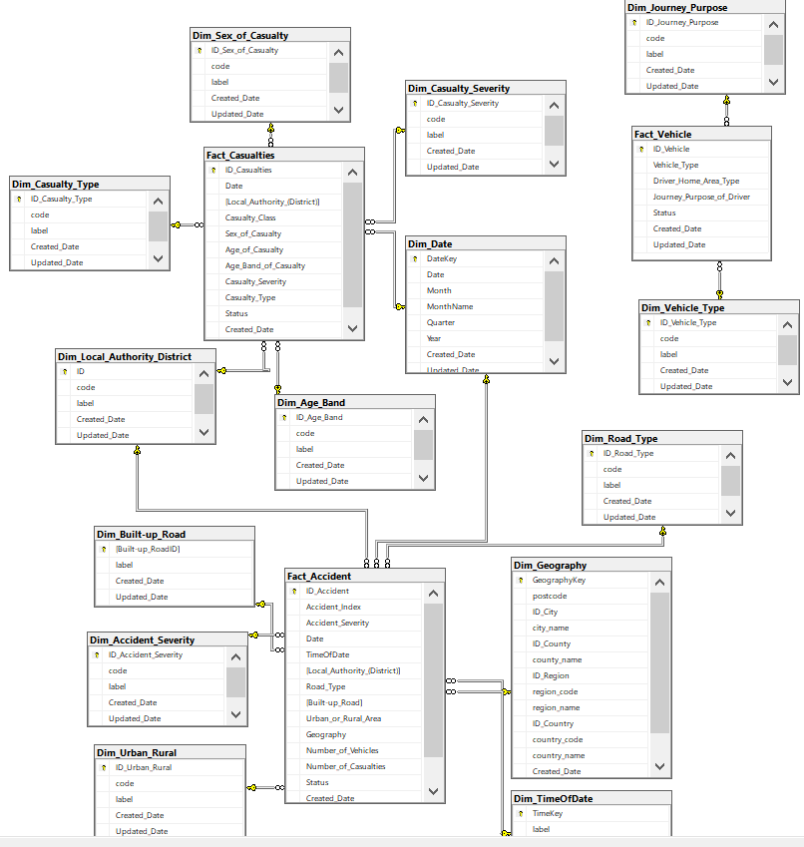

* Thực hiện so khớp với bảng nguồn và thực hiện chuẩn hóa Dim Geography ta có NDS.

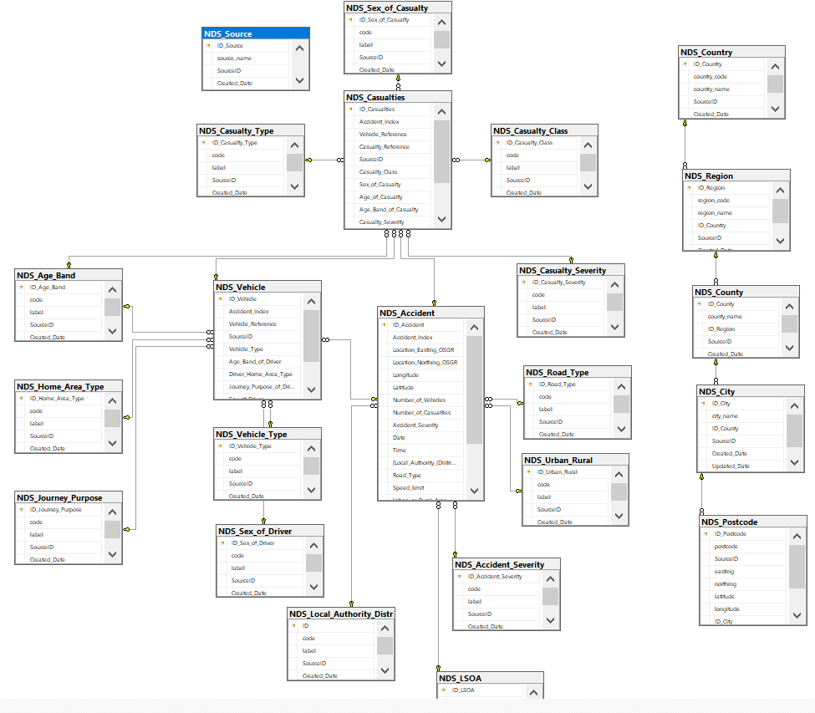

# 3. Import dữ liệu vào Stage:

* Trước hết cần tạo Database cho lưu trữ dữ liệu import:

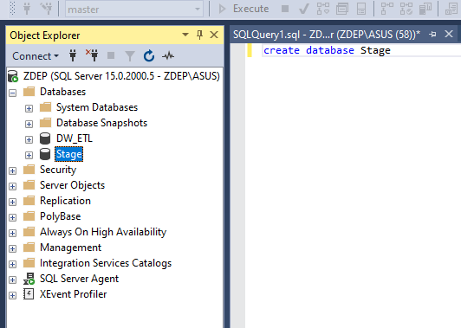

* Thực hiện tạo project SSIS bằng Visual Studio.

## 3.1. Import dữ liệu Accident

Sau khi tạo Integration Services Project, ta tiến hành import dữ liệu vào stage

* Bước 1: Tạo mới file SSIS Package và thêm một Data flow control.

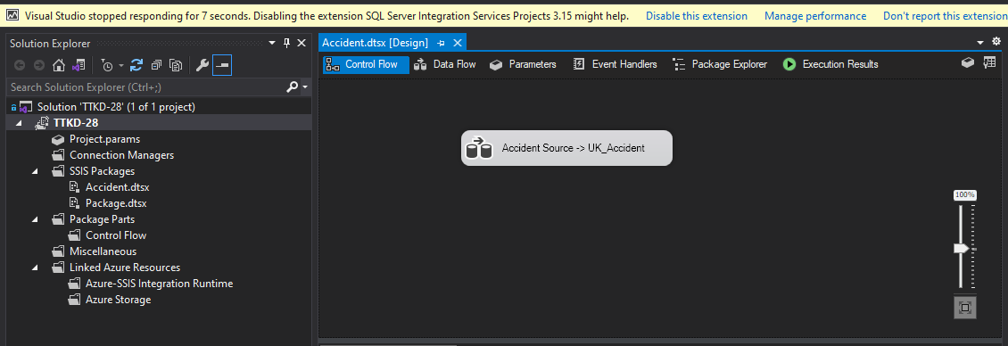

* Bước 2: Trong tab Data Flow, thêm mới Flat File Source và OLE DB Destination

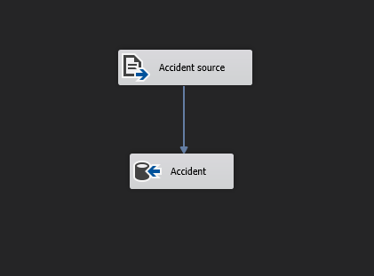

* Bước 3: Cấu hình cho Source và Destination

3.1: Cấu hình cho File Flat Source

* Thêm đường dẫn trỏ tới file dữ liệu cần import

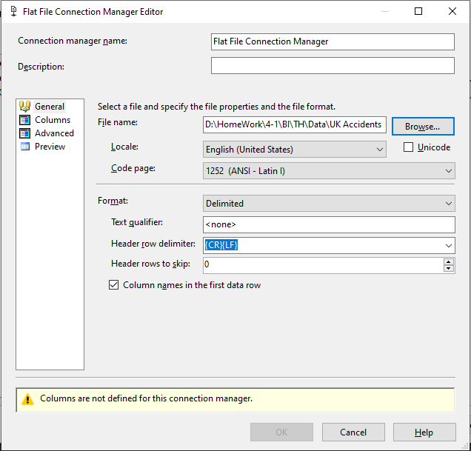

* Chọn những trường dữ liệu có liên quan cần import trong menu Columns

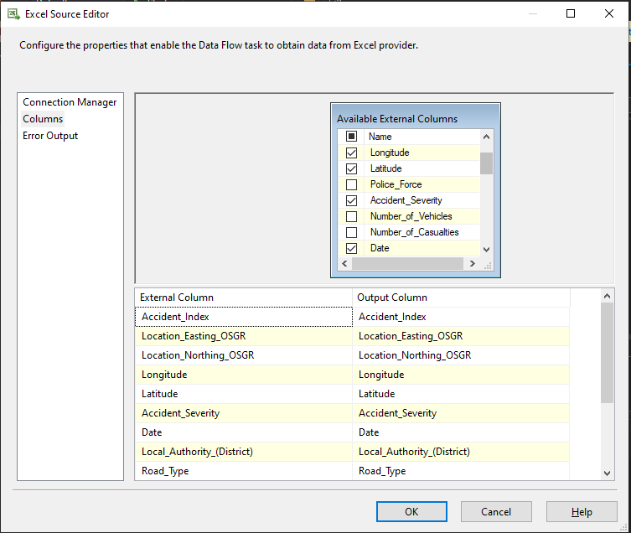

* + Sau khi cài đặt xong thì nhấn OK.

3.2 Tiếp theo là cấu hình cho OLE DB Destination

- Trong cửa sổ OLE DB Destination Editor, thêm mới một kết nối đến database Stage (UK_Accident = Stage)

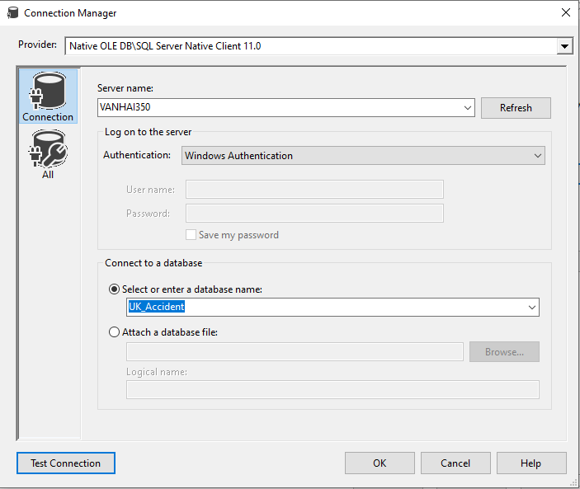

Nếu chưa có bảng lưu dữ liệu import thì chọn “New”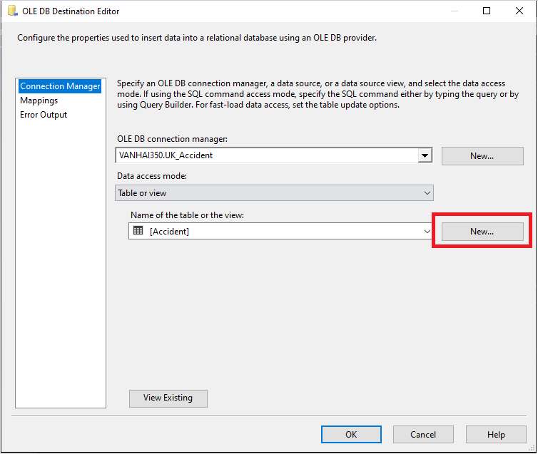

* Trong menu Mappings, kiểm tra lại các trường có map đúng với các trường trong bảng, nếu chưa đúng thì cập nhật lại cho đúng với các trường

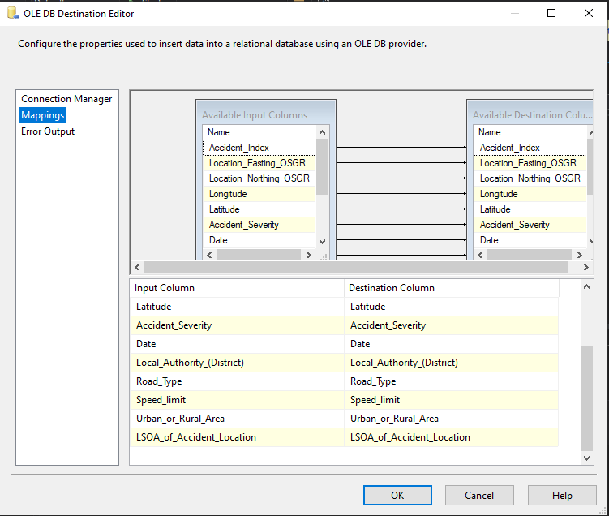

* Bước 4: Sau khi cấu hình xong, chạy chương trình

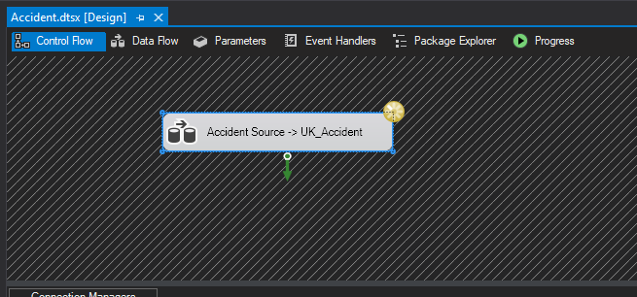

* Sau khi import thành công, kiểm tra lại dữ liệu trong Database

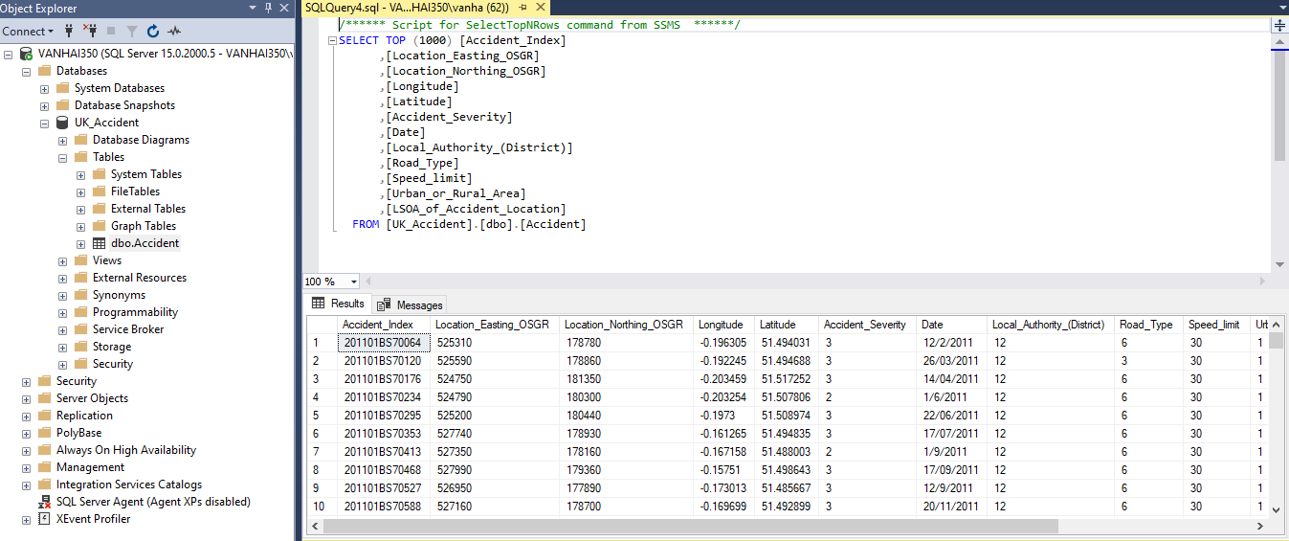

## 3.2. Import dữ liệu Casualties

* Bước 1: Tạo file SSIS package trong project và thêm 1 Data Flow Task

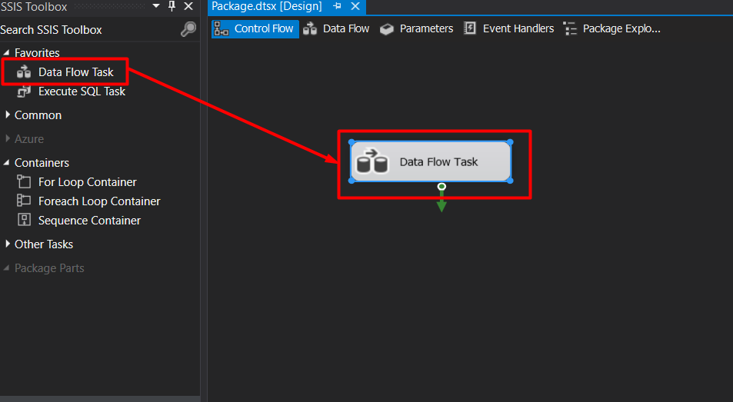

* Bước 2: Trong tab Data Flow, Kéo thả Flat File Source và OLE DB Destination vào:

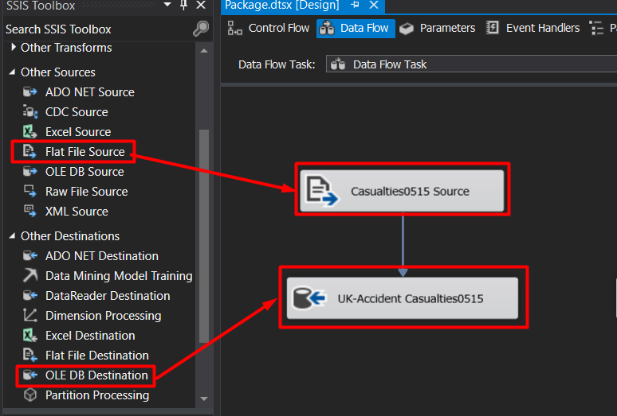

* Bước 3: Cấu hình cho Source và Destination
* 3.1: Cấu hình cho Casualties Source
* Tại màn hình Flat File Source Editor, chọn New để tạo Connection mới.

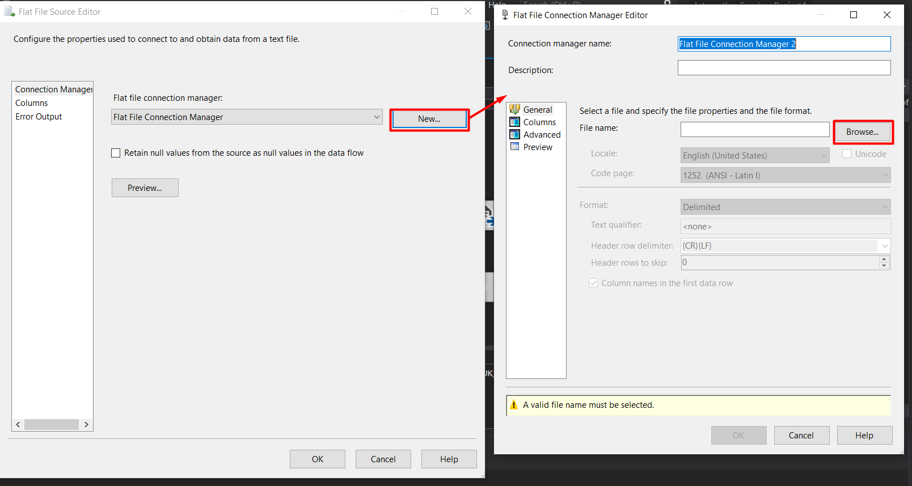

* Chọn Browse để chọn đường dẫn liên kết đến file nguồn.
* Đổi code page từ 65000( UTF-7) sang 1252(ANSI - Latin I) và nhấn Ok

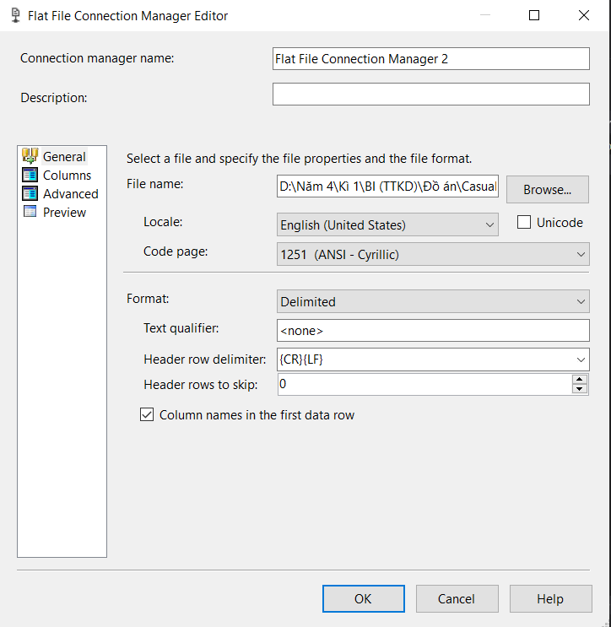

* Tại tab Colums, ta chỉ chọn các thuộc tính từ file nguồn cần import vào Stage

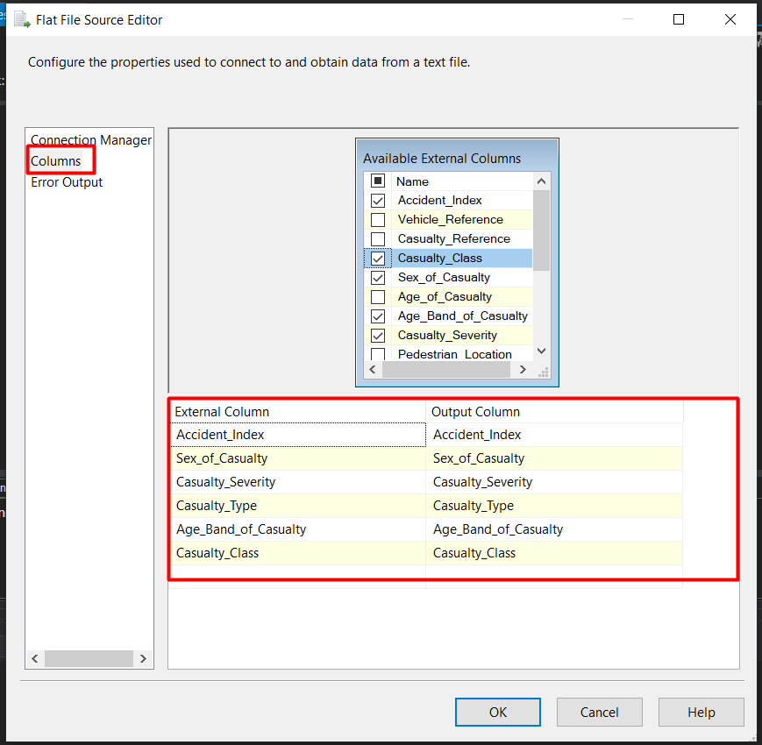

Nhấn OK sau khi hoàn thành

* 4.2 Cấu hình cho Casualties Destination
* Tại màn hình Destination Editor, chọn New để tạo connection mới tới CSDL UK-Accident đã tạo

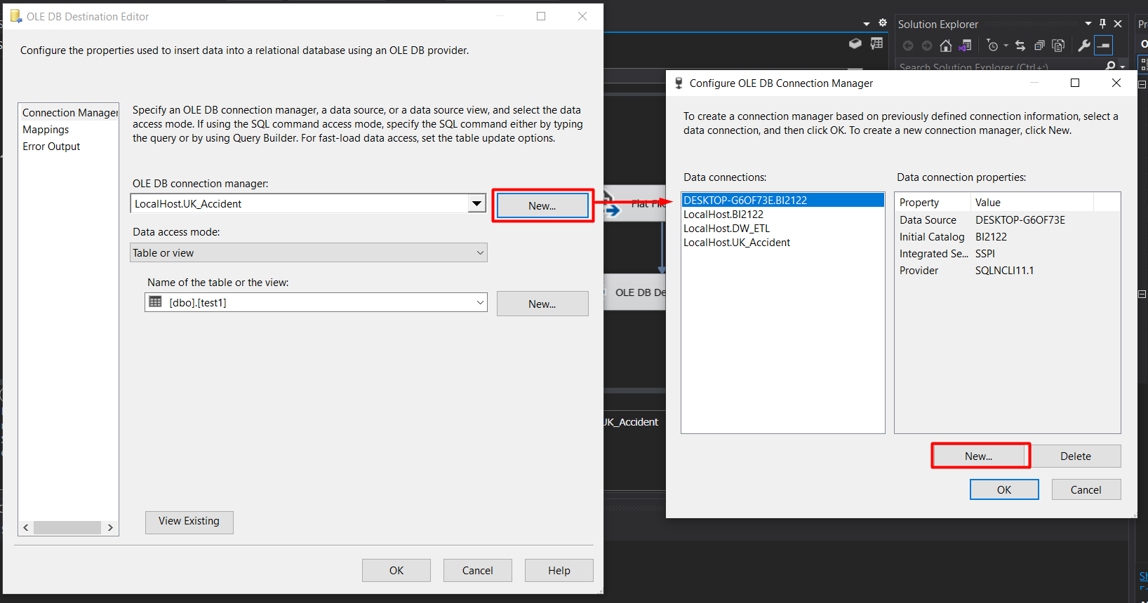

* Tiếp tục chọn New để tạo connection mới.
* Tại Server name điền “.” (local) và chọn database UK-Accident

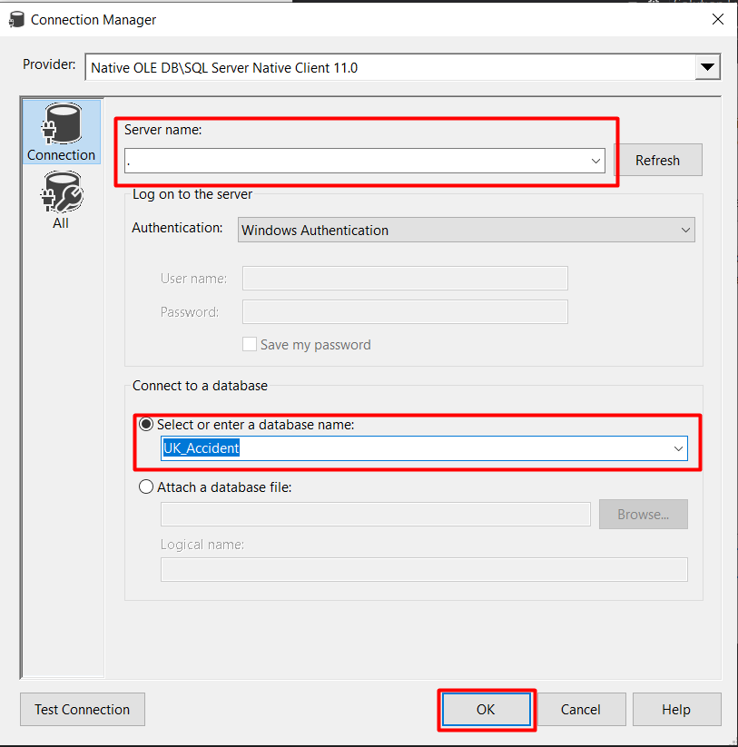

* Test Connection để kiểm tra kết nối

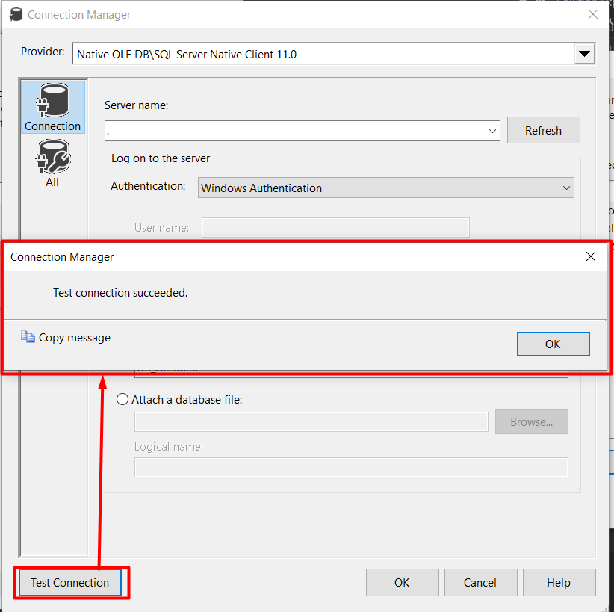

Nếu thành công thì nhấn OK.

* Chọn New để tạo bảng mới nơi chứa dữ liệu đổ vào trong CSDL.

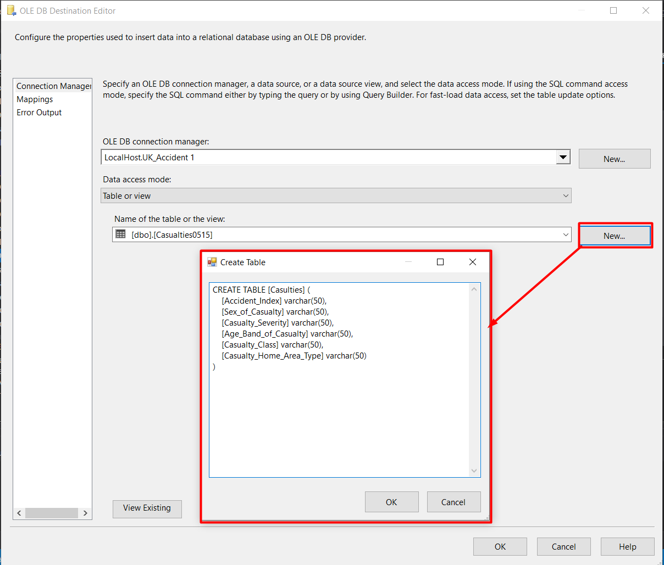

* Tại tab Mappings, kiểm tra xem các thuộc tính đã đồng bộ với nhau hay chưa?

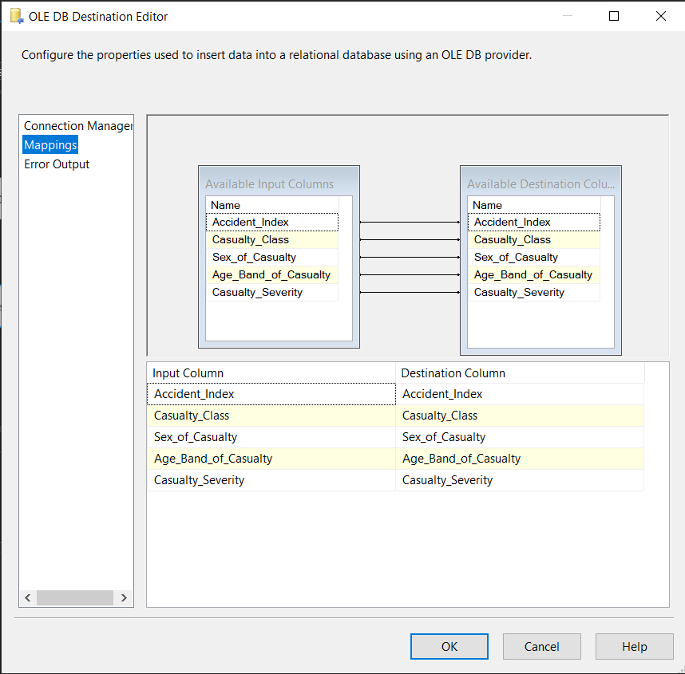

* Nếu đã đúng, nhấn OK và kết thúc cấu hình Destination

## 3.3. Import dữ liệu Vehicle

Các bước thực hiện tương tự như trong import dữ liệu Casualties.

Cuối cùng, Start để import dữ liệu vào stage.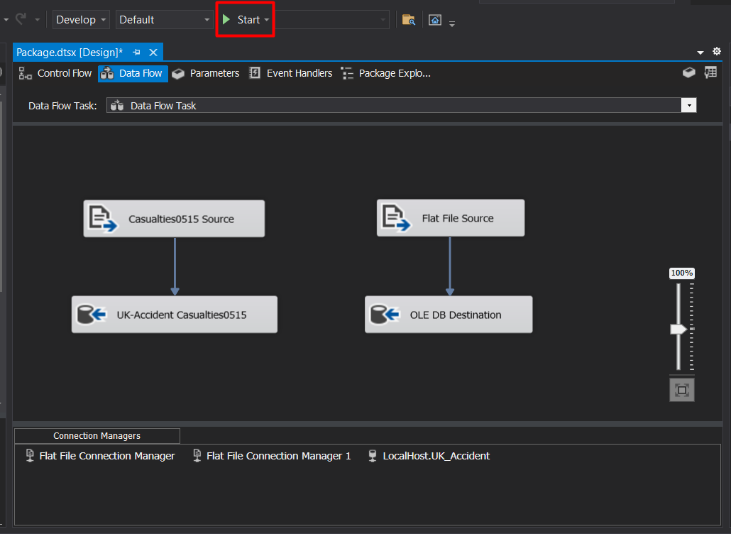

Kết quả sau khi chạy thành công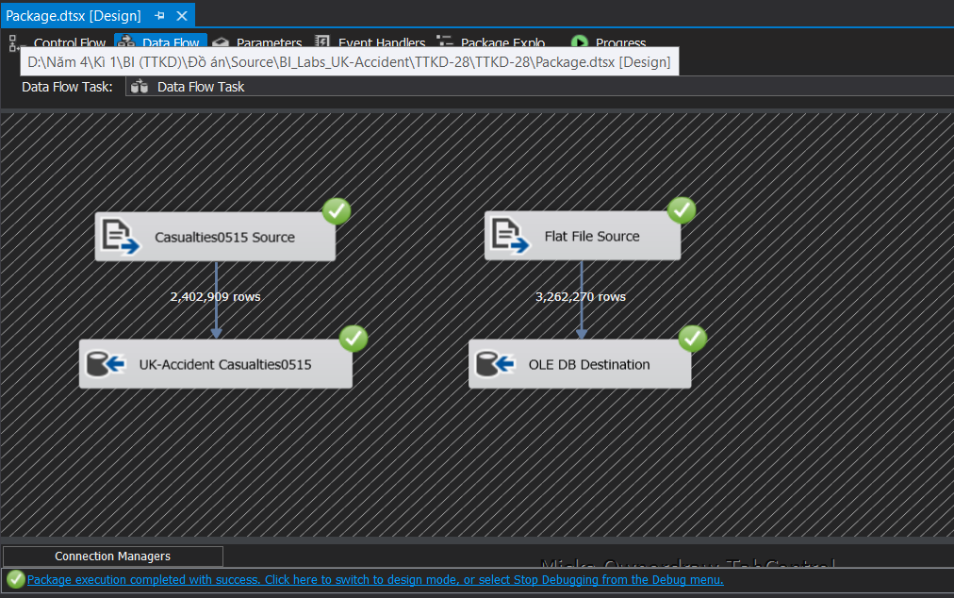

* Kiểm tra kết quả trong CSDL 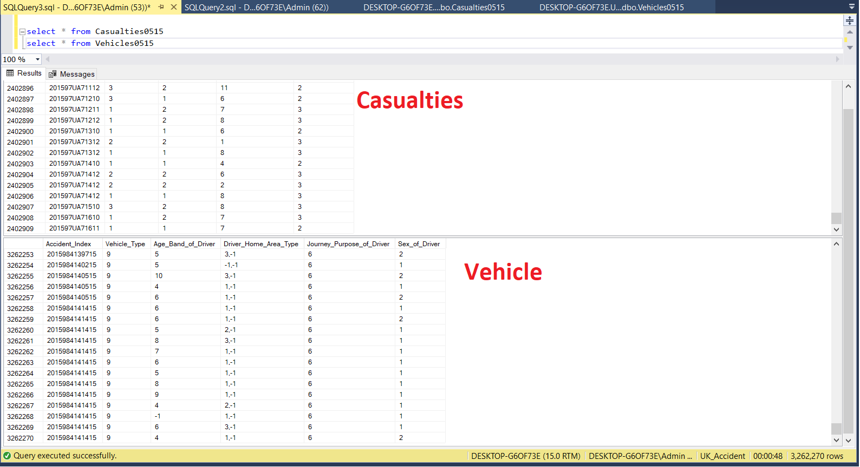

## 3.4. Import dữ liệu Postcode

* Thực hiện tạo Data Flow và cấu hình tương tự.

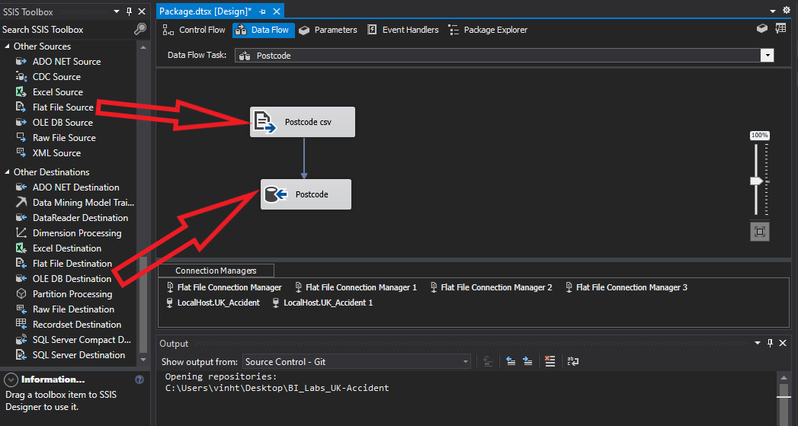

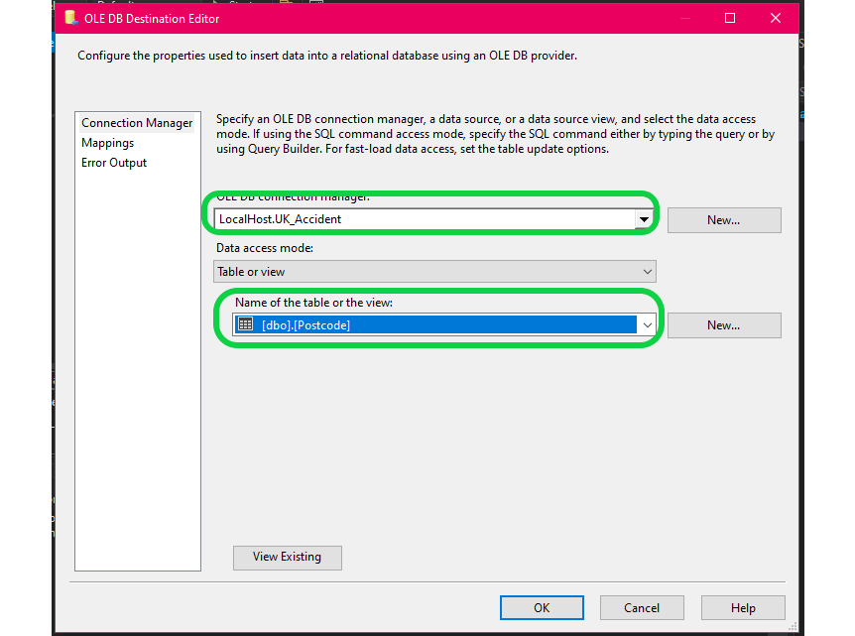

* Kết quả sau khi chạy thành công

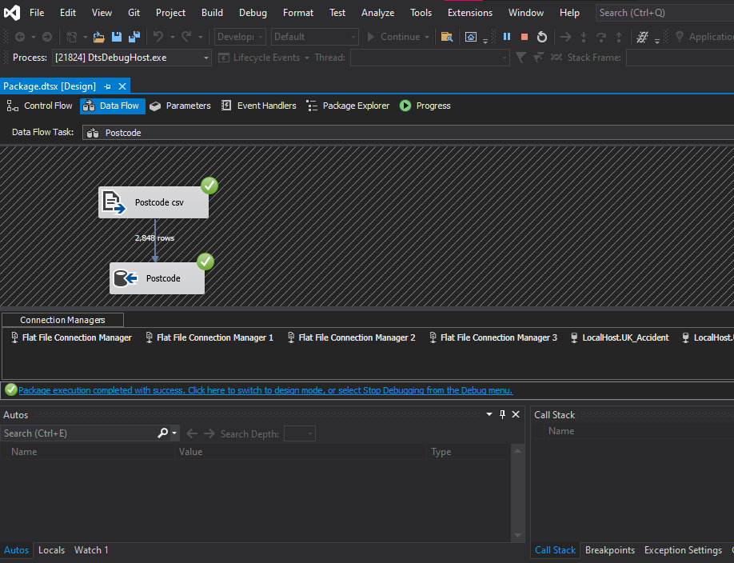

* Kiểm tra kết quả trong CSDL

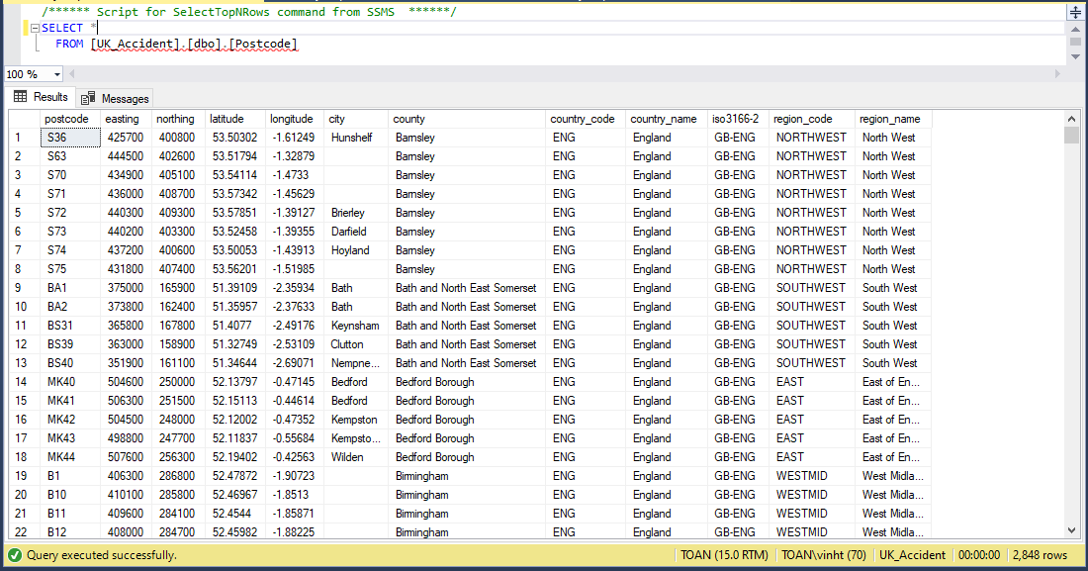

## 3.5. Import dữ liệu Mapping LSOA, Postcode:

* Các bước thực hiện tương tự như các phần trên.

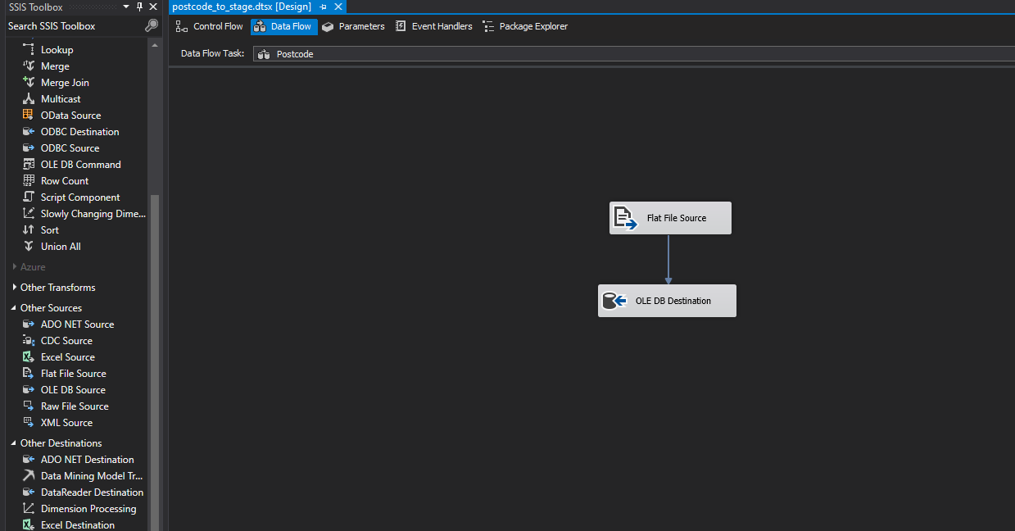

* Cuối cùng, Start để import dữ liệu vào stage.

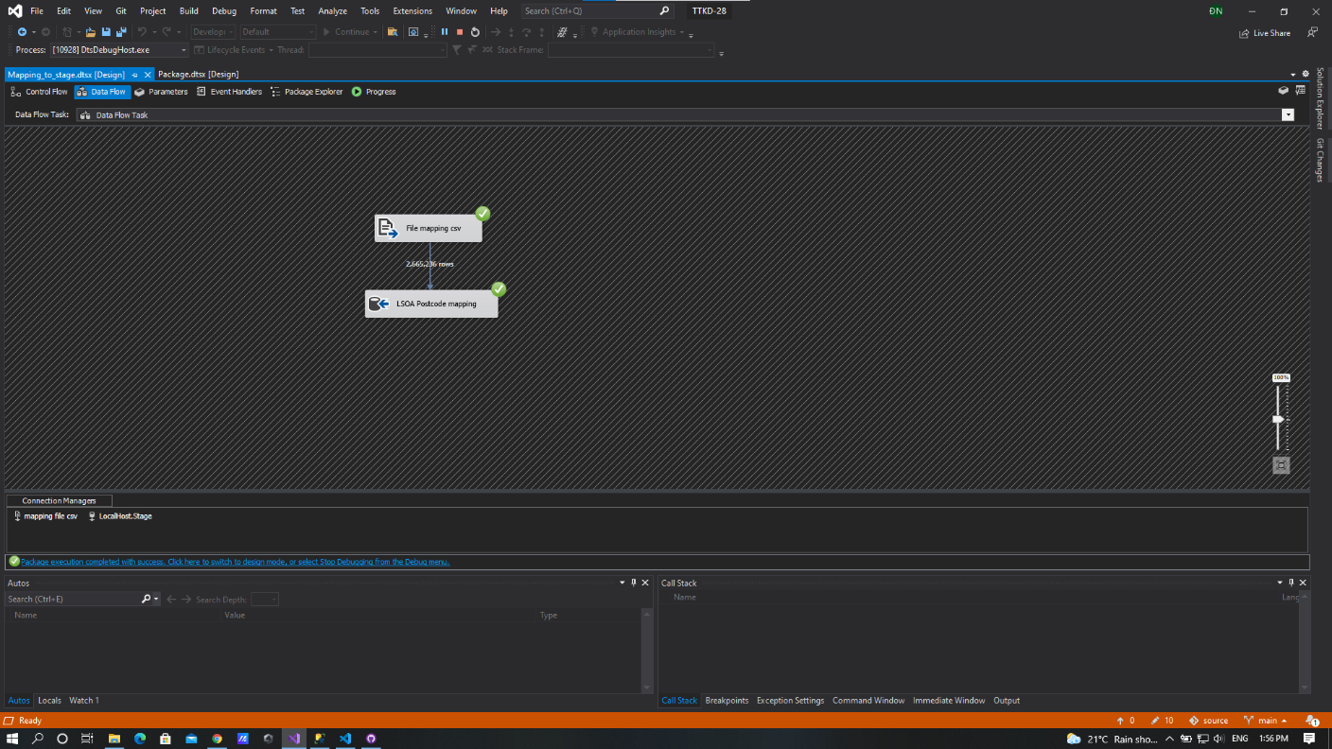

* Kiểm tra kết quả trong CSDL

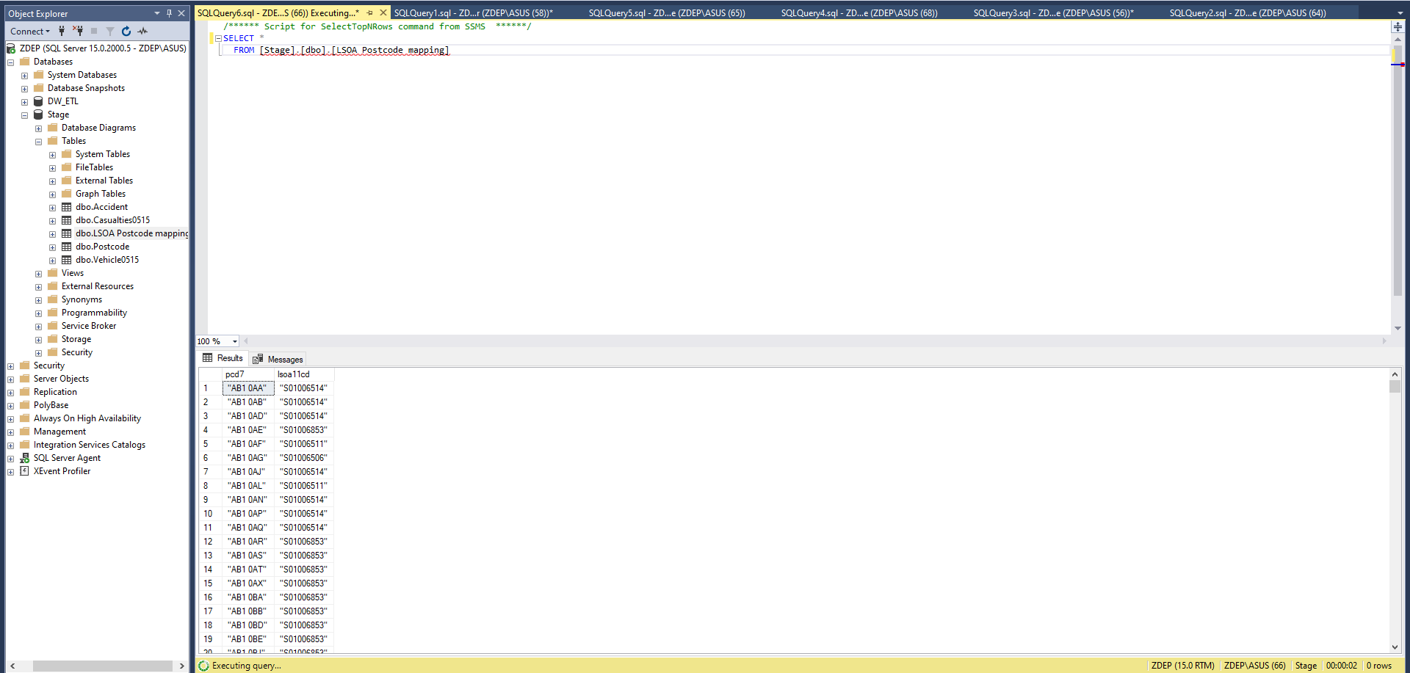

# 4. Import dữ liệu từ stage vào NDS

Thiết kế NDS:

## 4.1 Import bảng Accident từ stage vào NDS

**Data profiling cho bảng Accident**

- Trước khi load dữ liệu bảng Accident từ stage vào NDS, ta cần phân tích dữ liệu trong stage để đánh giá dữ liệu và phát hiện các bất thường dữ liệu nếu có.

Tiến hành tạo Data Profiling Task cho bảng Accident.

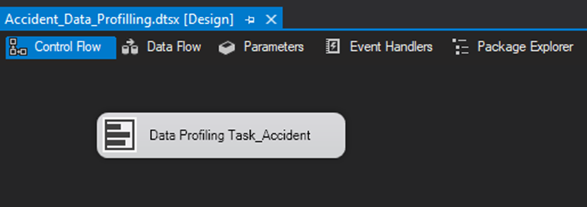

* Sau khi chạy tiến trình hoàn tất

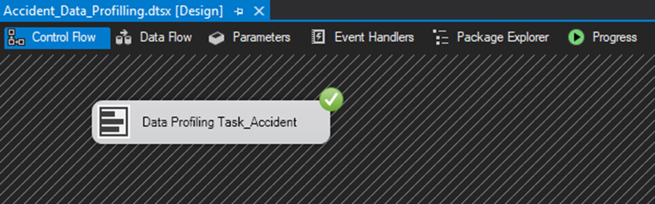

* Tiếp theo: Cần phân tích thống kê dữ liệu từ data profilling:
* Thống kê về chiều dài của cột

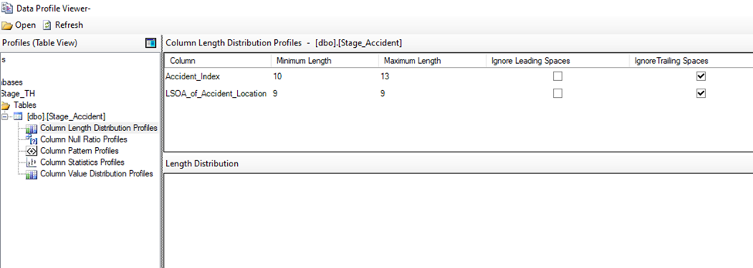

* Thống kê mức độ các giá trị null:

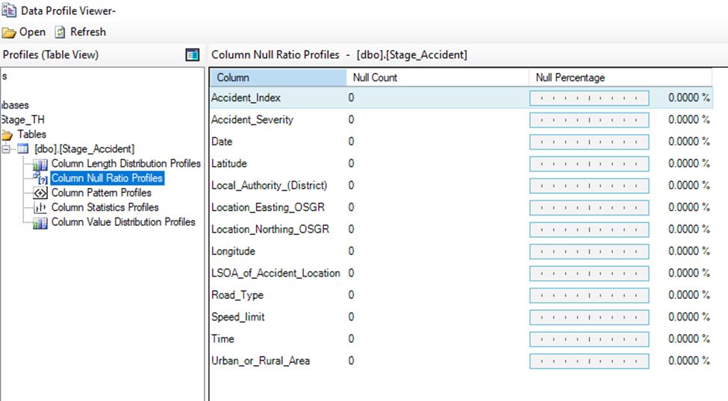

* Thống kê dữ liệu mỗi cột:

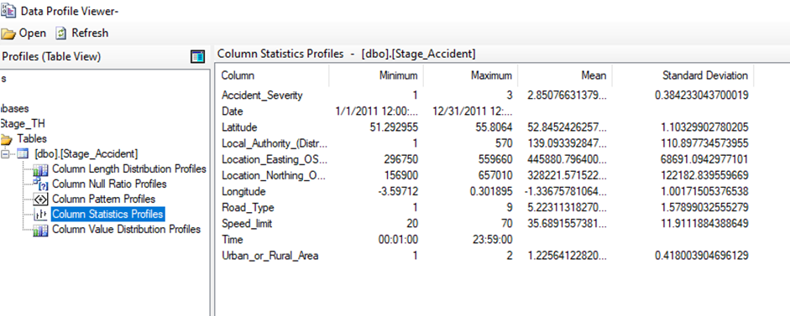

* Kiểm tra các trường dữ liệu có chứa dữ liệu bất thường không:

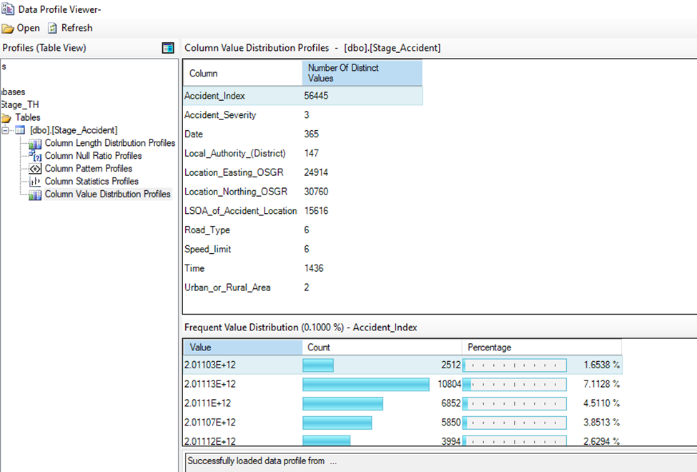

* Kết luận:
* Sau khi đánh giá dữ liệu qua các phân tích, chưa thấy dữ liệu bất thường.
* Ở bước này, nếu phát hiện các dữ liệu bất thường, cần lưu ý để thiết kế flow sao cho loại bỏ các dữ liệu bất thường đó.

**Các loại dữ liệu bất thường hay gặp:**

- Kiểu dữ liệu không hợp lệ hoặc không chứa dữ liệu trong các trường có khả năng làm khóa hoặc thành phần khóa

- Dữ liệu vượt ngoài phạm vi hợp lệ

- Các khóa ngoại không tham chiếu giá trị hợp lệ

**Thiết kế flow để load Accident table từ Stage vào NDS**

* Bước 1: Load dữ liệu từ stage
* Trong bước này, ta load dữ liệu của bàng Accident trong stage (Stage_Accident) lên để chuẩn bị cho các thao tác kế tiếp

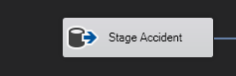

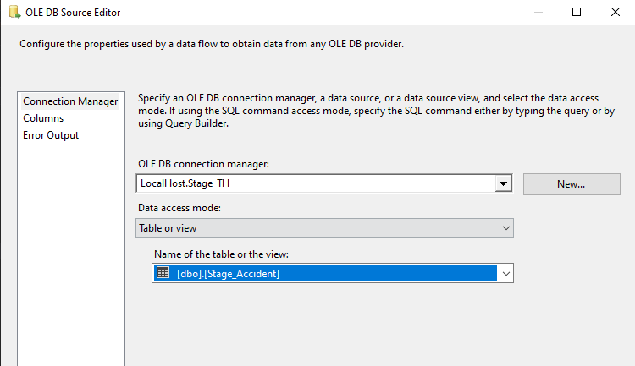

* Bước 2: Thêm nguồn dữ liệu vào dữ liệu vừa load: ta kiểm tra giá trị nguồn trong bảng NDS_Source và thực hiện thêm cột nguồn (SourceID)

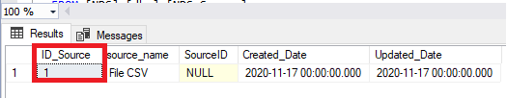

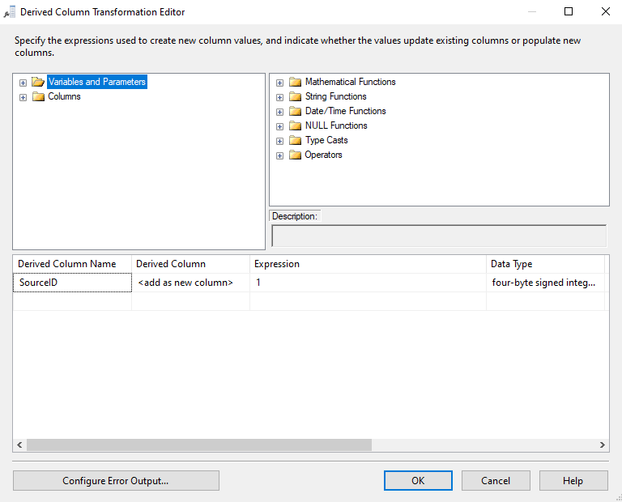

* Bước 3:
  + Kiểm tra khóa ngoại Accident_Severity trong dữ liệu từ stage:
  + Để đảm bảo dữ liệu từ nguồn hợp lệ, ta cần kiểm tra khóa ngoại trong bảng Stage_Accident có liên kết đúng với giá trị hiện có trong NDS.
  + Ta lần lượt kiểm tra khóa ngoại các cột Accident_Severity, Local_Authority_(District), Road_Type, Urban_Or_Rural_Area, LSOA_of_Accident_Location

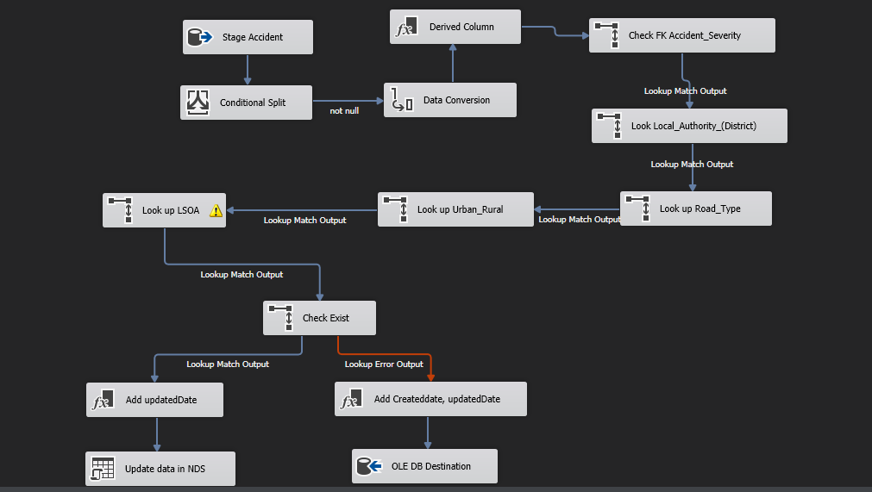

Kiểm tra khóa ngoại Accident_Severity

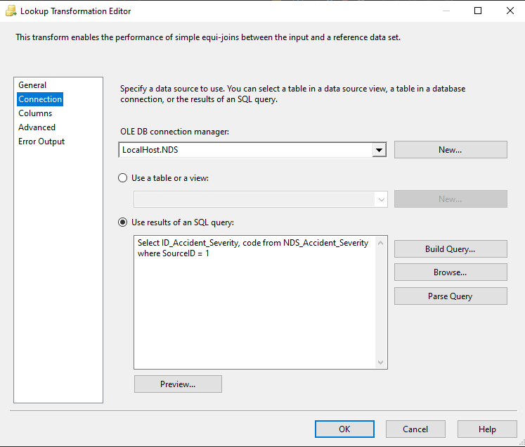

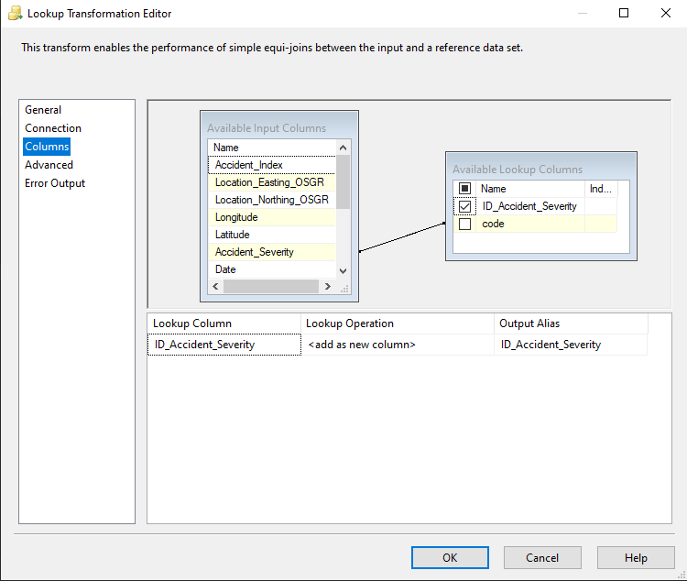

* + Do thuộc tính Accident_Severity trong stage trỏ đến Code trong bảng Stage_Accident_Severity, còn thuộc tính Accident_Severity trong NDS trỏ đến ID_Accident_Severity tong bảng NDS_Accident_Severity, do đó ta cần thêm cột ID_Accident_Severity ở bước này để phục vụ cho các thao tác cập nhật hoặc tạo mới ở bước sau.
  + Các khóa ngoại còn lại làm tương tự như thuộc tính Accident_Severity
* Bước 4: Kiểm tra tồn tại
  + Ta kiểm tra mỗi dòng trong dữ liệu stage là dữ liệu mới hoàn toàn hay là dữ liệu cập nhật bằng cách kiểm tra tồn tại giá trị thuộc tính Accident_Index của stage có nằm trong NDS

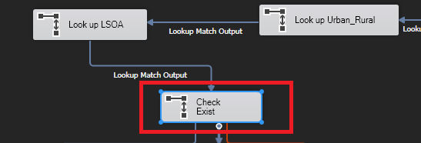

* + Lấy các thuộc tính trong NDS_Accident

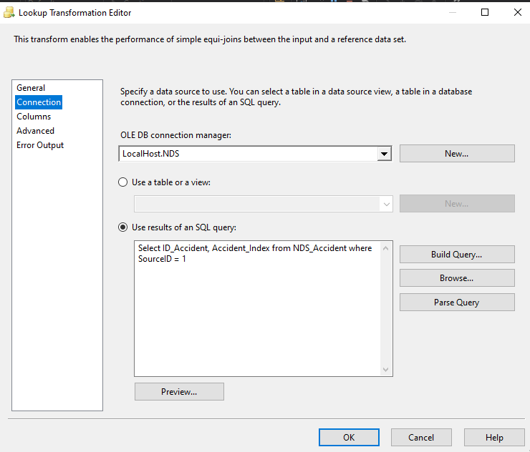

* + Kiểm tra mapping

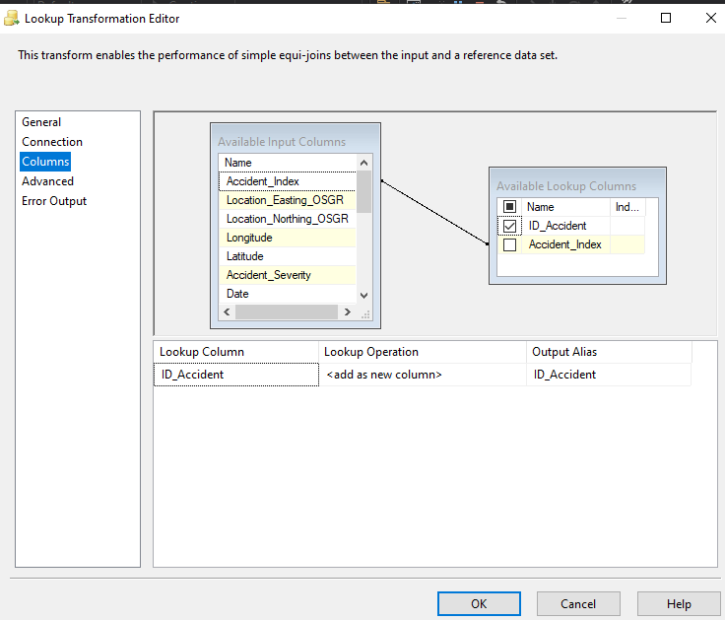

* Bước 5: Sau khi kiểm tra, nếu dữ liệu trong stage là dữ liệu cần cập nhật, ta thêm cột Updated_Date và cập nhật dữ liệu mới trong NDS

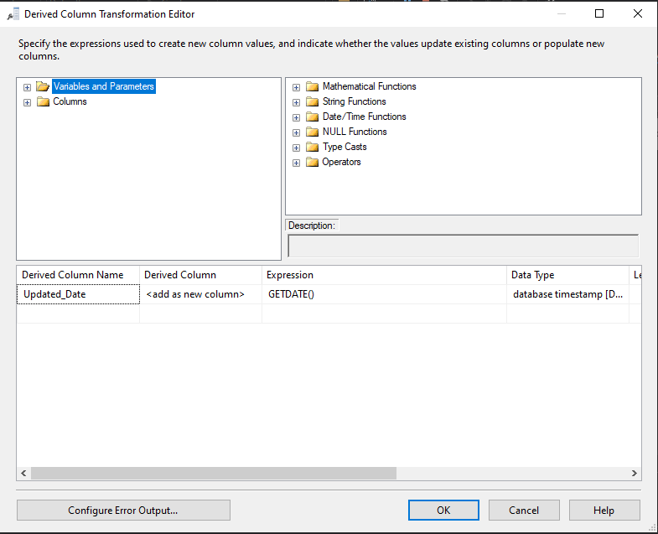

* + Cập nhật dữ liệu: Viết câu lệnh sql để cập nhật

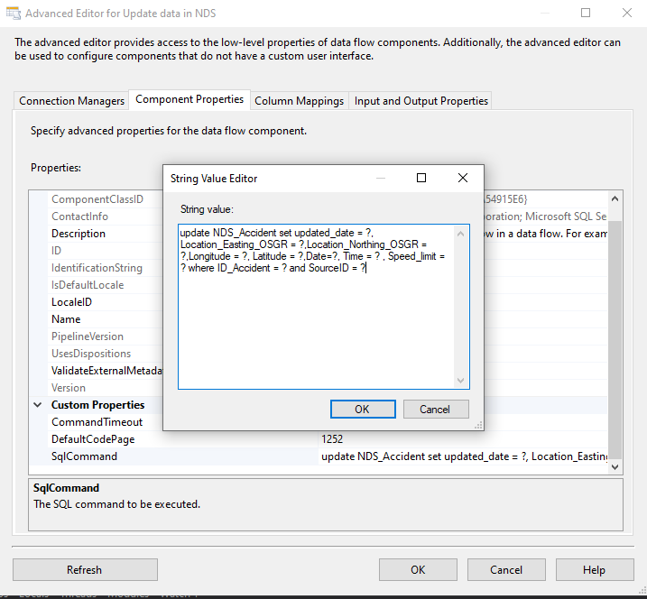

* + Mapping đúng cột với các param, thứ tự đúng với thứ tự các cột trong câu sql ở trên

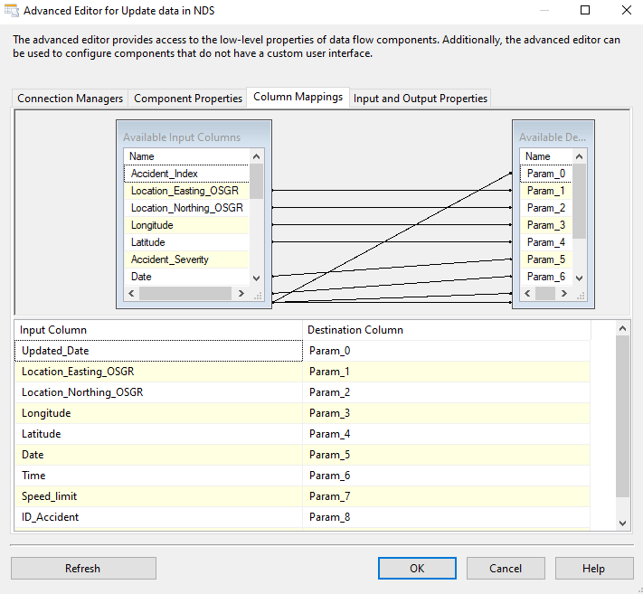

* Nếu dữ liệu mới hoàn toàn, ta thêm ngày tạo, ngày cập nhật và đổ dữ liệu mới và NDS
* Thêm Created_Date và Updated_Date:

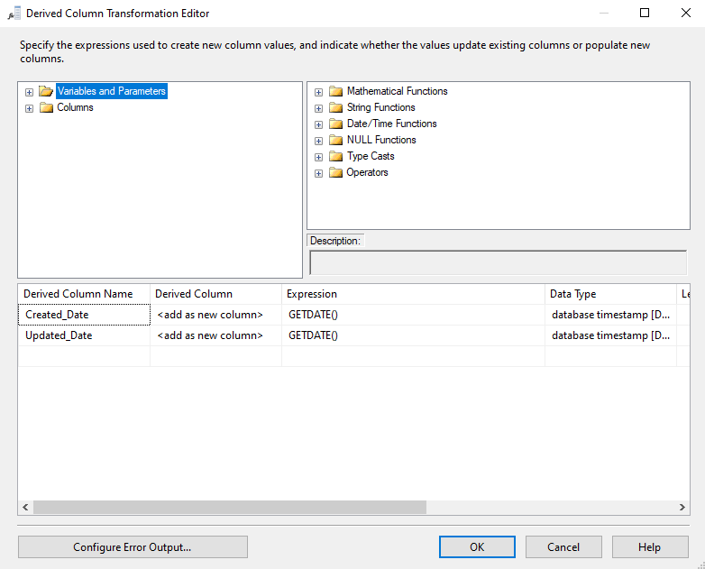

* Đổ dữ liệu mới, như đã nói ở trên thì khóa ngoại trong NDS_Accident sẽ trỏ đến ID tương ứng trong các bảng tham chiếu

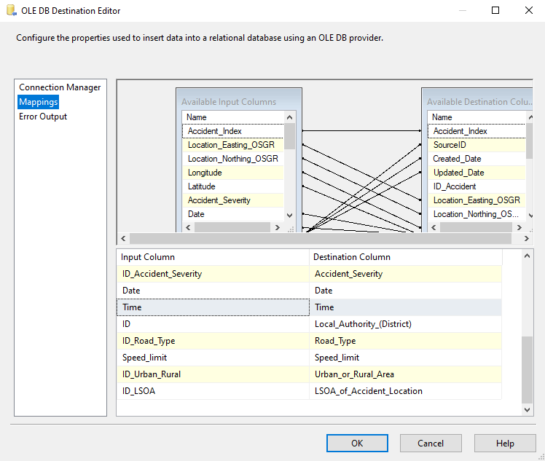

* Hoàn thành việc thiết kế flow

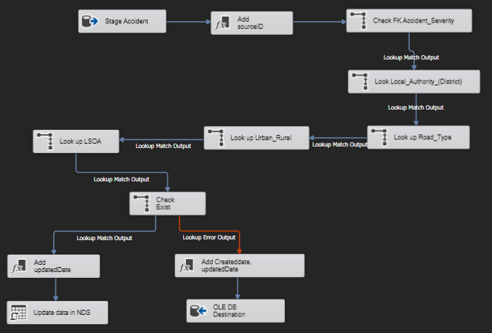

## 4.2 Import Vehicle từ Stage sang NDS

* Thực hiện Profiling data với bảng Vehicles

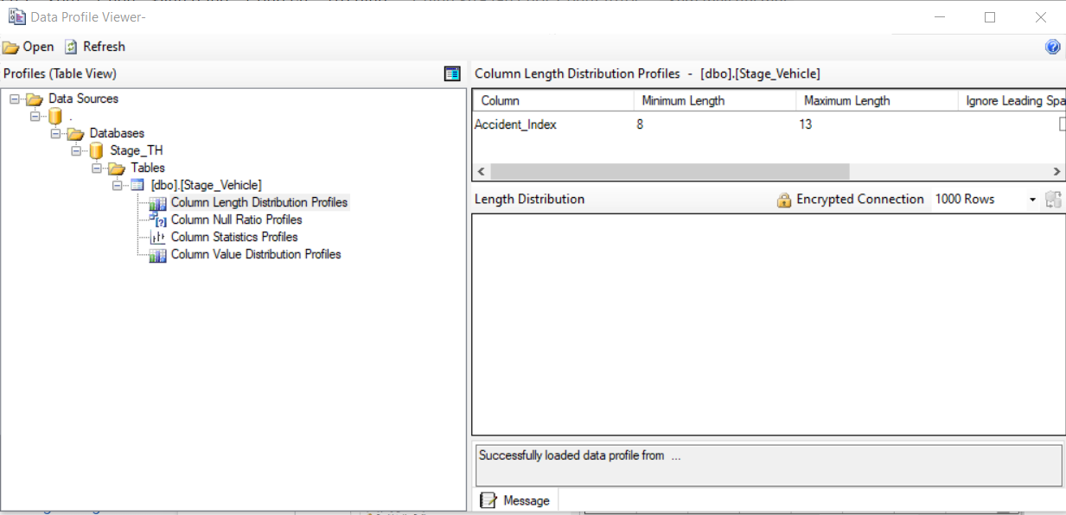

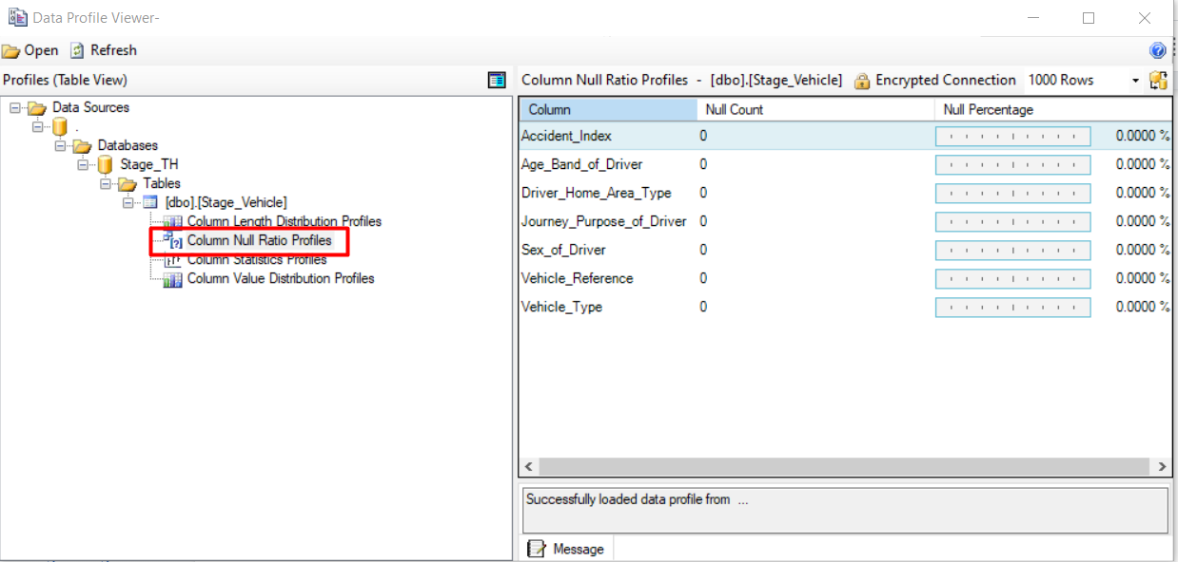

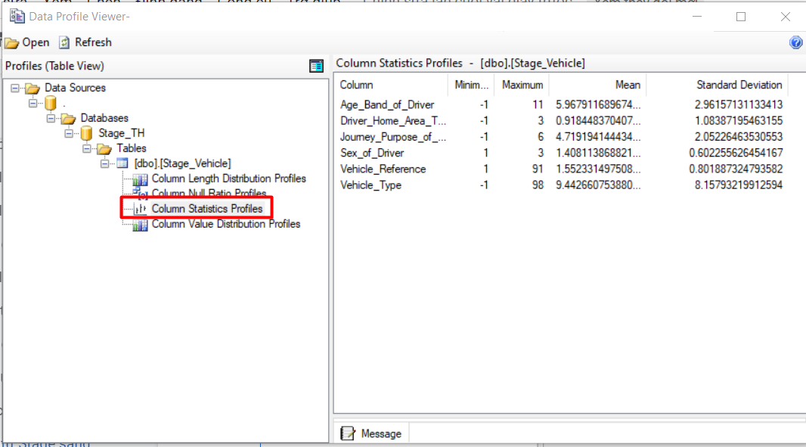

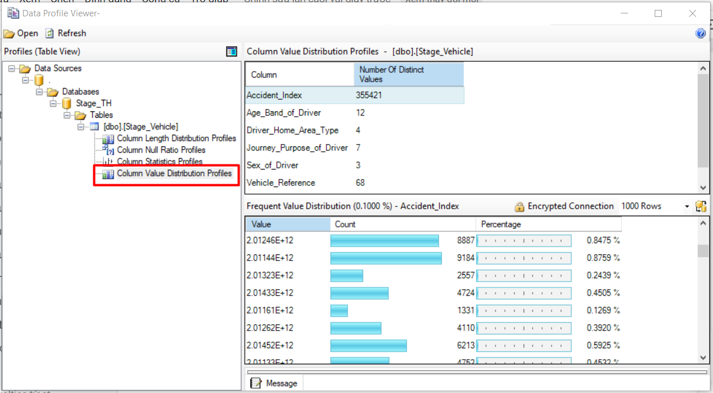

* Tiếp theo, ta import dữ liệu từ các bảng liên quan trong UK- Accident Codebook : Age_Band, Sex_of_Driver, Home_Area_type, Journey_Purpose, Vehicle_Type

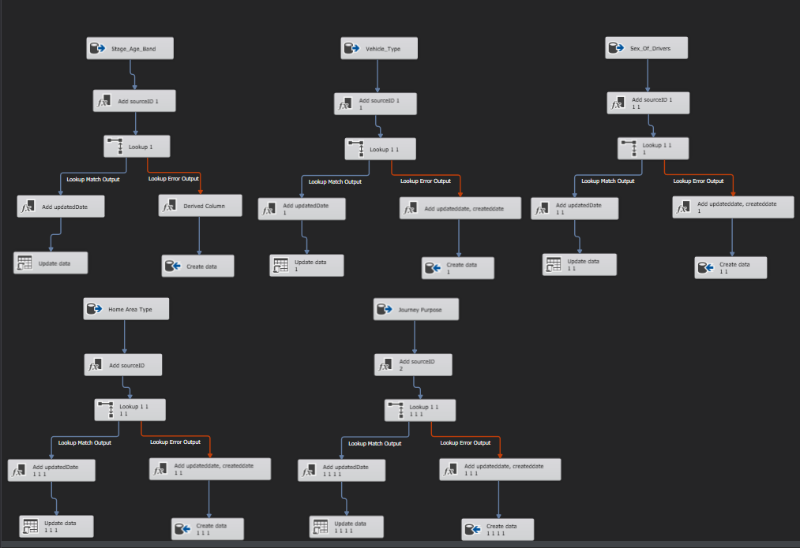

- Quá trình import dữ liệu bảng Vehicle từ Stage sang NDS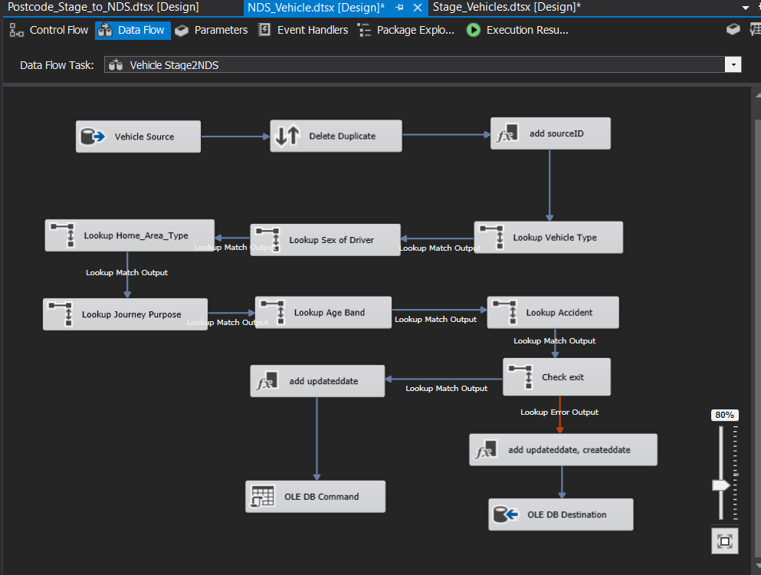

* Tạo OLE DB Source và OLE connection Manager tới bảng Vehicle trong Stage.

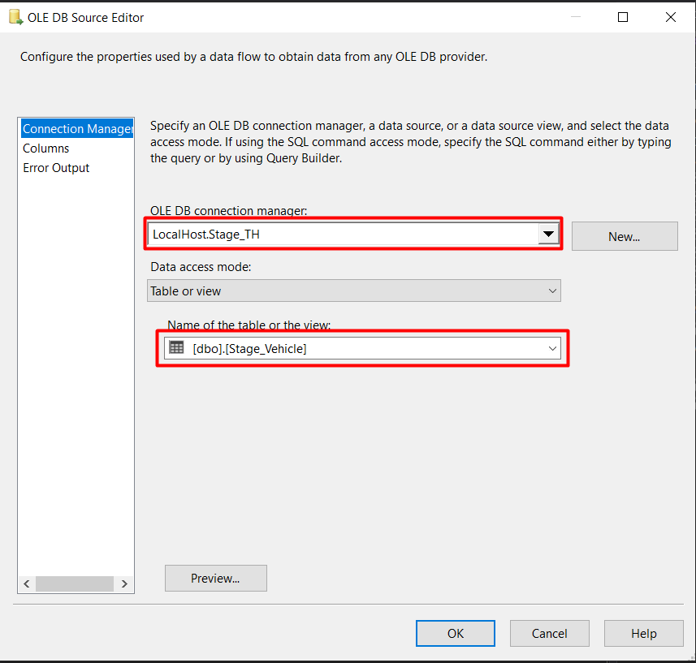

* Xóa trùng lặp dữ liệu trong Stage bằng công cụ Sort Transformation.

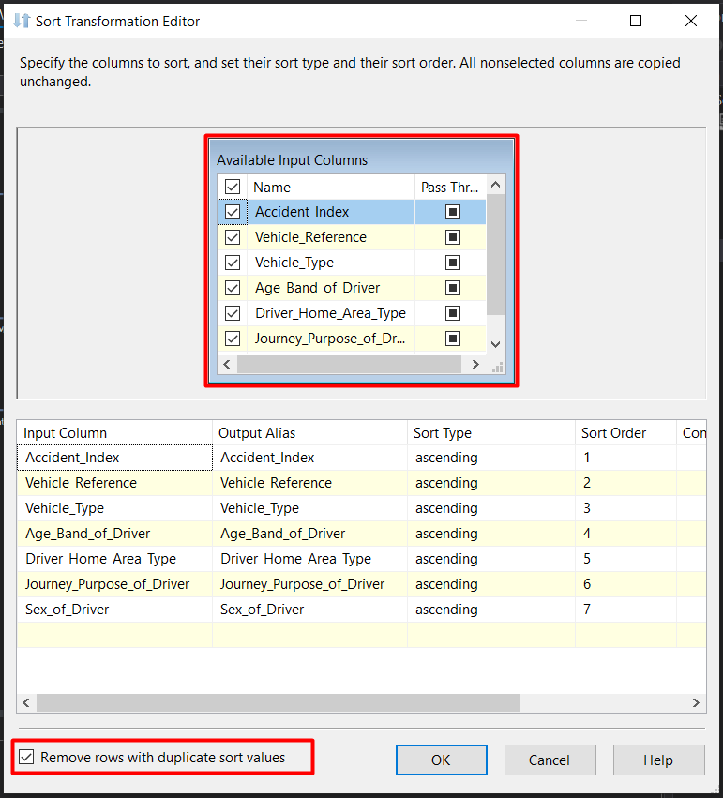

* Thêm cột SourceID vào dữ liệu trước khi đổ vào NDS

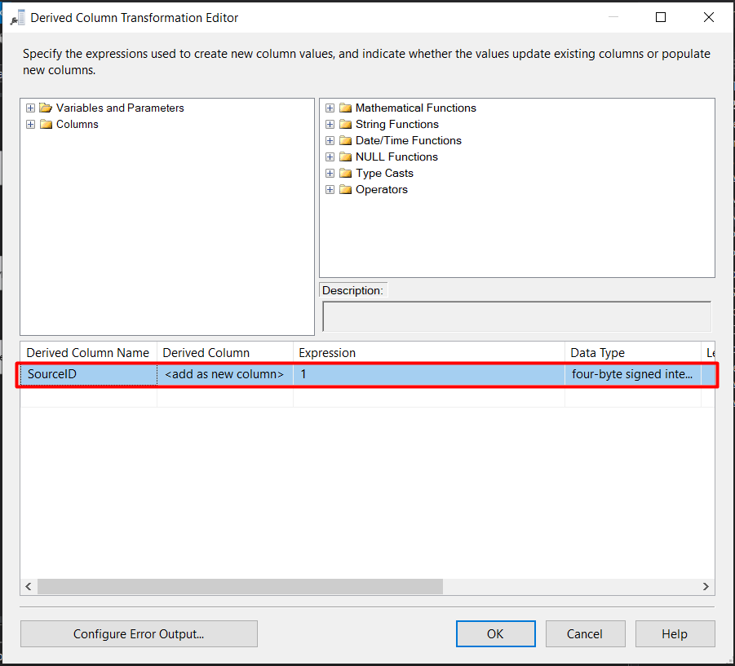

* Xét xem Vehicle_Type trong dữ liệu Stage ứng với ID_Vehicle_Type nào trong NDS

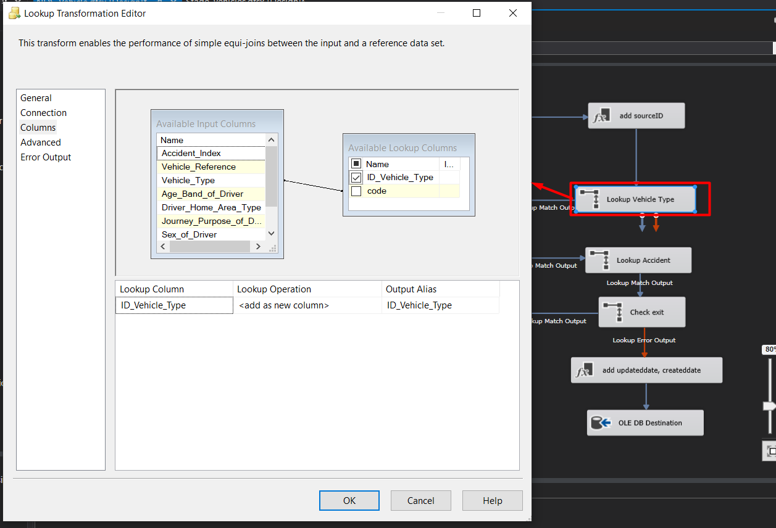

* Tương tự, xét xem dữ liệu Sex_of_Driver trong Stage ứng với ID_Sex_of_Driver nào trong NDS

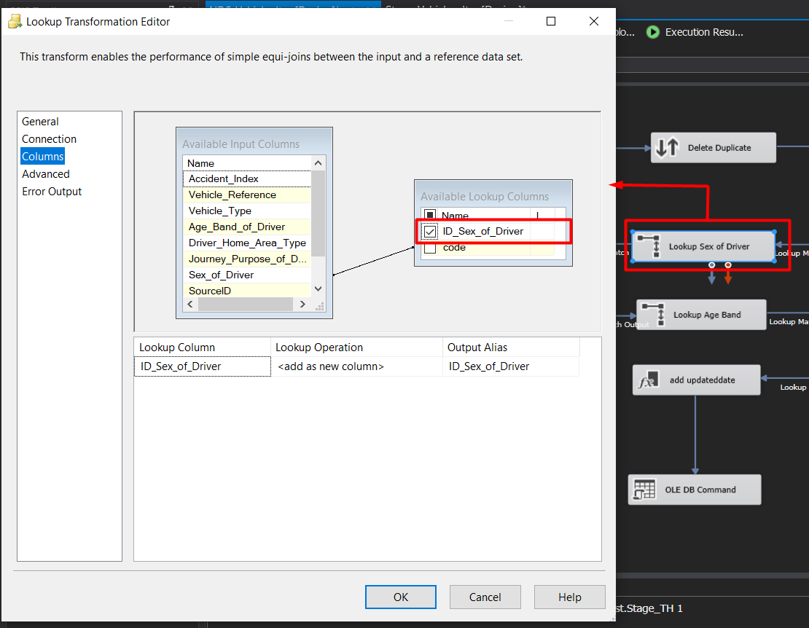

* Tiếp tục xét xem với mỗi Home_Area_Type, Journey_Purpose, Age_Band, Accident_Index trong Stage lần lượt ứng với ID_Home_Area_Type, ID_Journey_Purpose, ID_Age_Band, ID_ Accident nào trong NDS

- 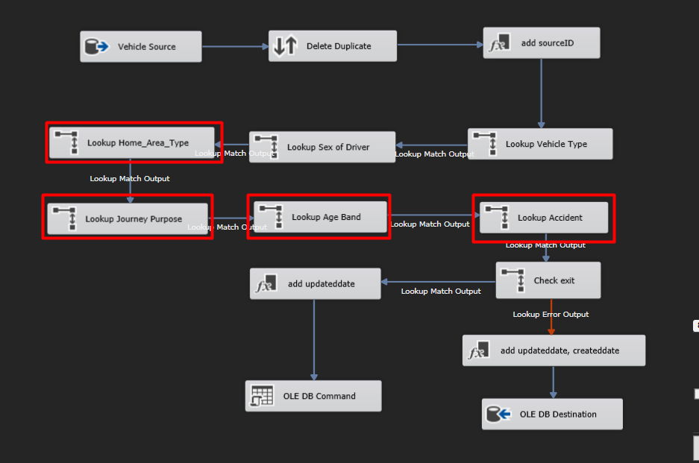- Kiểm tra xem với mỗi dòng dữ liệu đã tồn tại trong NDS hay chưa?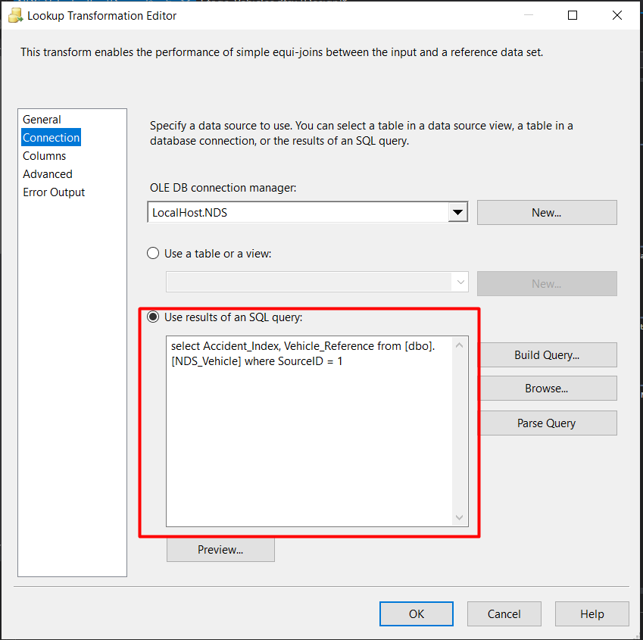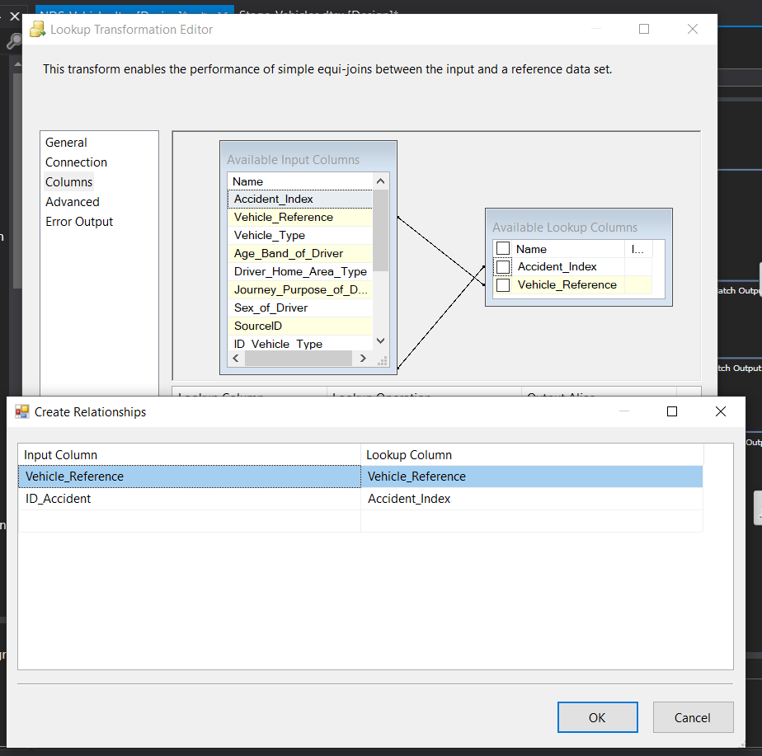

- Nếu có tồn tại, Thêm cột Updated_Date và cập nhật dữ liệu trong NDS với OLE DB Command

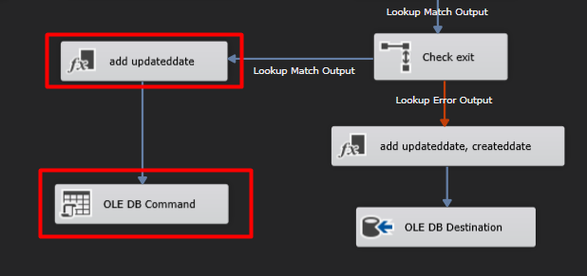

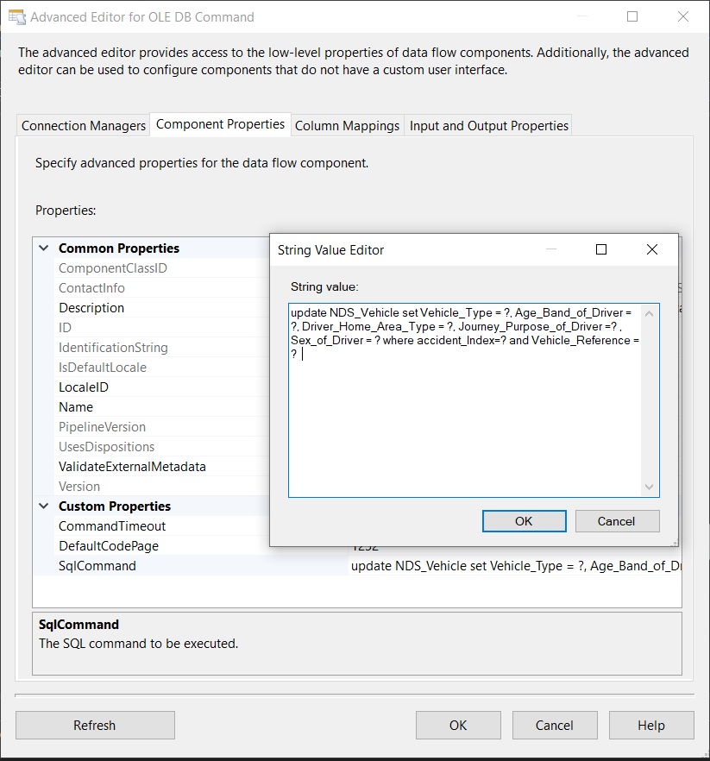

* Mapping đúng cột với các param, thứ tự đúng với thứ tự các cột trong câu sql ở trên

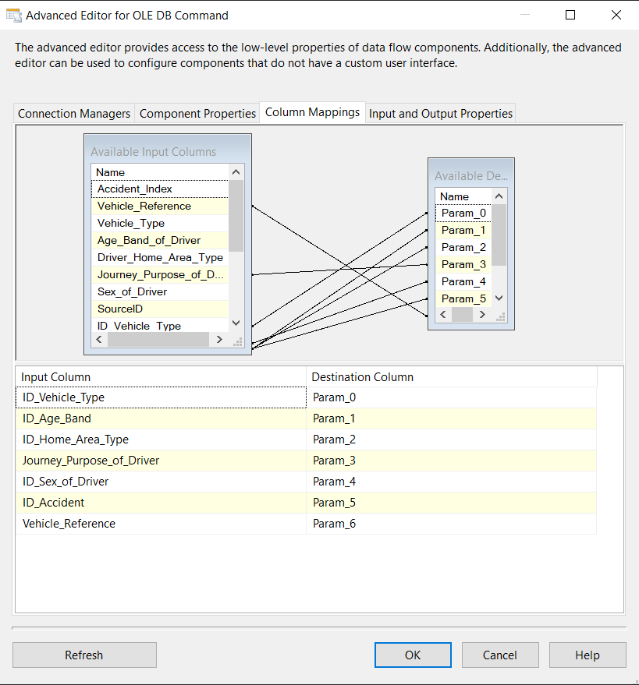

* Nếu dữ liệu chưa tồn tại trong NDS, thêm cột Updated_Date, Created_Date và đổ dữ liệu vào NDS với OLE DB Destination

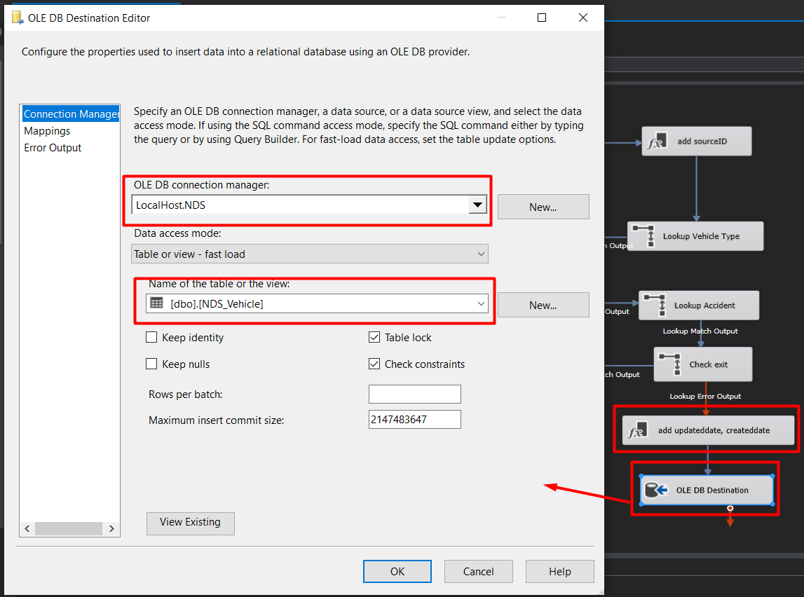

## 4.3 Import bảng Casualties từ stage vào NDS

* Thực hiện profiling với bảng Casualties ta thấy trong bảng không chứa các giá trị null.

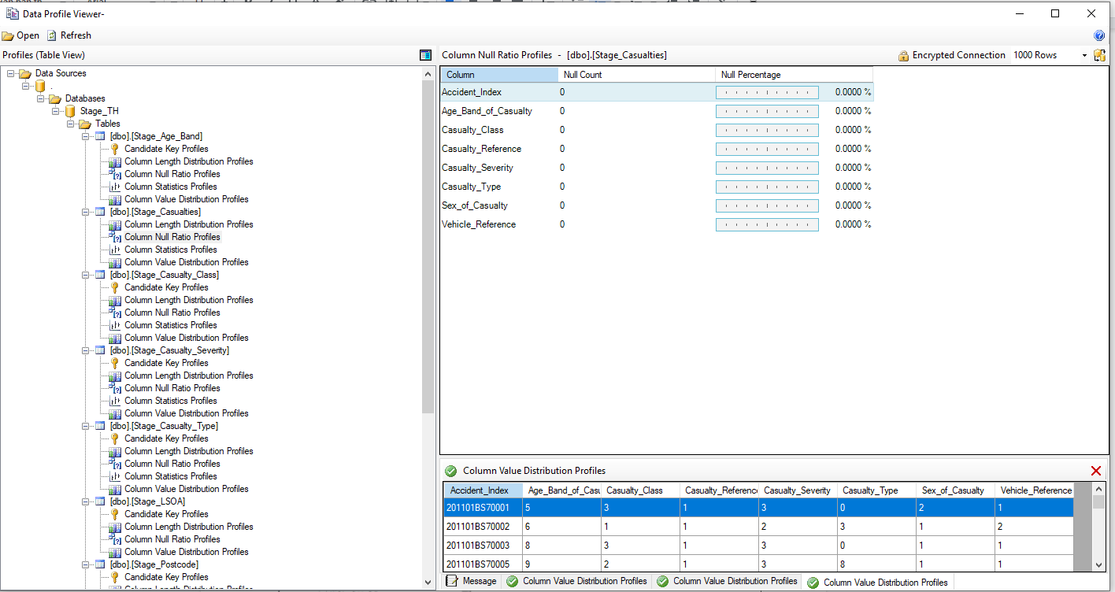

* Dựa vào thống kê số lượng dữ liệu, ta thấy Casualty_reference có 97 giá trị khác nhau, trong khi đó bằng Column Statics Profiles thì lại thấy Casualty_reference chạy từ 1 - 852. Như vậy đây là điểm bất thường. Vì Casualty_reference là thuộc tính đánh số nạn nhân trong 1 vụ tai nạn.

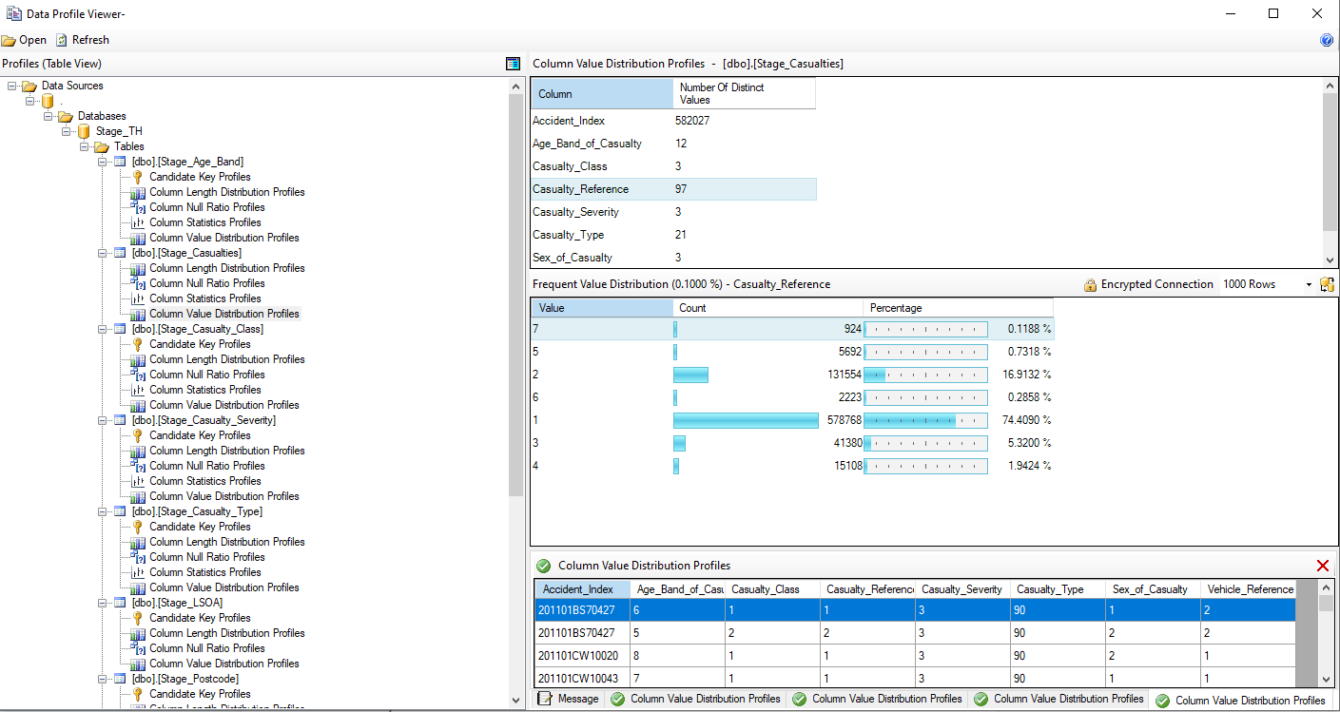

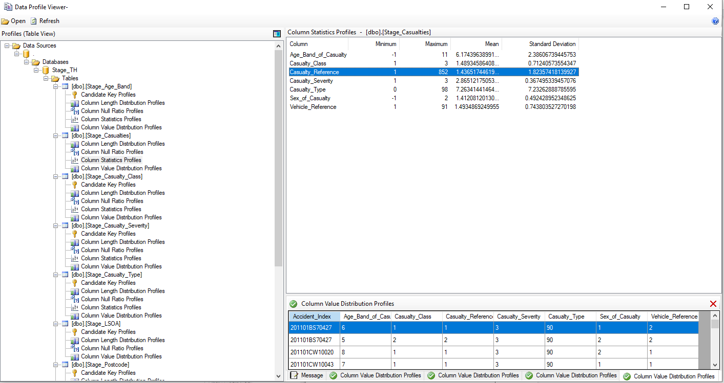

* Đây có thể là một điểm bất thường trong dữ liệu. Tuy nhiên chưa có biện pháp khác phục.

**Giai đoạn thiết kế, cài đặt data flow:**

* **B1:** Sử dụng data flow task, bước đầu tiên load dữ liệu bảng casualties từ stage vào, sau đó thêm cột sourceID.
* **B2:** Thực hiện thêm các thủ tục lookup để thay thế các khóa ngoại có trong bảng. Thủ tục thay thế khóa ngoại tương tự như đã làm ở các bảng khác.

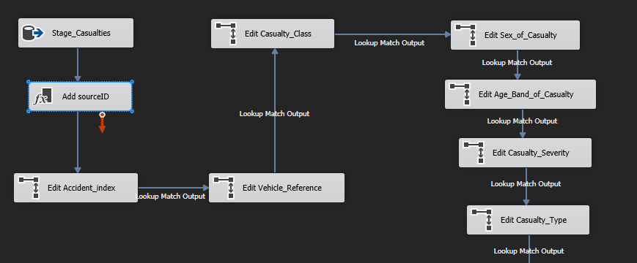

* **B3:** Thực hiện kiểm tra dữ liệu đã có trong NDS chưa, đã có thì cập nhật, chưa có thì thêm mới.

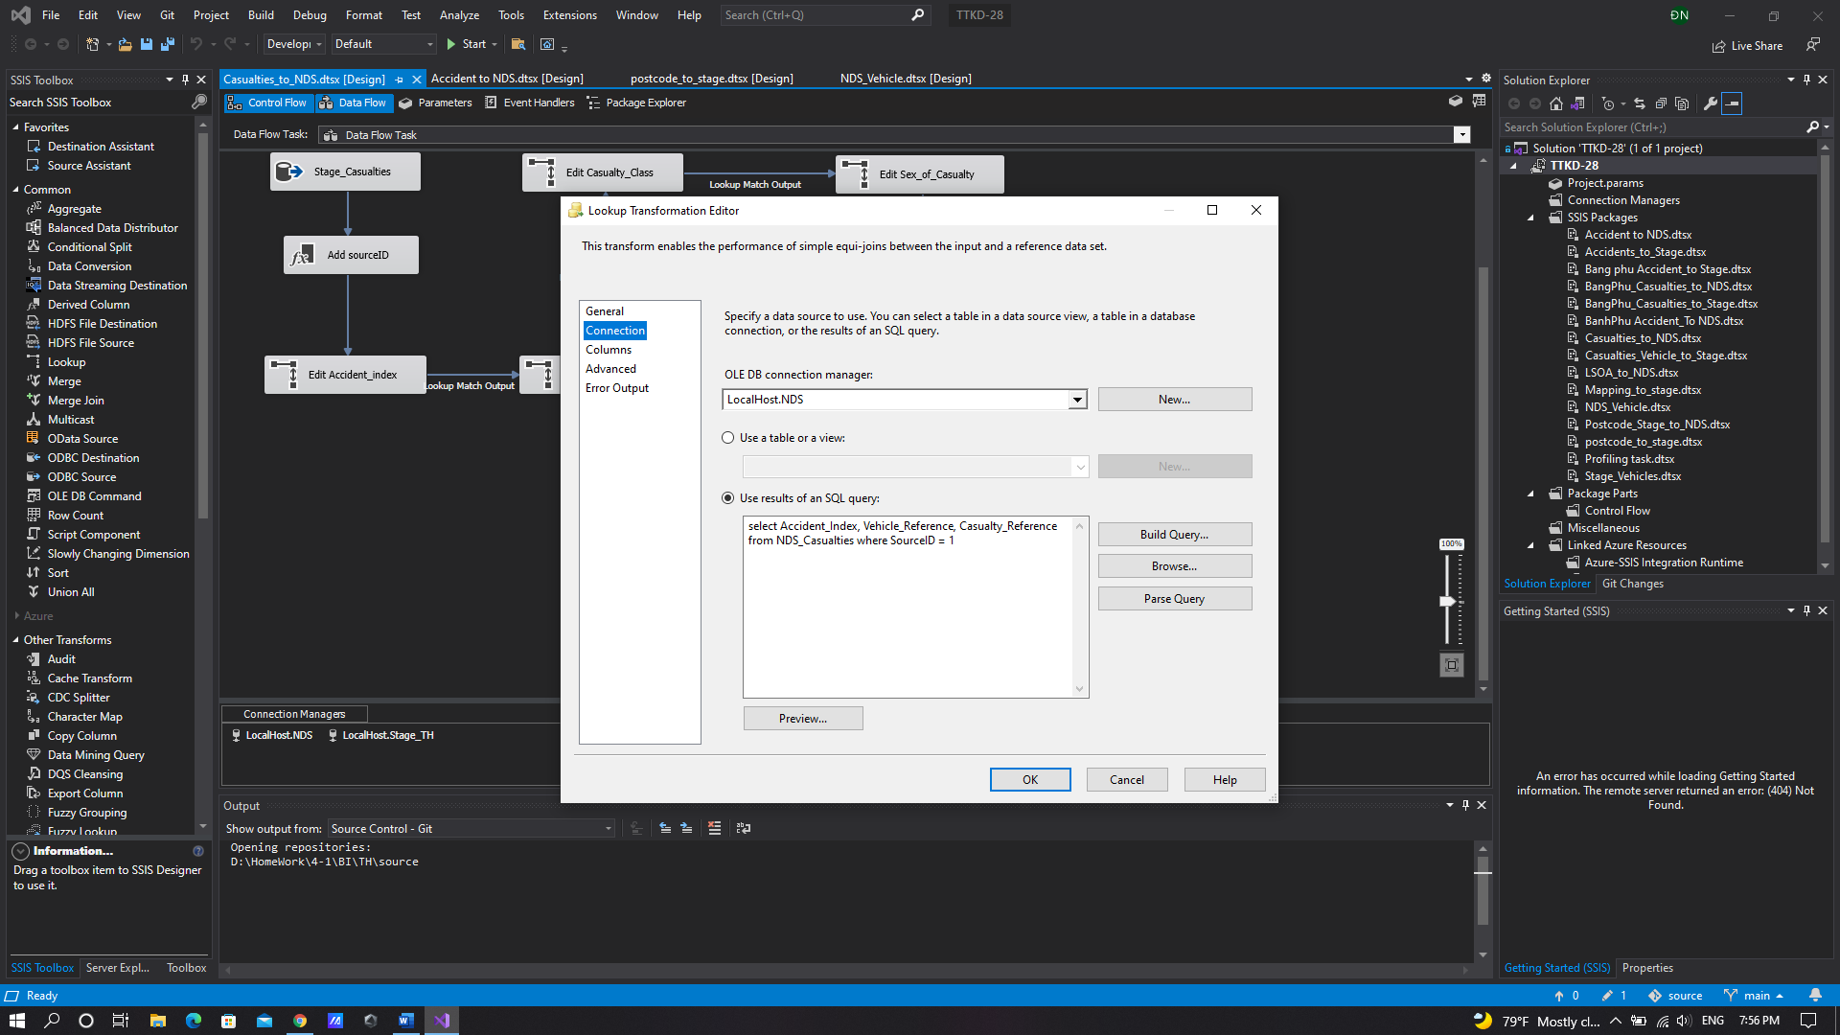

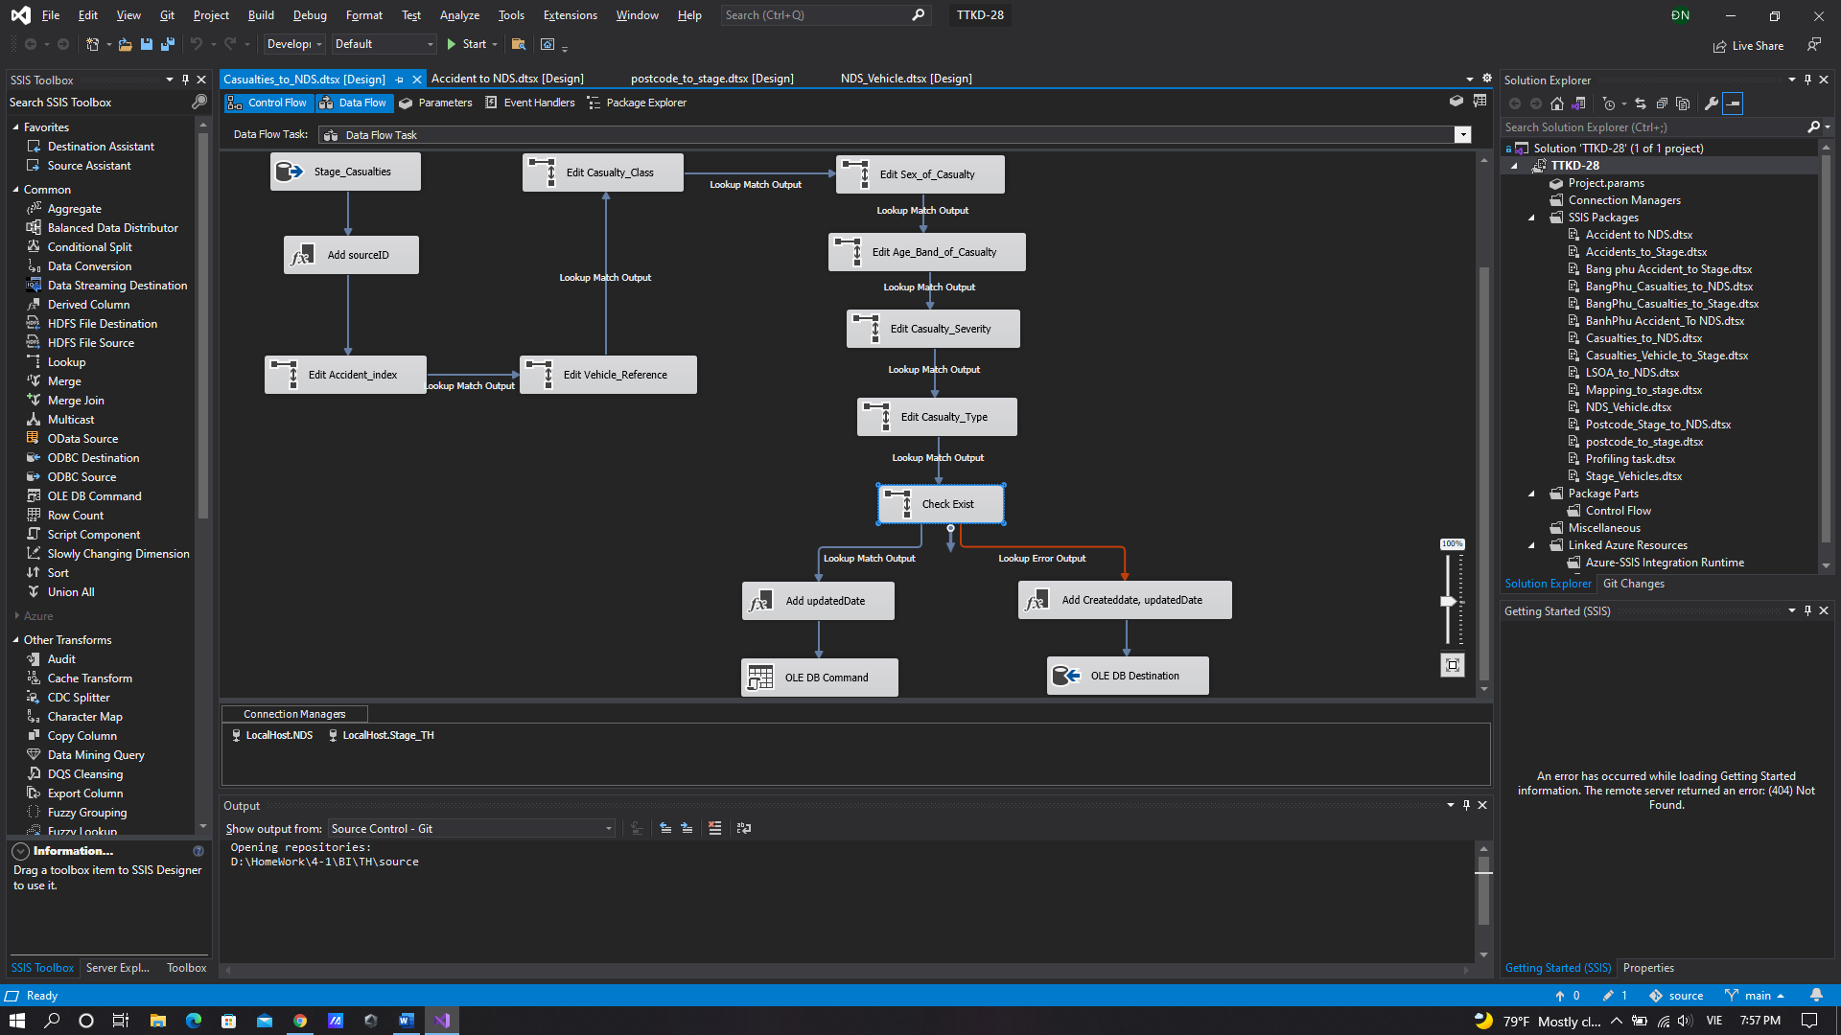

## 4.4 Import LSOA từ Stage sang NDS

* Mục đích của bảng LSOA là thực hiện việc mapping giữa mã LSOA và mã Postcode.
* Thực hiện profiling cho bảng LSOA trong stage ta nhận thấy được rằng trong cột LSOA có chứa các dữ liệu rỗng thông qua giá trị về độ dài chuỗi.

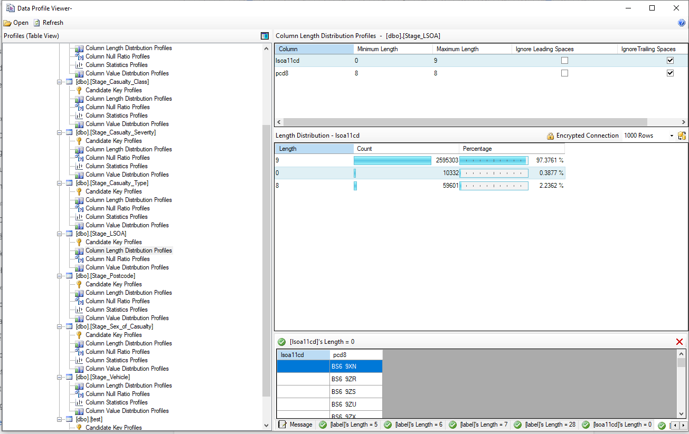

=> Như vậy trong quá trình chuyển từ stage vào NDS ta cần thực hiện loại bỏ đi các dòng dữ liệu này.

* Đồng thời dựa vào thống kê giá trị xuất hiện, ta nhận thấy trong bảng vẫn tồn tại nhiều mã LSOA lặp lại. Trong khi nhu cầu đồ án chỉ cần tìm ra Mã PostCode gồm 3 hoặc 4 kí tự đầu. (phân vùng không cần quá nhỏ).

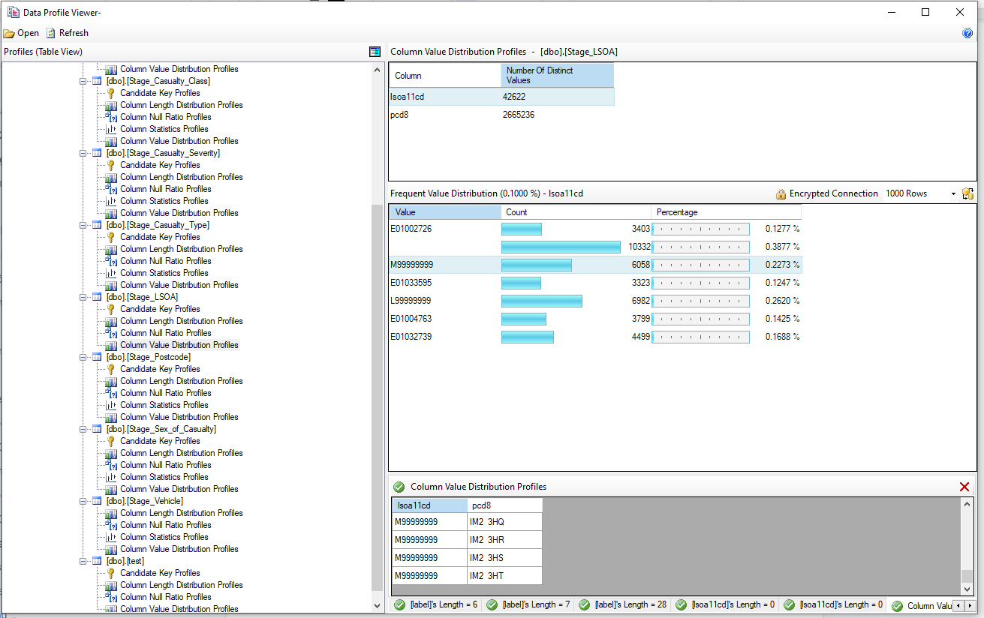

=> Vậy ta có thể xử lí loại bỏ các LSOA bị trùng.

* Thực hiện load data:
* Load LSOA từ stage:

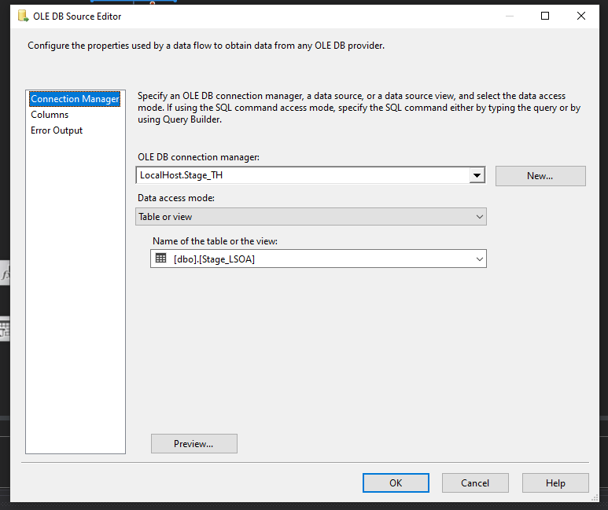

* Sử dụng Conditional Split để lọc các lsoacd11 rỗng.

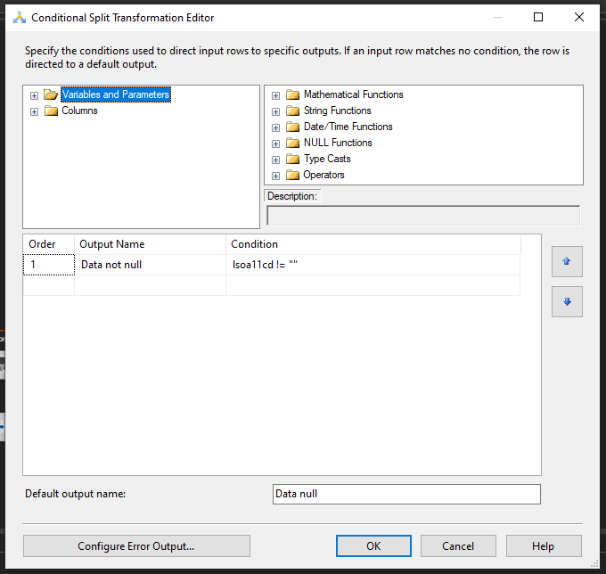

* Lọc các lsoacd11 trùng lặp bằng sort:

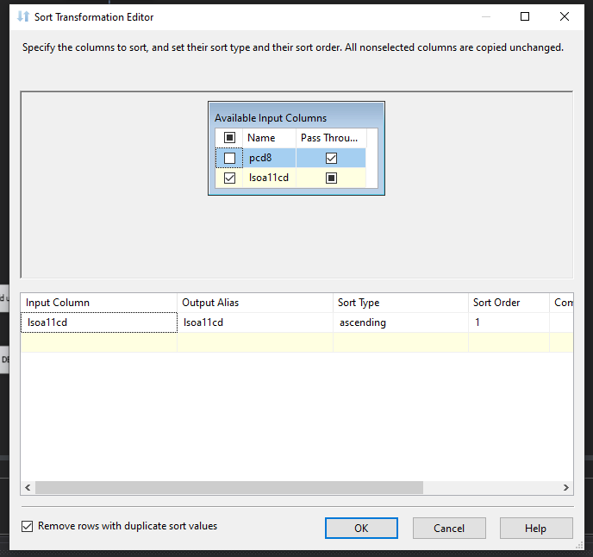

* Thực hiện thêm cột sourceID bằng derived column.

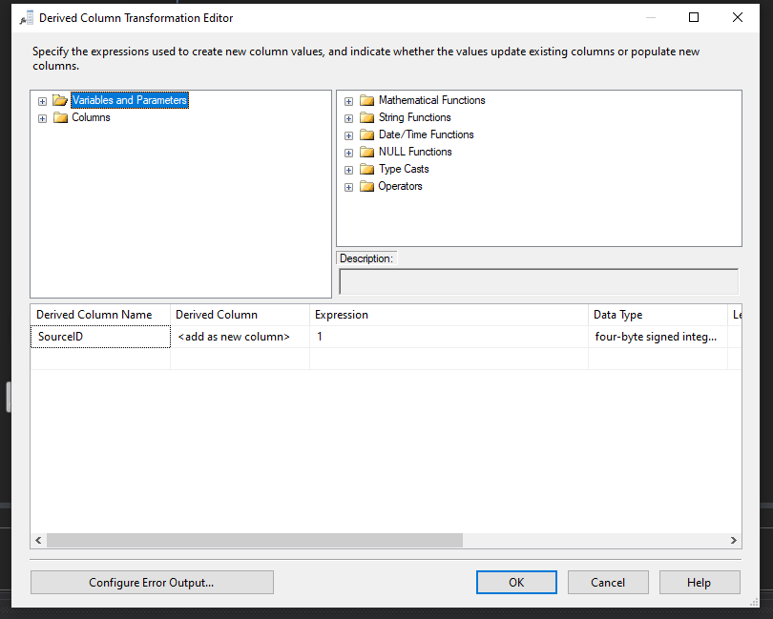

* Kiểm tra dữ liệu đã có trong NDS chưa với lookup.

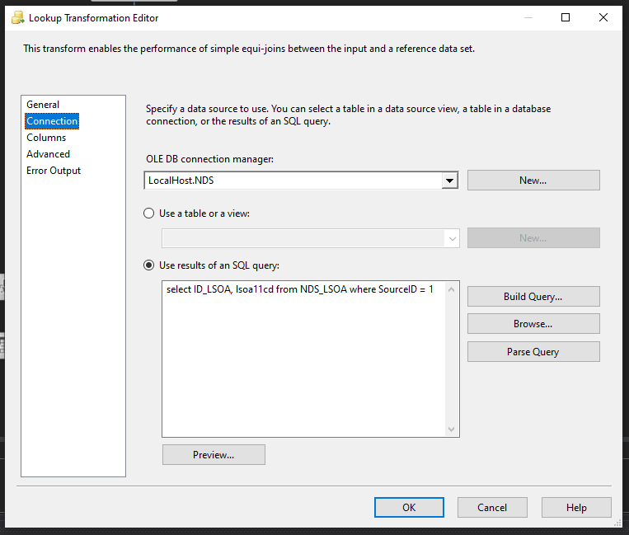

* Nếu đã có thì thực hiện thêm cột Updated_Date và thực hiện update vào NDS bằng OLE DB Command.

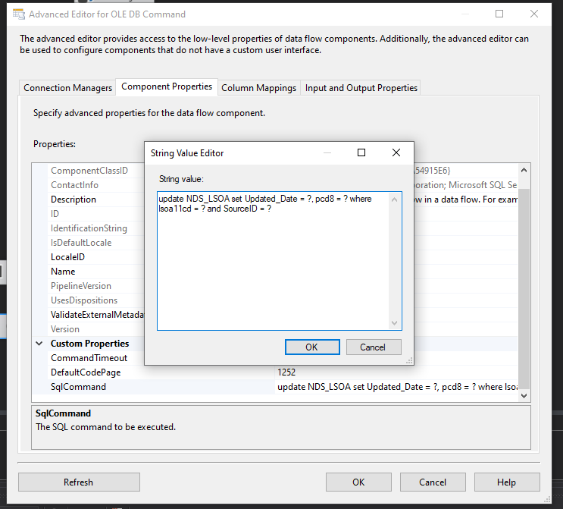

* Nếu chưa tồn tại trong NDS thì thực hiện thêm cột updated_Date, Created_Date, và insert dòng mới vào dữ liệu bằng OLE DB Destination.

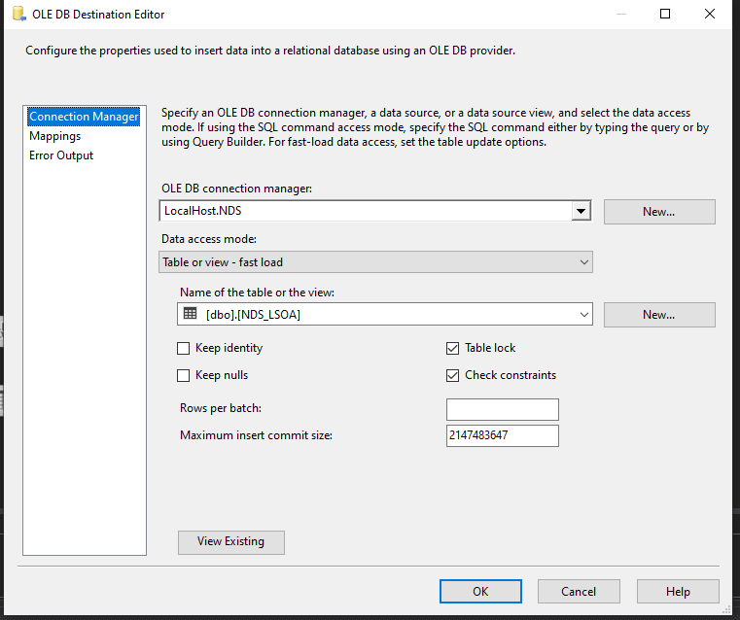

* Kết quả nhận về được sau khi chạy data flow task trên:

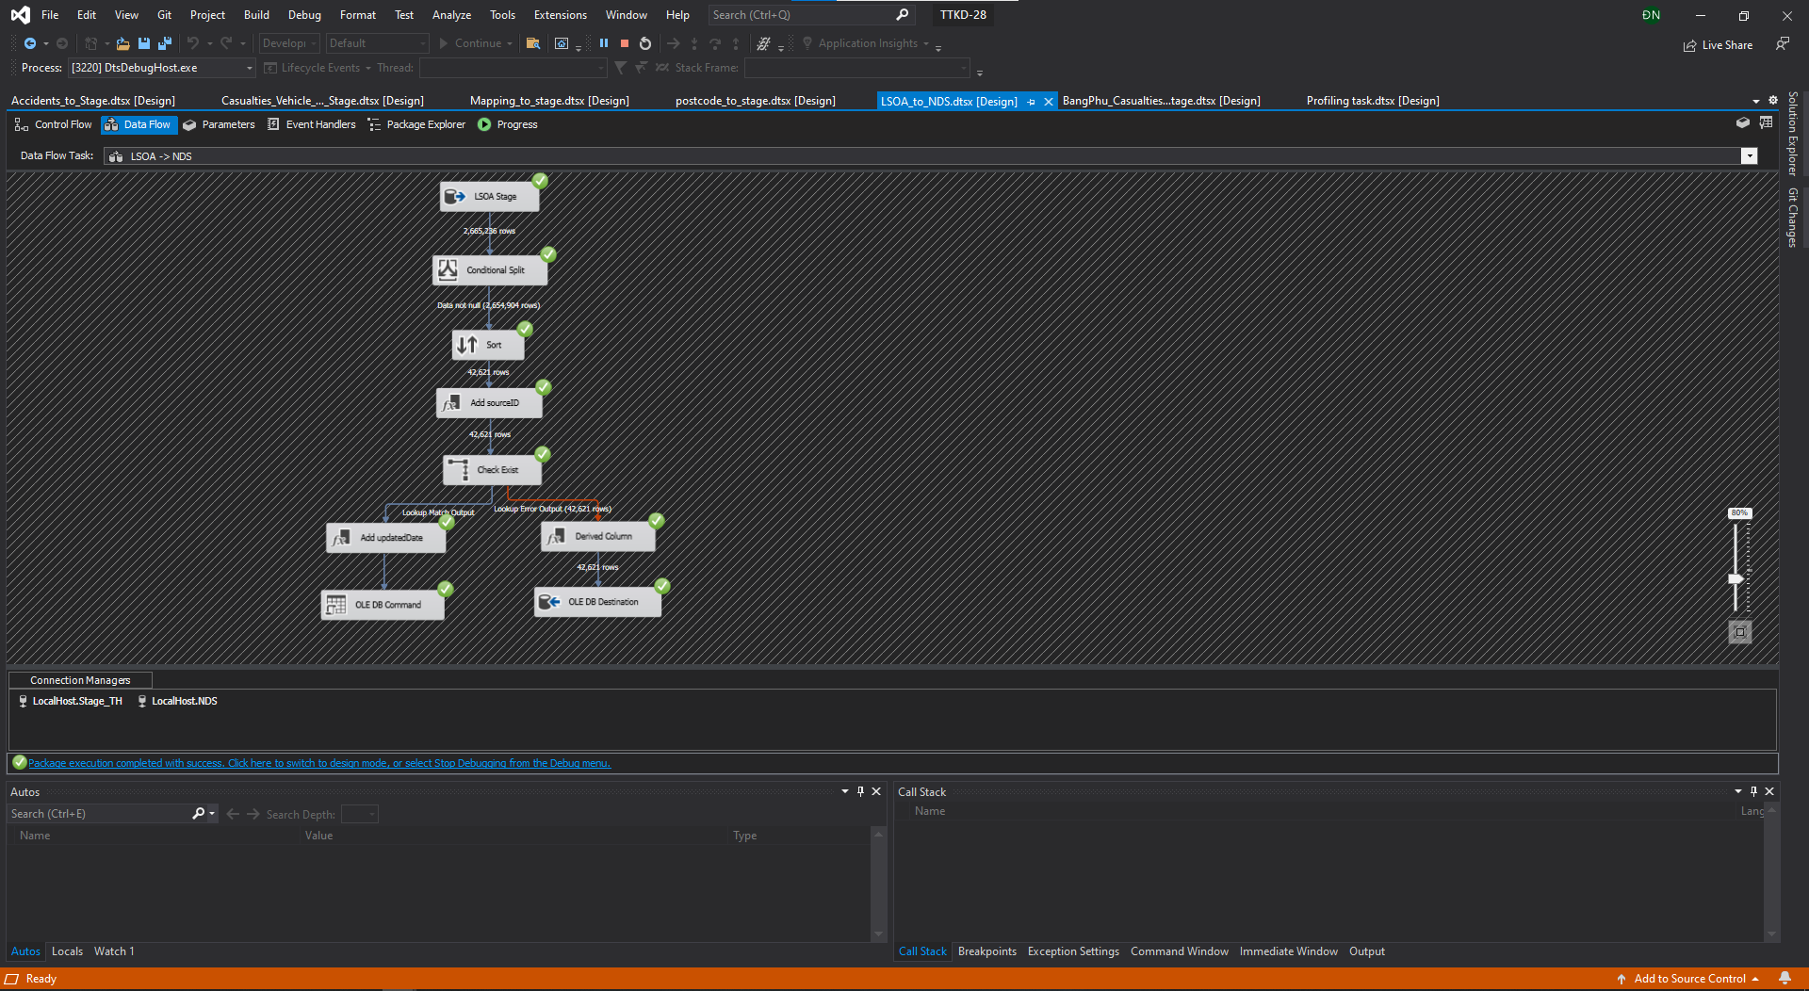

## 4.5 Import Postcode từ Stage qua NDS

- Thực hiện profiling bảng Postcode_Stage

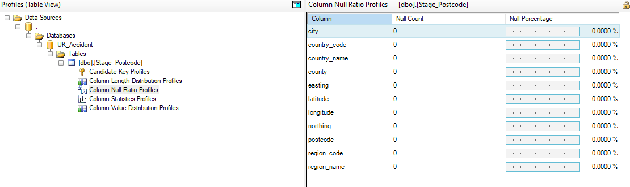

* Bảng không có giá trị NULL
* Ta thực hiện đổ data từ Stage vào NDS cả 5 bảng

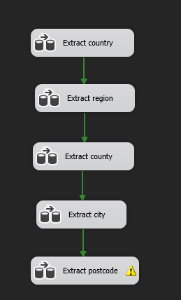

Ví dụ ở bảng Country

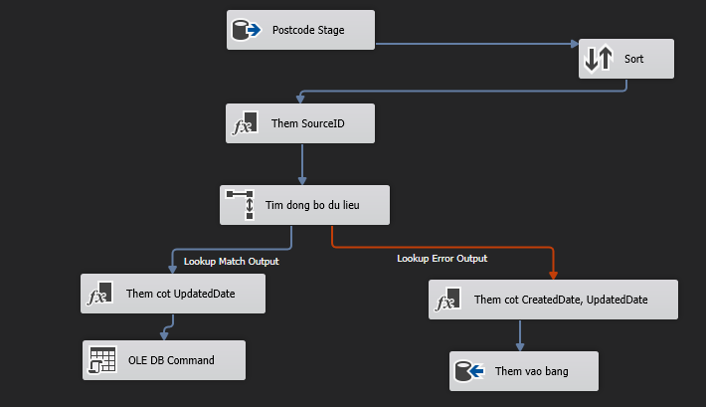

* **B1**: Lấy data từ bảng Stage_Postcode

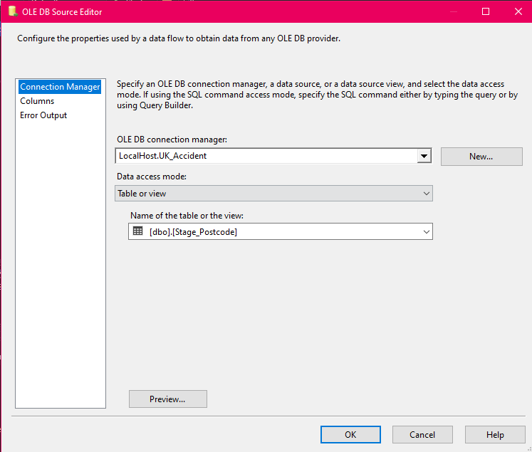

* **B2**: Sort dữ liệu theo country_code, nhớ tick vào ô “Remove row with duplicate sort values”

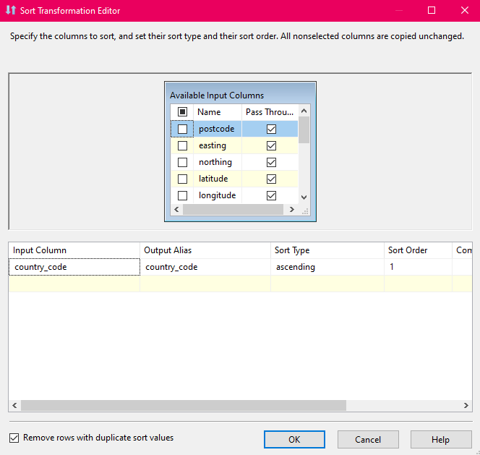

* **B3:** Tiến hành thêm SoureID

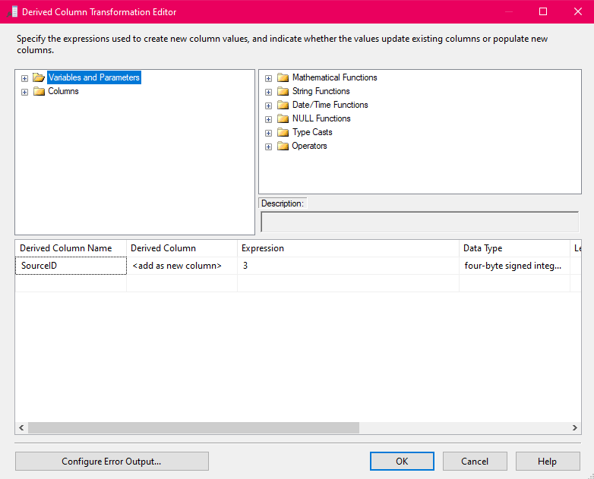

* **B4**: Dùng lookup để tìm dữ liệu đã được nạp vào NDS

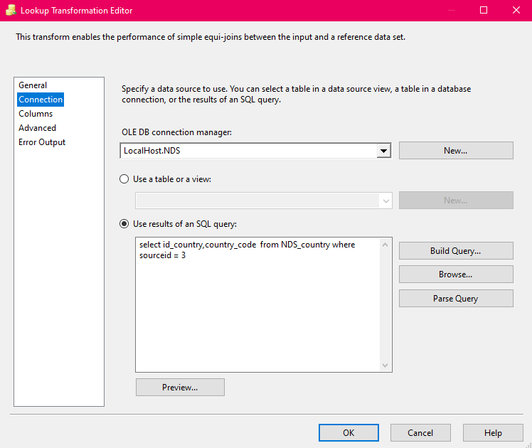

* **B5**: Phân ra 2 luồn dữ liệu Update hoặc Create thêm thành công dữ liệu vào bảng

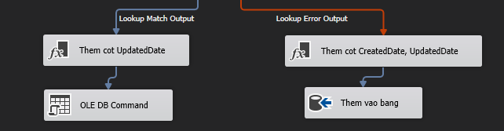

* Kết quả sau khi thực hiện thành công

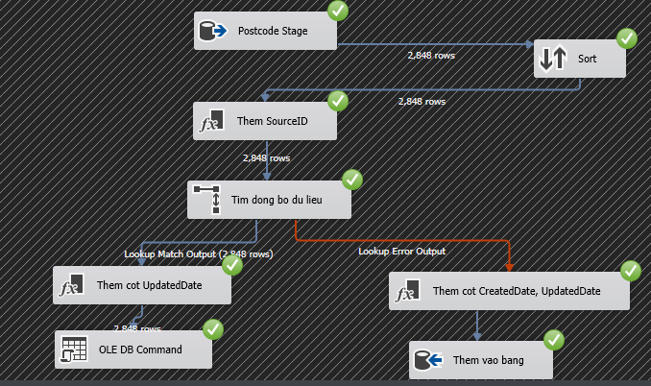

* Ta tiến hành làm tương tự với các bảng còn lại, ta có kết quả

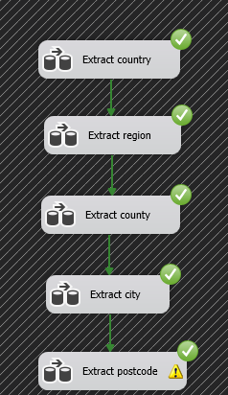

# 5. Import dữ liệu từ NDS sang DDS

Thiết kế DDS:



## 5.1 Import các bảng DIM vào DDS

Trước khi tải dữ liệu vào các bảng fact trong DDS, ta cần tải dữ liệu vào các bảng DIM trước

Quy trình tải vào các bảng tương tự nhau, do đó ta sẽ trình bày một bảng làm mẫu

Ở đây ta sẽ tải dữ liệu vào bảng Dim Road Type

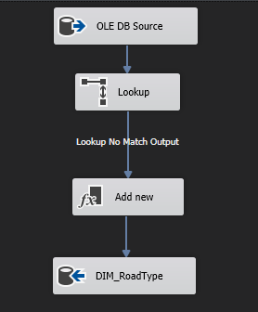

Bước 1: load dữ liệu lên từ NDS

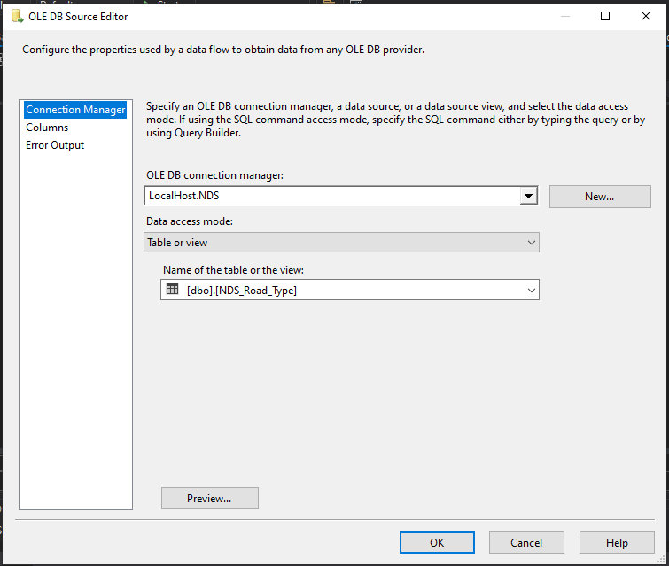

Bước 2: thực hiện Lookup

Bước này nhằm kiểm tra dữ liệu đã tồn tại chưa, nếu đã có dữ liệu rồi, và dữ liệu ít khả năng thay đổi thì ta không cần tạo luồng cập nhật.

Đối với dữ liệu có khả năng thay đổi, ta sẽ áp dụng chiều thay đổi chậm

Trong trường hợp Road Type ít khả năng thay đổi nên không cần dùng chiều thay đổi chậm

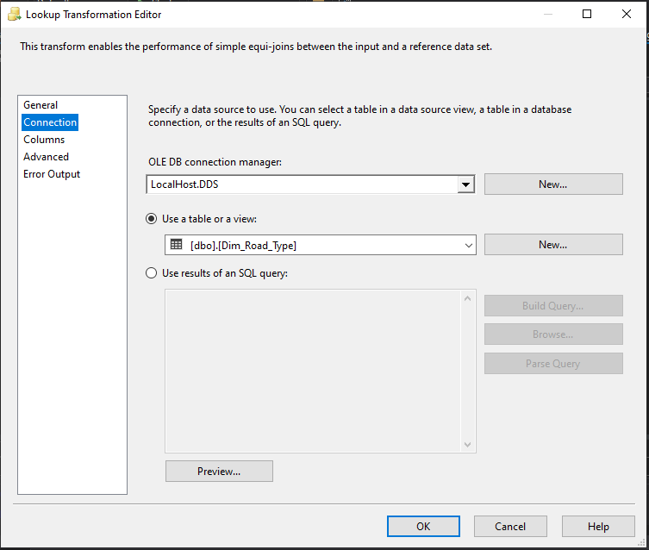

Bước 3: Thêm cột ngày tạo

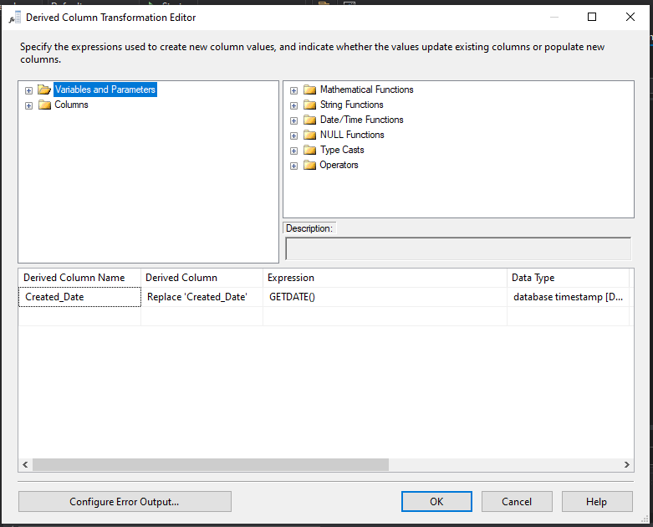

Với dữ liệu mới, ta cần ghi nhận thời gian thêm dữ liệu đó vào bàng DIM

Bước 4: Tải dữ liệu vào bảng DIM trong NDS

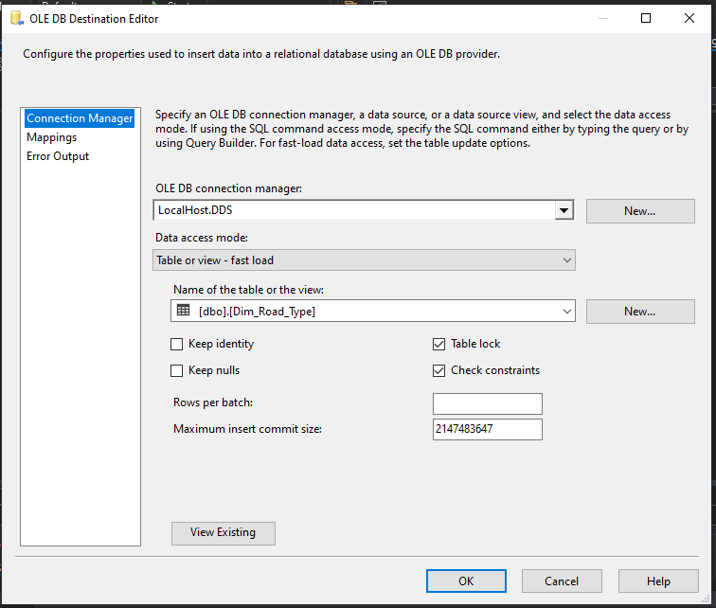

Đối với các bảng có khả năng thay đổi, ta sử dụng chiều thay đổi chậm

Ví dụ:

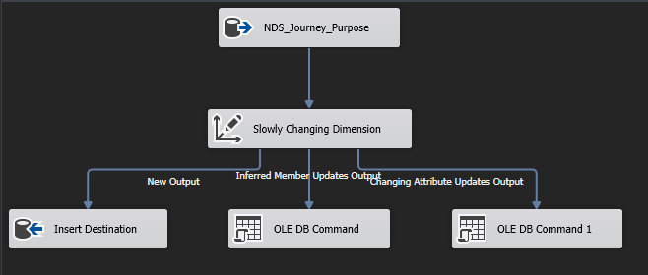

Chiều thay đổi chậm cho bảng DIm Journey Purpose

Các bảng khác làm tương tự

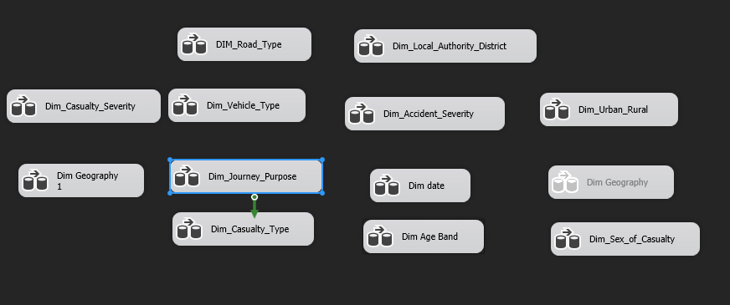

## 5.2 Import dữ liệu vào các bảng Fact DDS

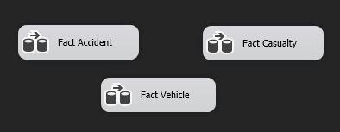

Ví dụ thực hiện tải dữ liệu vào bảng Fact Casualty

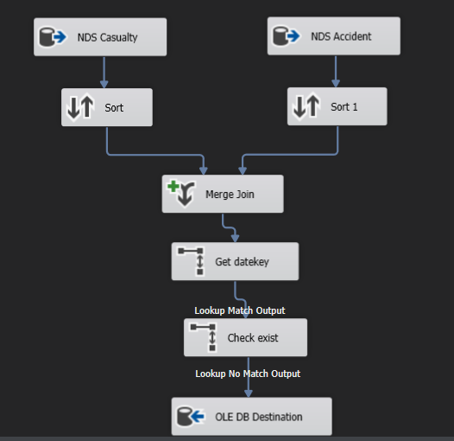

Các bước thực hiện:

Bước 1: Load dữ liệu bảng NDS_Casulty và NDS_Accident

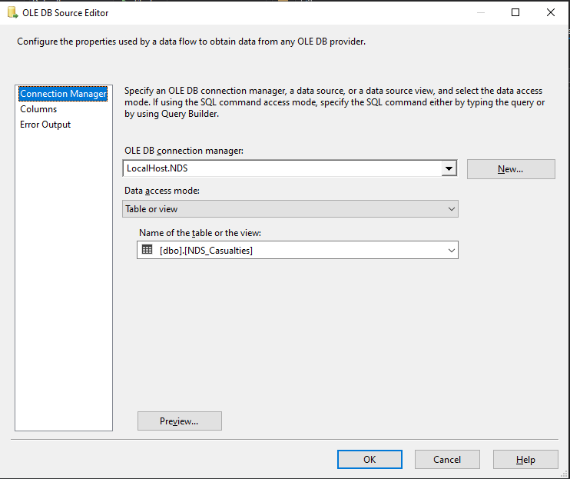

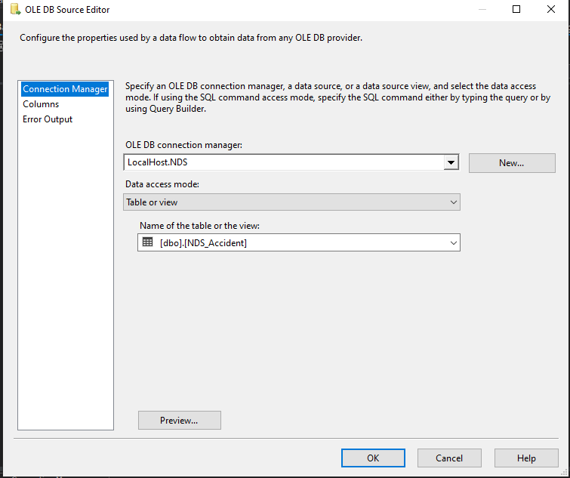

Bước 2: thực hiện sort dữ liệu và merge join hai bảng Casualty và Accident

Bảng Fact_Casualty cần dữ liệu ở cả 2 bàng này, do đó ta cần merge dữ liệu trước khi đổ vào DDS

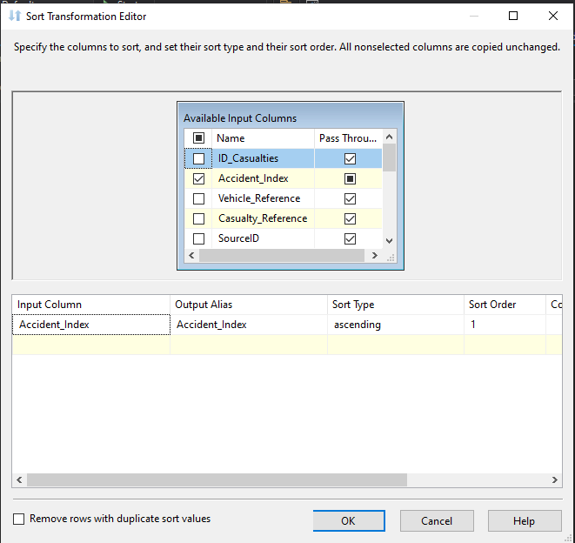

Sort bảng

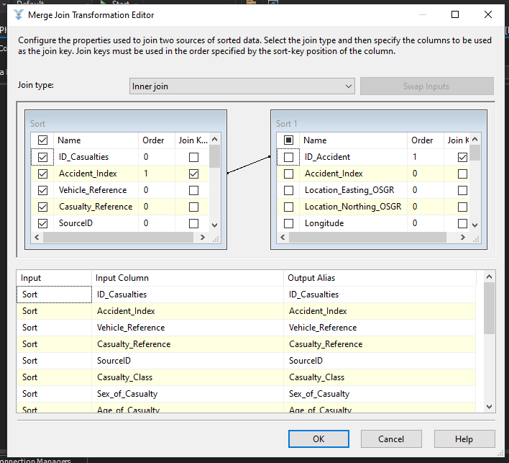

Merge join hai bảng

Bước 3: Sử dụng Look up để lấy khóa ngoại cho cột Date

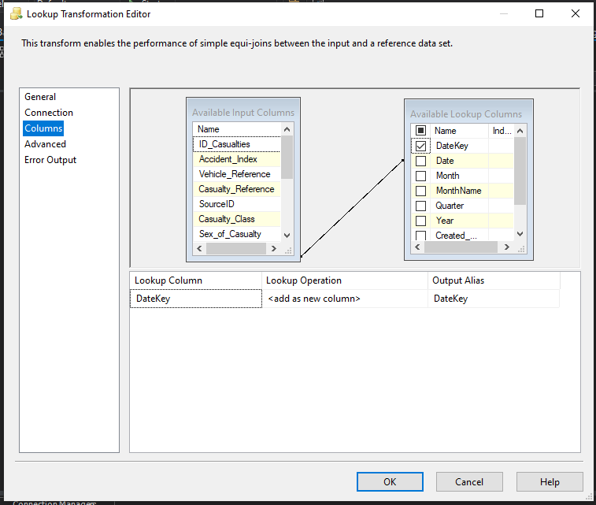

Lookup để lấy dữ liệu DateKey

Bước 4: Kiểm tra dữ liệu đã tồn tại trong DDS chưa

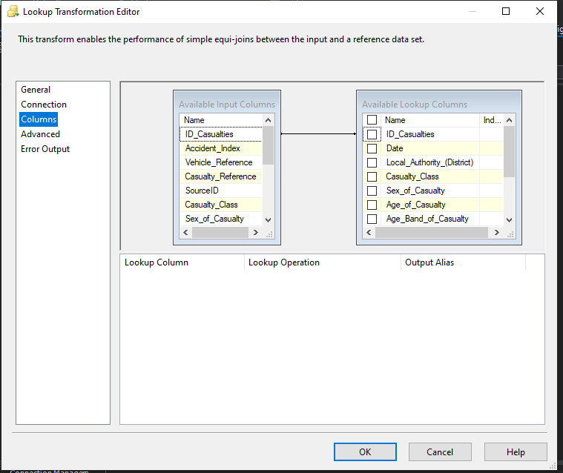

Bước 5: Đổ dữ liệu vào DDS

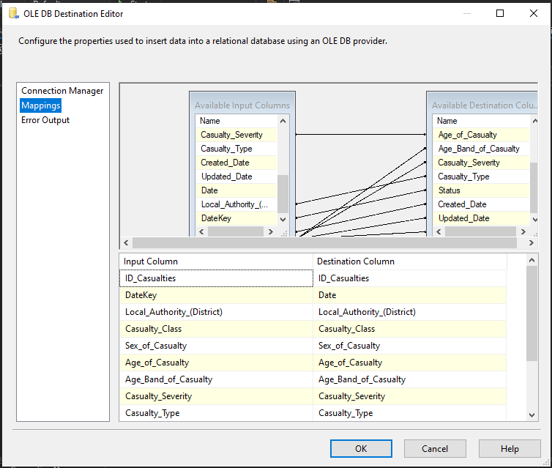

Như vậy ta đã thực hiện xong

Còn lại chỉ cần khởi chạy quá trình đổ dữ liệu

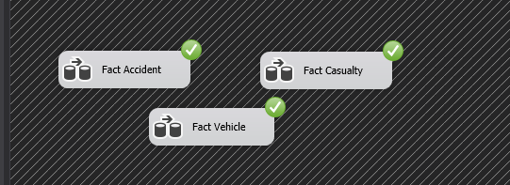

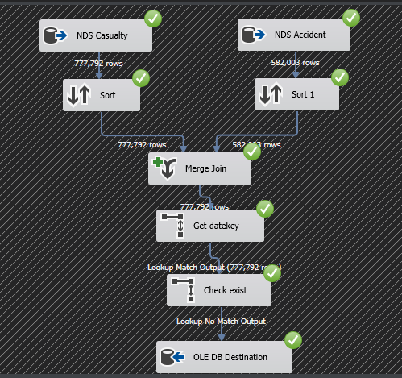

Đổ dữ liệu vào bảng Fact_Casualty

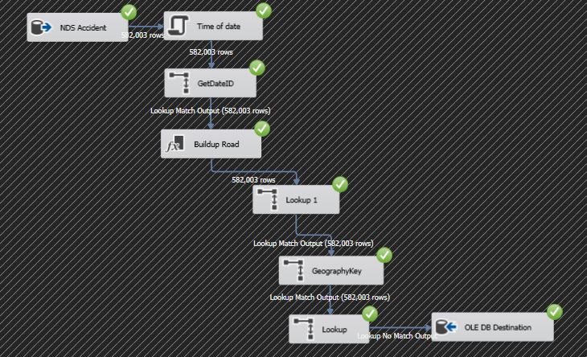

Đổ dữ liệu vào Fact_Accident

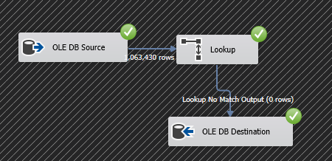

Đổ dữ liệu vào Fact_Vehicle

# 6. OLAP

* Các bước tạo Cube: Video
* Thực hiện phân cấp chiều cho Dim Date:

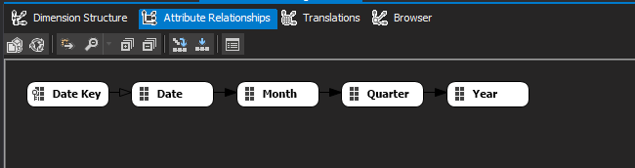

* Phân cấp chiều cho Dim Geography:

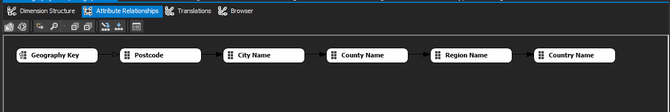

## 6.1 Thống kê số lượng nạn nhân theo Mức Độ Nghiêm Trọng (Fatal, Serious,Slight) ở các Địa phương (Local_Authority_(District)) trong tất cả các năm.

* Câu truy vấn MDX:

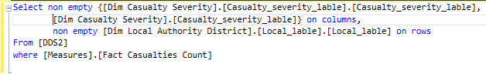

* Kết quả:

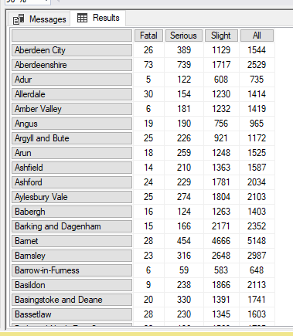

* Thực hiện chạy trên Excel, cùng Visualize Date bằng biểu đồ cột trên excel.

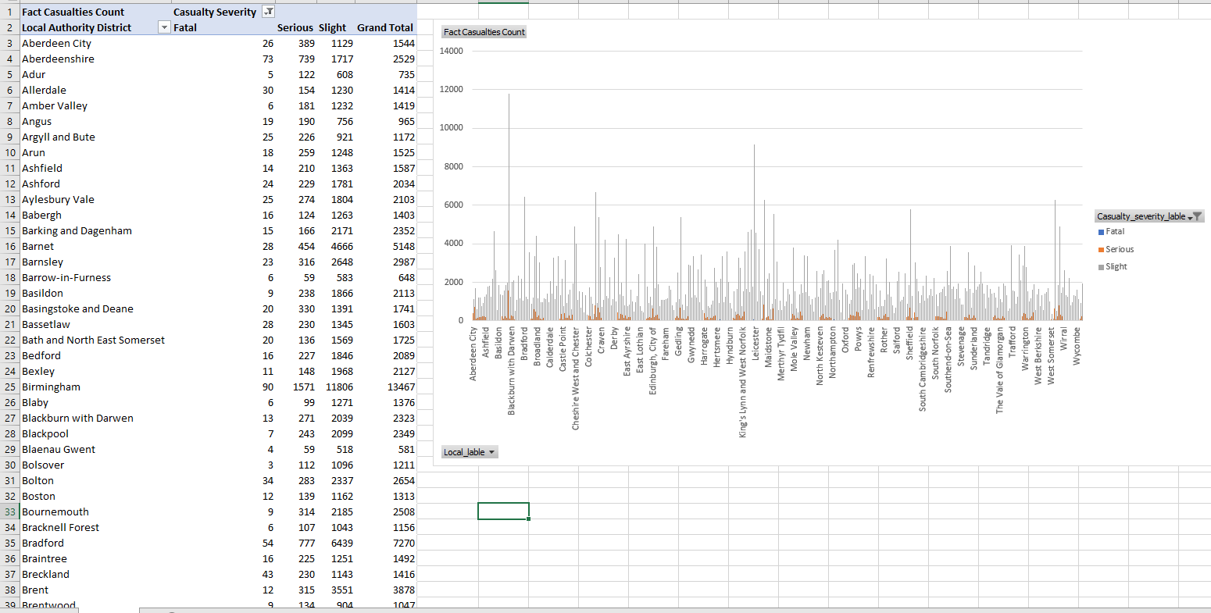

* Kết quả khi filter chỉ hiện thị với 4 local đầu.

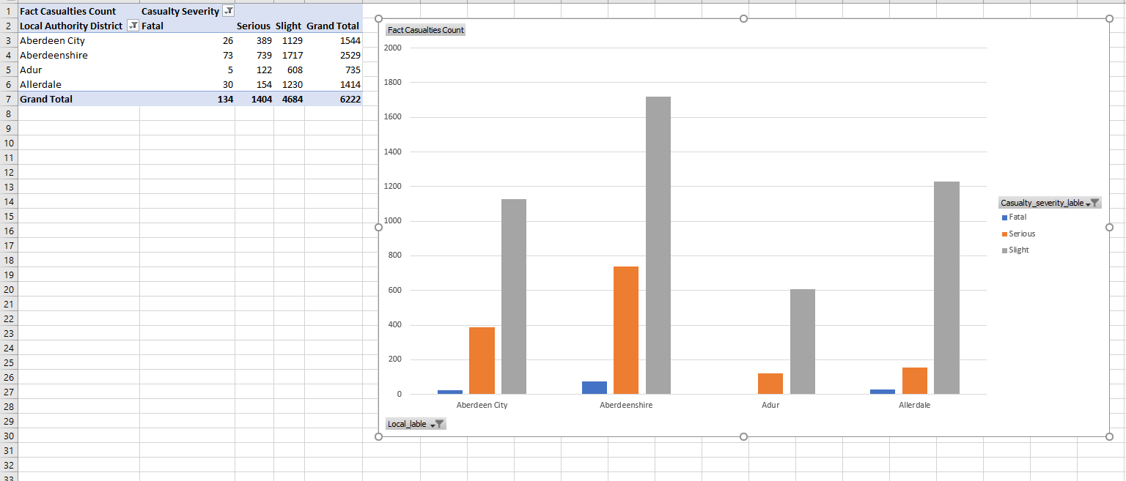

* Nhận xét: Ở từng địa điểm trong từng năm, số nạn nhân có tai nạn nhẹ < số nạn nhân tai nạn nghiêm trọng < tử vong.

## 6.2 Thống kê số lượng nạn nhân theo Mức Độ Nghiêm Trọng ở các Địa Phương (Local_Authority_(District)) theo các Quý trong từng năm.

* Câu truy vấn MDX:

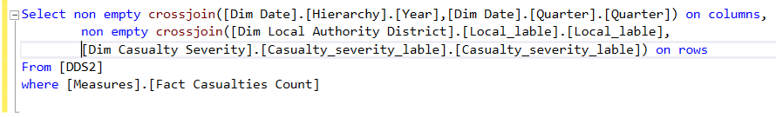

* Kết quả:

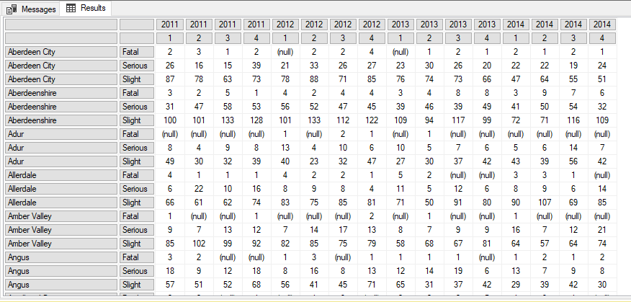

* Kết quả chạy trên Excel pivotTable:

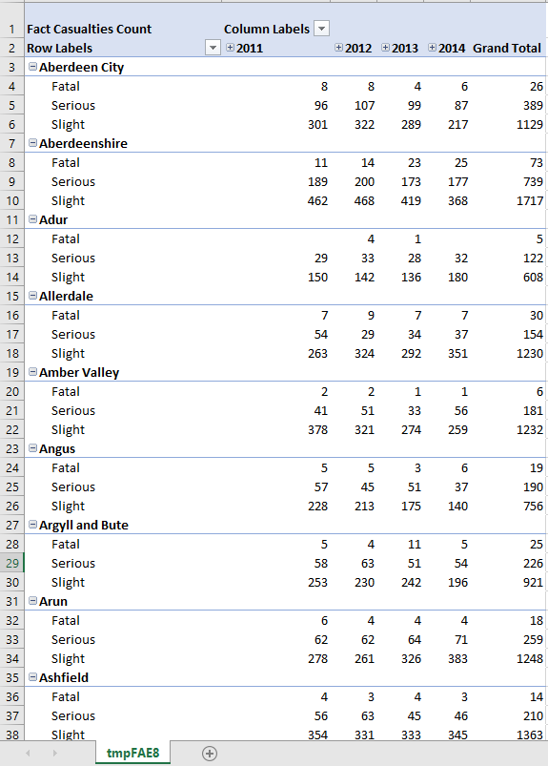

* Visualuize Data bằng chart trong Excel, thể hiện số nạn nhân trong các vụ tai nạn tại Aberdeen City trong năm 2011 theo từng quý:
* 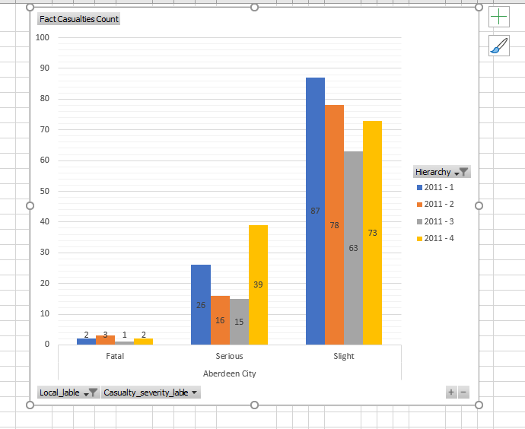

## 6.3 Thống kê số lượng người tử vong theo Giới Tính, Loại Nạn Nhân (Casualty Type) và Nhóm Tuổi (Age_Band_of_Casualty) theo các năm

* Câu truy vấn MDX: 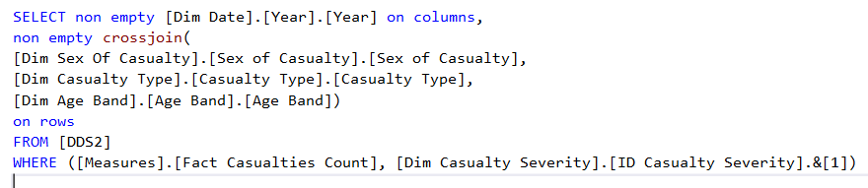
* Kết quả: 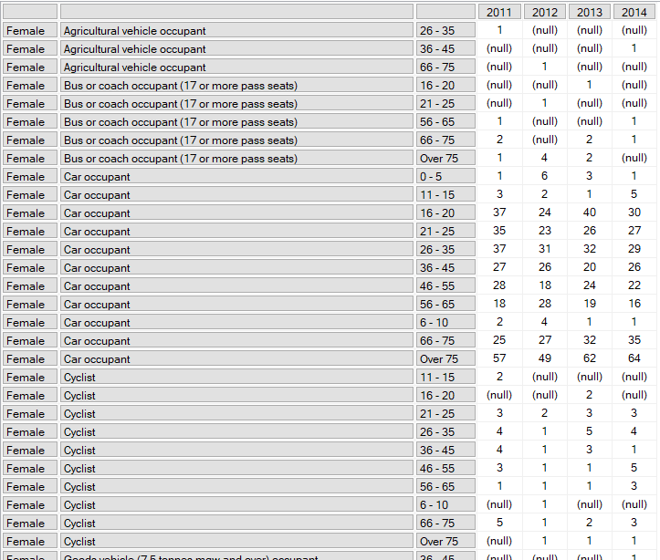
* Xuất Report:

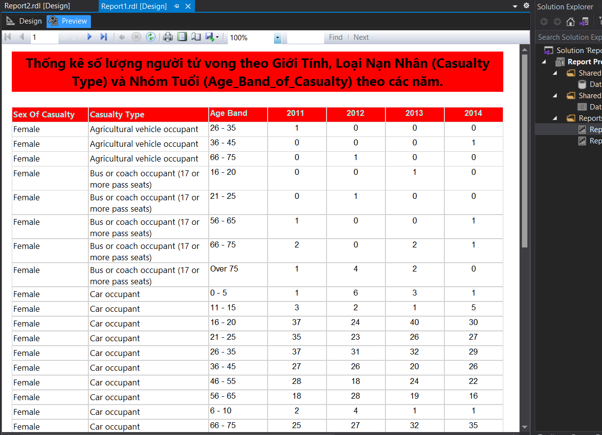

* Biểu đồ: Thống kê số nạn nhân tử vong theo nhóm tuổi và Giới tính năm 2011.

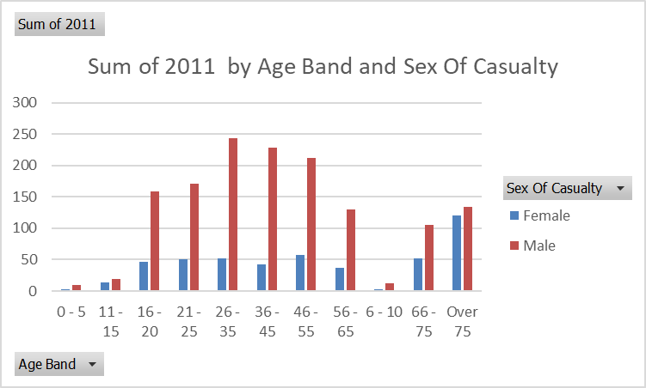

Thống kê số nạn nhân tử vong theo nhóm tuổi và Giới tính năm 2014

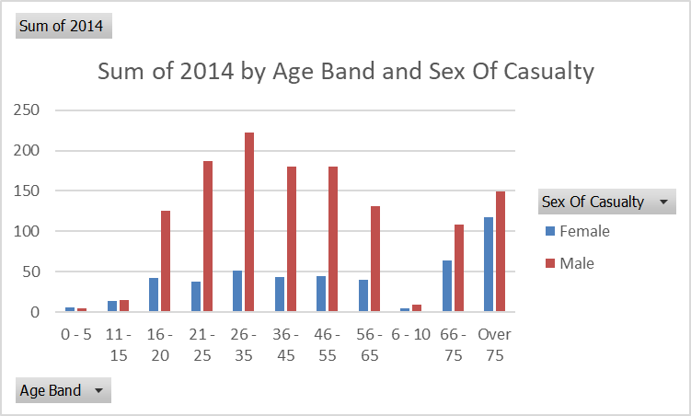

Biểu đồ so sánh tổng số nạn nhân tử vong giữa nam và nữ trong năm 2011

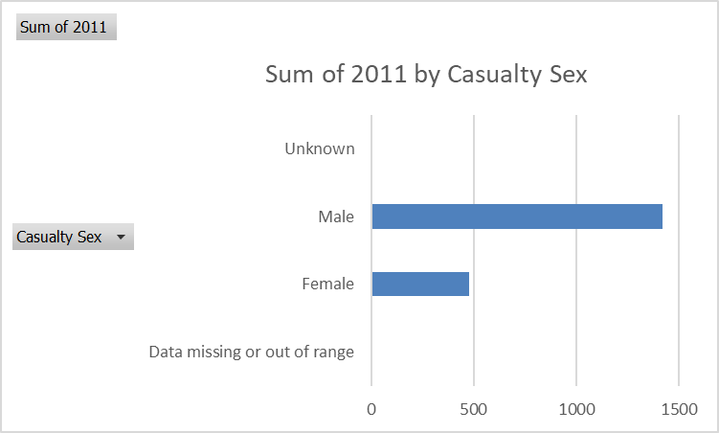

* Nhận xét: Tai nạn ô tô chiếm phần lớn các tai nạn giao thông. Trong hầu hết trường hợp, nam giới gây tai nạn nhiều hơn nữ giới. Ngoại trừ, Car và Horse rider thì nữ giới gây nhiều tai nạn hơn. Độ tuổi gây tai nạn tập trung ở 16 tuổi trở lên, đặc biệt là ở tai nạn xe hơi (Car). Số nạn nhân tử vong nhiều nhất thuộc nạn nhân Nam, nhóm tuổi 26-35, loại tai nạn xe hơi. Với trung bình mỗi năm có 93 ca tử vong.

## 6.4 Thống kê số lượng TNGT theo Mức Độ Nghiêm Trọng và Thời Điểm Trong Ngày (Morning: 5am-12pm, Afternoon: 12pm-5pm, Evening: 5pm-9pm, Night: 9pm-5am) trong các năm.

* Câu truy vấn MDX:

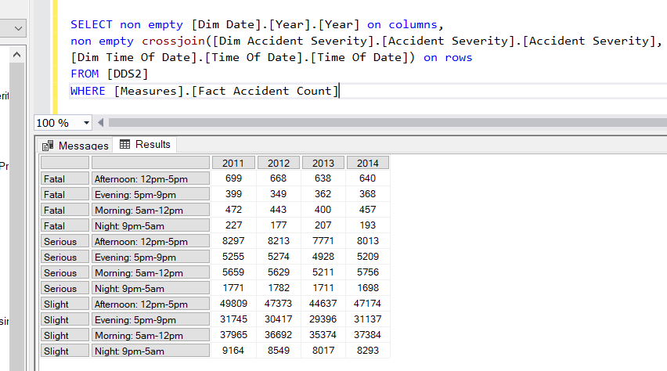

* Xuất Report:

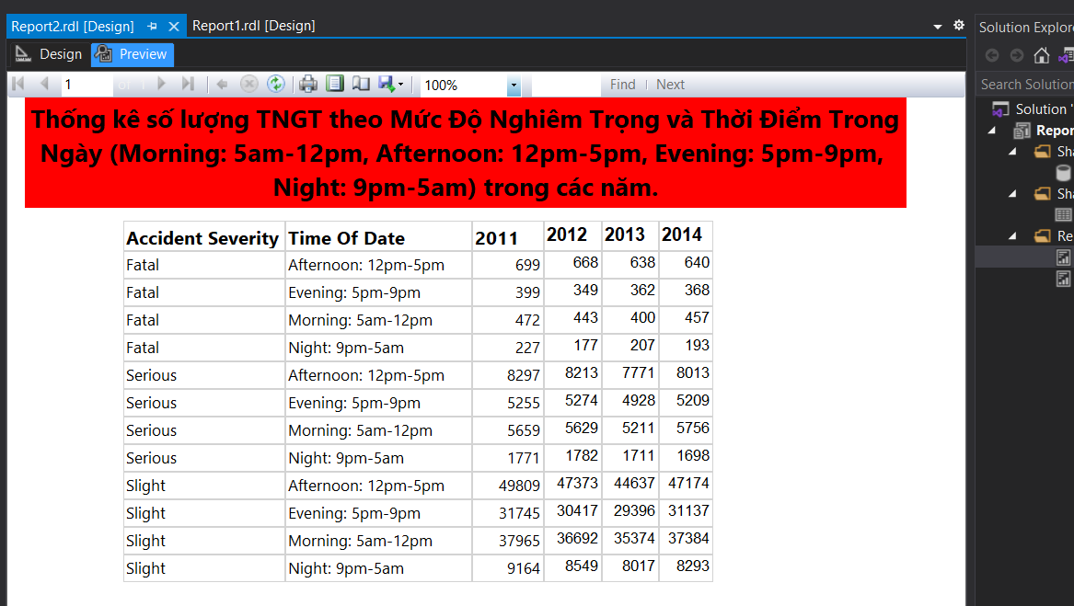

* Đồ thị 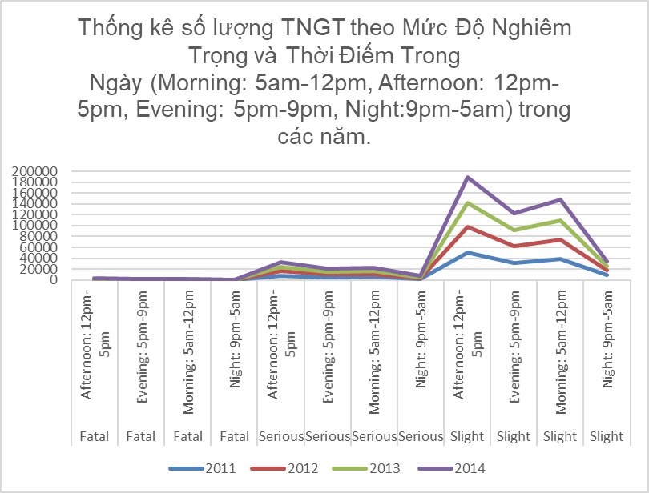
* Nhận xét: Số tai nạn vào buổi chiều(12pm-5pm) luôn lớn hơn số tai nạn vào thời gian còn lại trong ngày, thời gian tai nạn ít nhất là vào buổi đêm (9pm-5am). Số tai nạn có xu hướng tăng dần qua các năm.

## 6.5 Thống kê số lượng TNGT theo Mức Độ Nghiêm Trọng, Vùng (Urban_or_Rural_Area), và Kiểu Đường (Road Type) trong các năm

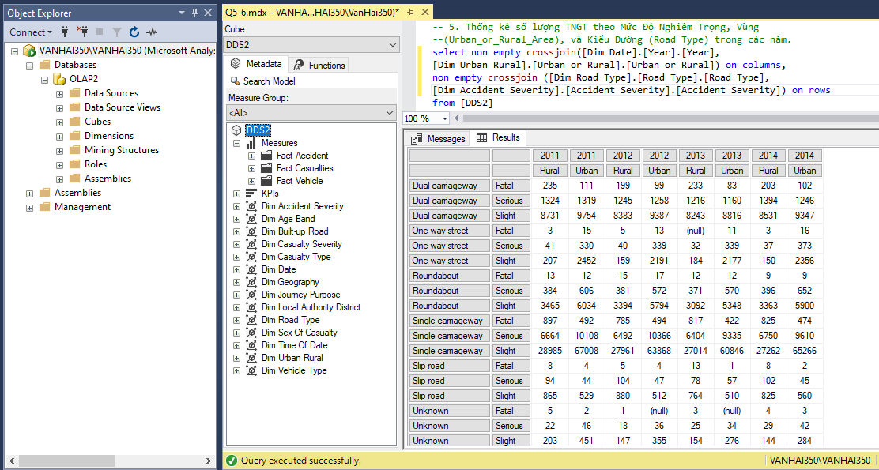

Biểu đồ:

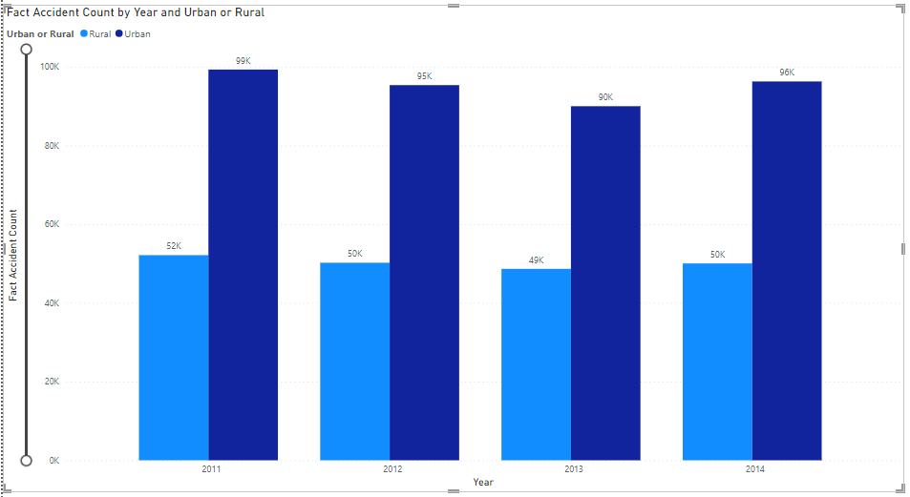

Biểu đồ số vụ tai nạn qua các năm theo vùng xảy ra(thành phố hay nông thôn)

Đánh giá:

Có thể thấy số lượng tai nạn trên tổng thể qua các năm có xu hướng giảm nhưng không nhiều. Trong đó số lượng tai nạn ở thành phố vẫn chiếm đa số, và gần gấp đôi so với ở nông thôn.

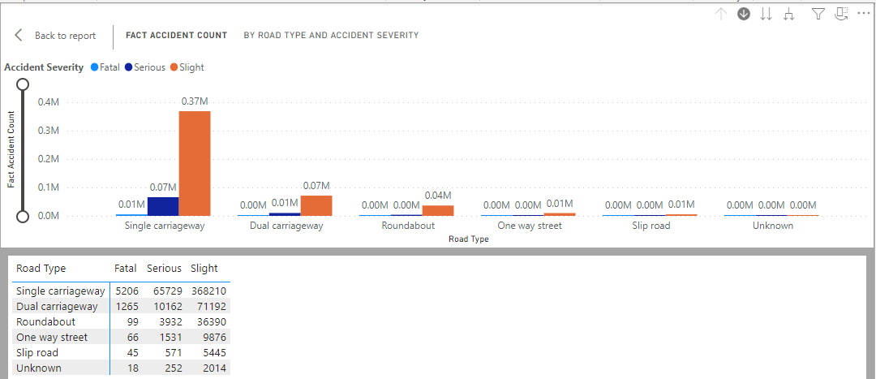

Biểu đồ thống kê số TNGT theo loại đường và mức độ nghiêm trọng

Đánh giá:

Dựa vào biểu đồ này có thể thấy, số lượng tai nạn xảy ra nhiều nhất là ở loại đường đơn(Single Carriageway), trong đó số lượng tai nạn mức nhẹ diễn ra nhiều nhất (368210 vụ), các vụ tai nạn có mức nghiêm trọng và gây tử vong ở loại đường này cũng rất lớn, lần lượt là 65729 vụ và 5206 vụ (kể từ năm 2011 đến 2014). Các vụ tai nạn có xu hướng ít xảy ra hơn đối với đường một chiều hay đường trượt (Slip road), các loại đường khác (UnKnown) cũng ít xảy ra tai nạn.

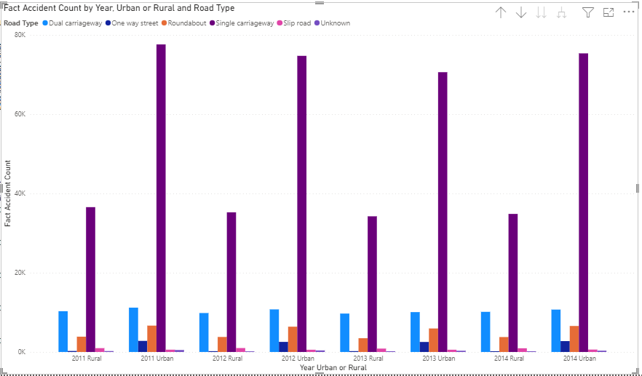

Biểu đồ thống kê số lượng tai nạn theo loại đường, thành phố hay nông thôn, năm

Đánh giá:

Biểu đồ này cho thấy mức độ chi tiết nhất theo tất cả các chiều thống kê, nổi bật với số lượng tai nạn ở loại đường đơn qua các năm vẫn cao nhất so với các loại còn lại (~75.000 vụ), tuy có xu hướng giảm nhưng mức giảm chưa nhiều (từ năm 2011 đến 2014 giảm khoảng 3000 vụ). Các vụ tai nạn xảy ra chủ yếu ở thành phố, với đường đơn thì số vụ ở thành phố gấp đôi ở nông thôn, với các loại đường còn lại, chênh lệch giữa thành phố và nông thôn là không nhiều.

*Biểu đồ thống kê theo tất cả các chiều theo yêu cầu thống kê có thể thực hiện được trên power BI, tuy nhiên khi tăng số chiều thì mức độ trực quan hóa càng thấp và tính hữu dụng không cao, do đó sẽ không đưa vào tài liệu này.*

## 6.6 Thống kê số lượng nạn nhân theo Mức Độ Nghiêm Trọng, Loại Nạn Nhân (Casualty Type) và Độ Tuổi trong các năm, Độ Tuổi

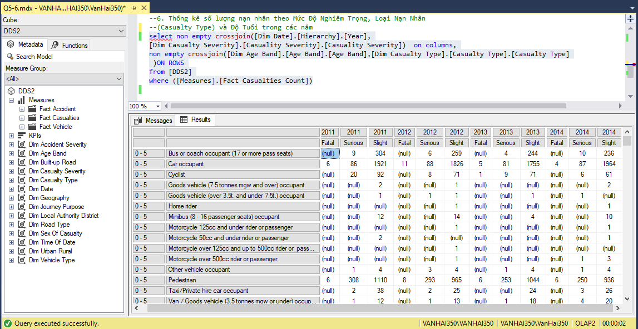

Biểu đồ:

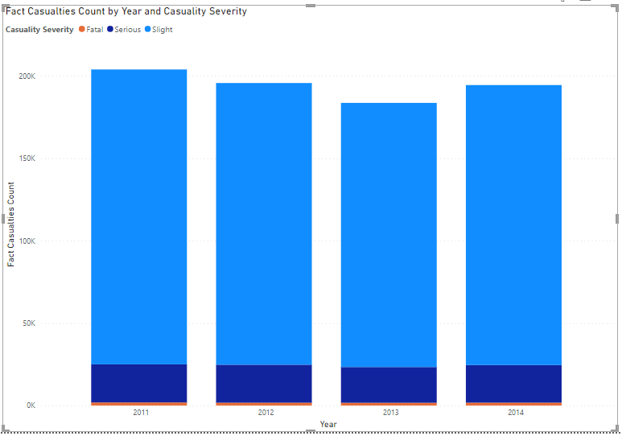

Thống kê số lượng nạn nhân theo mức độ nghiêm trọng qua các năm

Đánh giá:

Dựa vào biểu đồ có thể thấy tổng số lượng nạn nhân qua các năm có xu hướng giảm.

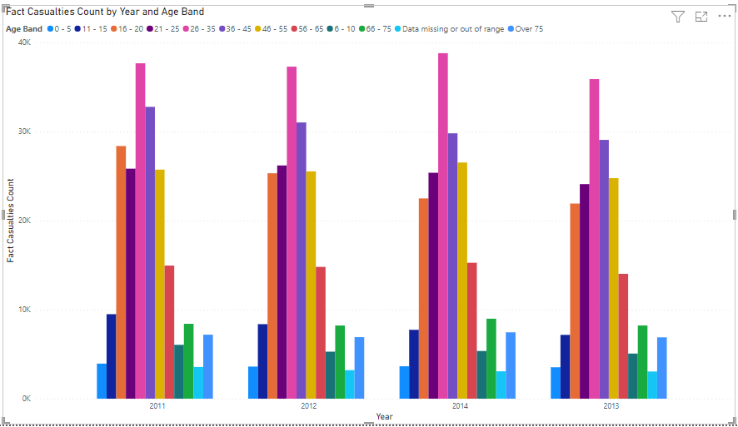

## 6.7 Tổng số lượng phương tiện tai nạn theo Mục đích hành trình (Journey Purpose) và loại phương tiện (Vehicle_Type)

* Câu truy vấn MDX

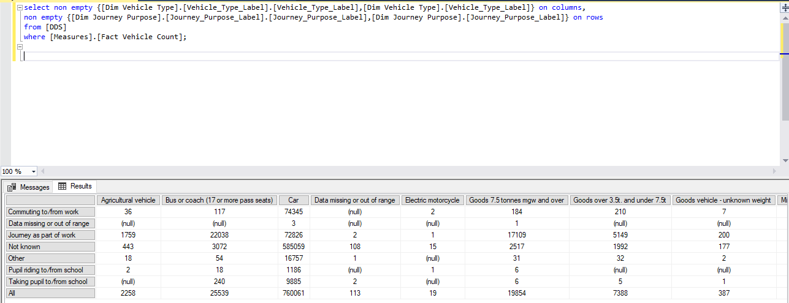

* Xuất Report

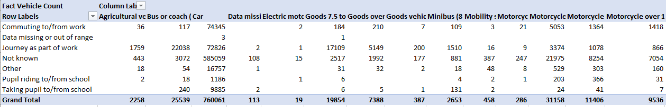

* Đồ thị

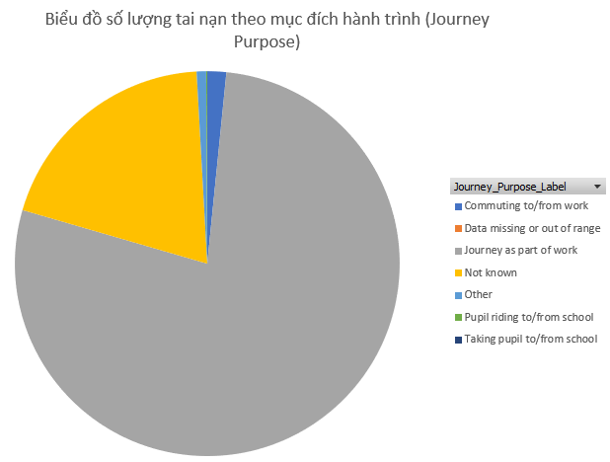

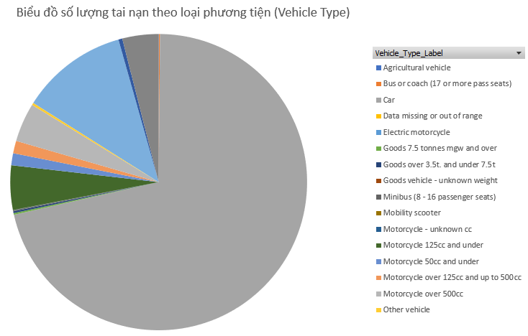

## 6.9 Thống kê số lượng tai nạn theo Mức Độ Nghiêm Trọng Built-up Road trong các năm

* Câu truy vấn MDX

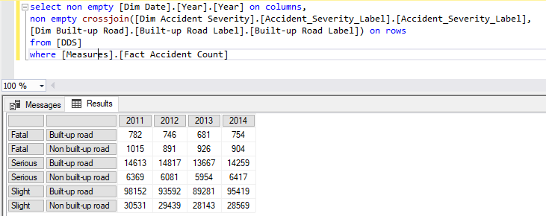

* Xuất Report

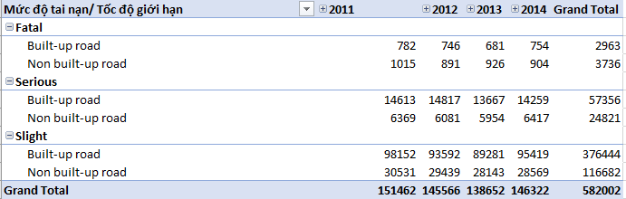

* Đồ thị

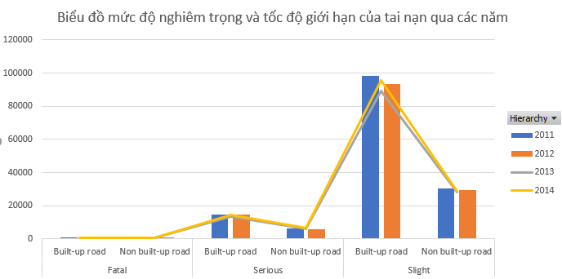

## 6.11 Định nghĩa fact Variance để tính mức độ tăng giảm của TNGT theo đơn vị phần trăm qua các năm.

* Thực hiện tạo mới các measure: Parellel Period Accident count, Parellel Period Accident count Variance, Parellel Period Accident count Variance%. Bằng cách vào tab Caculations, nhấn biểu tượng tạo mới 1 caculated measure . Sau đó điền các thông tin về Name, Expession, Additional Properties.

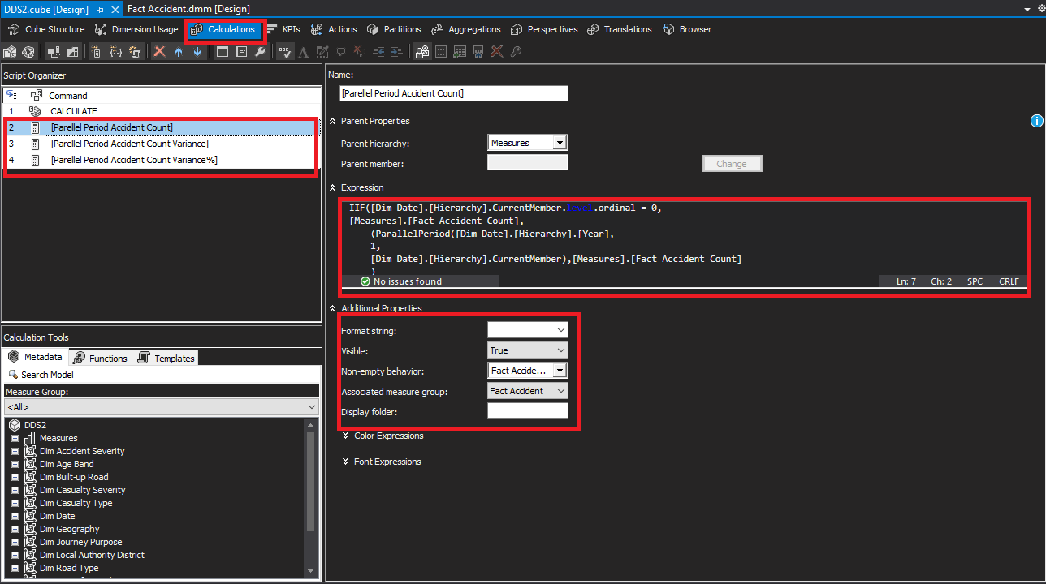

* Parellel Period Accident count: Số vụ tai nạn cùng kỳ trước.
* Parellel Period Accident count Variance: chênh lệch giữa 2 số lượng tai nạn trong cùng kỳ.
* Parellel Period Accident count Variance%: chênh lệch giữa 2 số lượng tai nạn trong cùng kỳ theo %.
* Truy vấn với MDX:

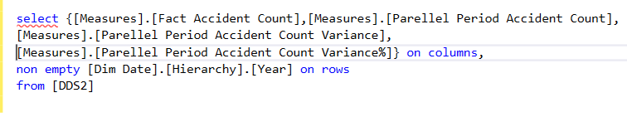

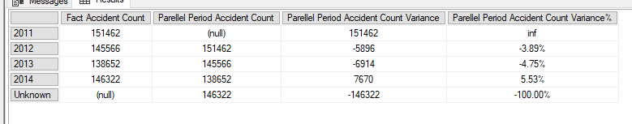

Truy vấn đến Fact Variance trên pivotTable:

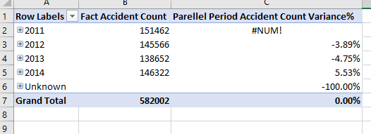

# 7. Data Mining:

* Tạo mới mining structure, với Decision Tree, trên Data source view vừa dùng để OLAP.

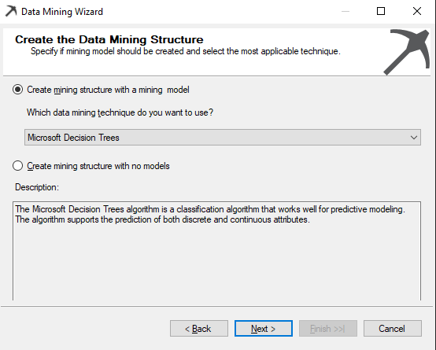

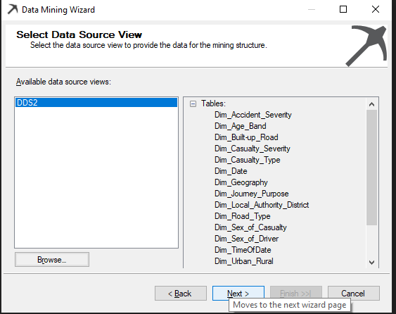

* Chọn Fact Accident.

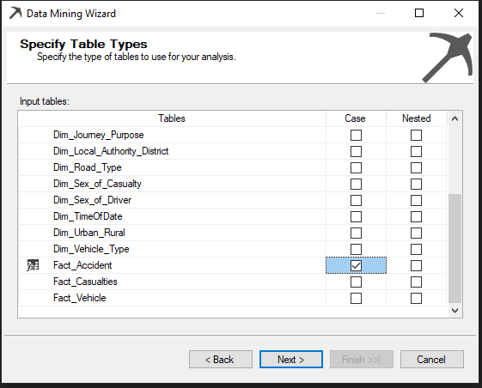

* Xác định các input vào là Built-up Road, road type, time of date, urban or rural area, thuộc tính predict: accident severity.

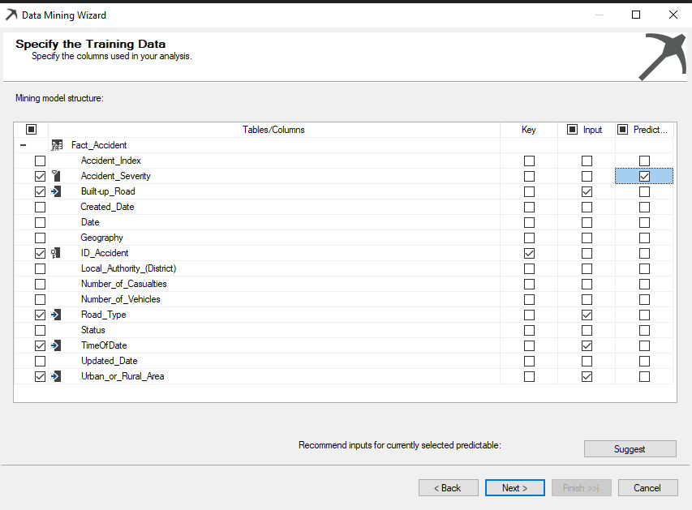

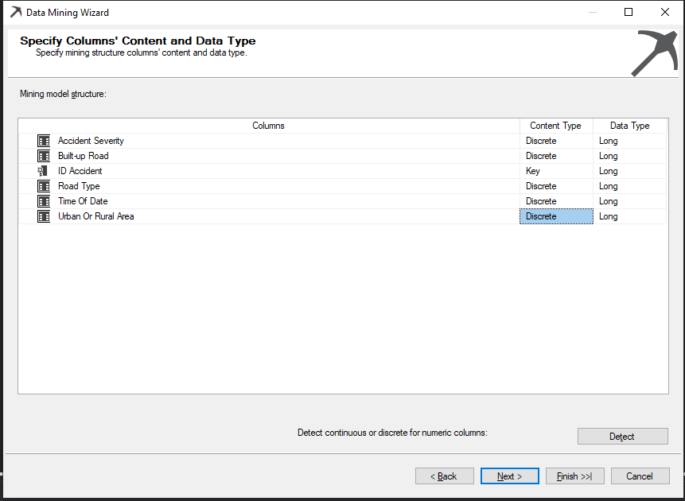

* Cuối cùng thiết lập số test case:

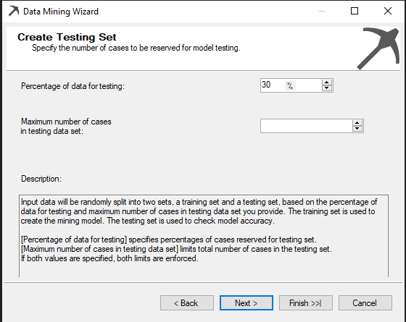

* Kết quả thực hiện Mining:

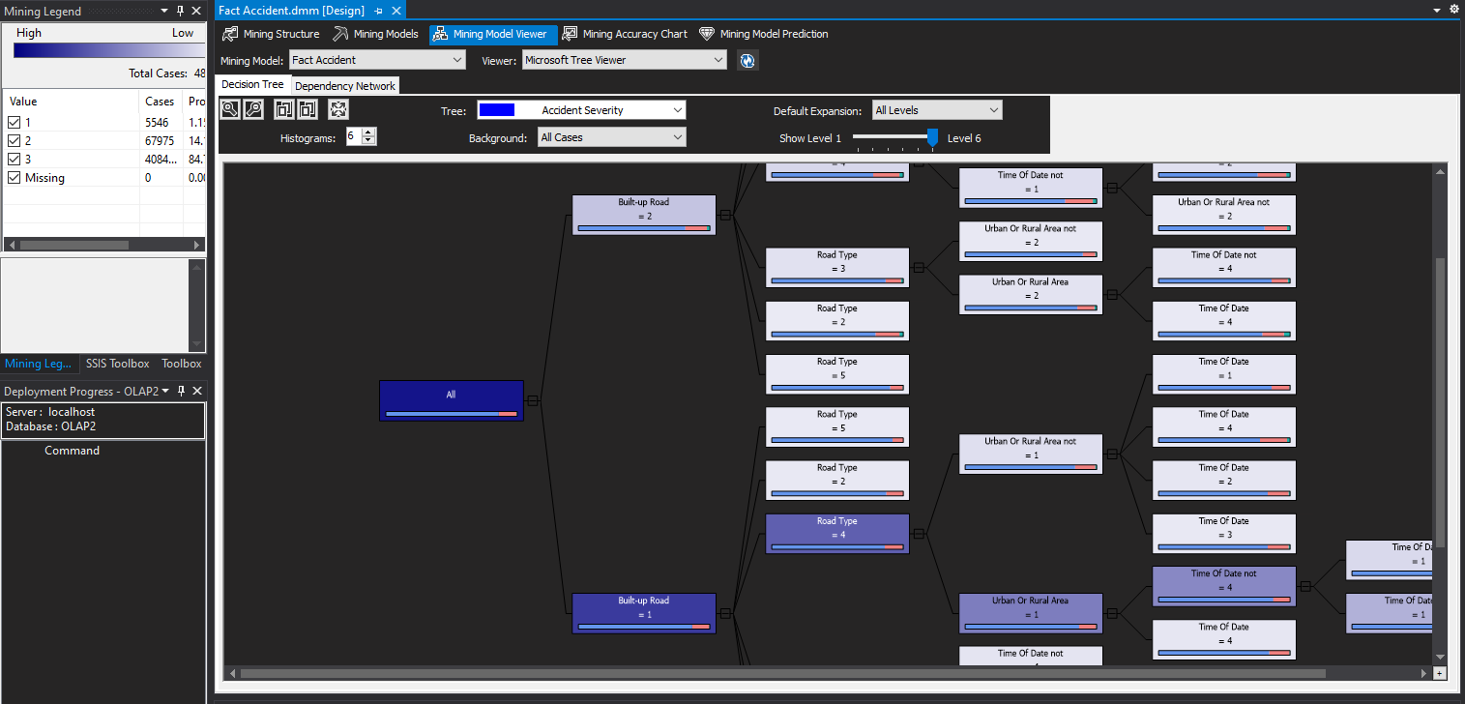

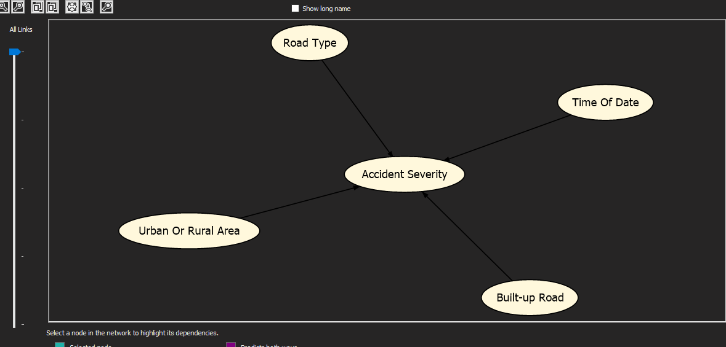

* Kết quả rút ra được thứ tự các yếu tố ảnh hưởng đến mức độ nghiêm trọng của tai nạn từ nhiều đến ít : Built-up Road, Road Type, Urban Or Rural, Time of Date.
* Phân tích Mining Legend thì ta thấy tỉ lệ tai nạn nghiêm trọng (1- Fatal, 2-Serious) ở loại đường Built-up Road = 2 (Speed Limit > 50) cao hơn so với trường hợp đường có tốc độ giới hạn thấp hơn 50 mph.

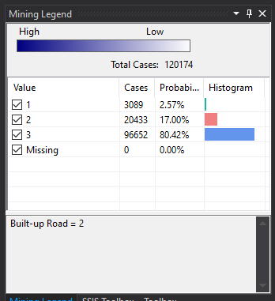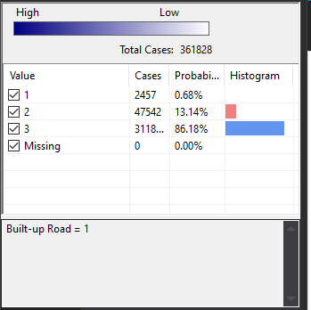

* Tiếp đến các vụ tai nạn ở road type= 4 (Single carriageway) cũng cho tỉ lệ tai nạn nghiêm trọng cao hơn.
*  (Tai nạn có tử vong được thể hiện bằng màu xanh lá, tai nạn nghiêm trọng: màu hồng)
* Các tai nạn ở nông thôn thường cũng cho tỉ lệ tai nạn nghiêm trọng cao hơn.

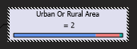 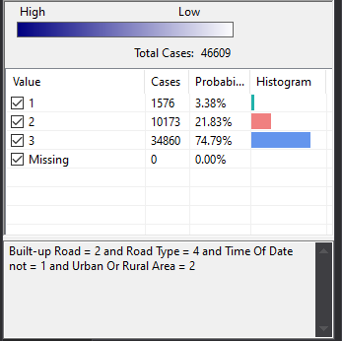

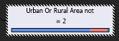 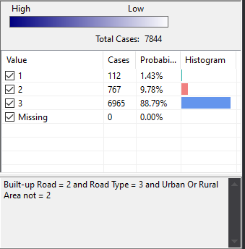

* Tương tự thời điểm trong ngày từ Night: 9pm-5am cũng cho tỉ lệ tai nạn nghiêm trọng cao.

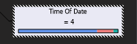 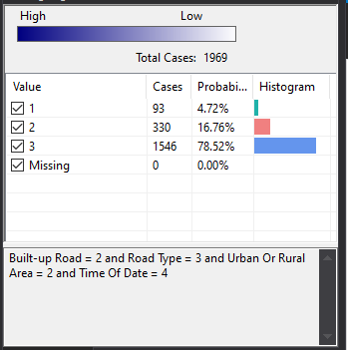

* **Kết luận:** 
  + Mức độ nghiêm trọng của một tai nạn phụ thuộc nhiều vào giới hạn tốc độ của đường đó. Tiếp đến loại đường cũng như khu vực thành thị hay nông thôn cũng ít nhiều ảnh hưởng đến mức độ nghiêm trọng của tai nạn. Và yếu tố cuối cùng ảnh hướng đến mức độ nghiêm trọng của tai nạn là thời điểm xảy ra.
  + Giới hạn tốc độ cao sẽ gây ra tai nạn nghiêm trọng hơn. Các tai nạn vào thời điểm đêm khuya hoặc xảy ra ở nông thôn cũng cho tỉ lệ mức độ nghiêm trọng cao hơn.
  + Ngoài ra, kết quả mining còn cho thấy số lượng lớn tai nạn giao thông xảy ra tại UK tập trung vào các đường Single carriageway ở thành thị với vận tốc thấp hơn 50 mph và thời điểm đêm khuya (Night: 9pm-5am). Tuy nhiên các tai nạn này thì thương ít nghiêm trọng.

